**מודרניזם**

**ריכרד וגנר**

הרומנטיקה היא למעשה לא כל המאה ה19. יש תפיסה שכבר ב1860 הרומנטיקה מתפצלת לזרמים שונים הסותרים זה את זה. בין 1880 ל1950 החלה הפוסט רומנטיקה בזרמים שונים, בטכניקות הלחנה ובאסתטיקה שונה. מי שהשפיע על כל הזרמים האלה יותר מהכל הוא וגנר. הוא לא רק השפיע על עולם האופרה והטונאליות, גם פוליטיקה, לאומיות, הגות, ביקורת מוסיקלית, יחסים בין מיניים, תורת הגזע.

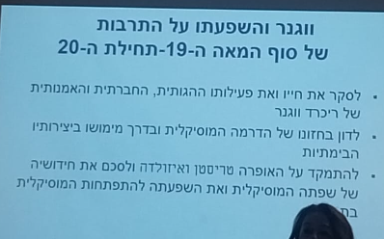וגנר הוא סופר, כותב ליברטים, הוא כותב מאמרים ארוכים מאד, כתיבה שבסיס לתורת הגזע.

הוא נולד בלייפציג באותה שנה עם ורדי, שם היה חצי שנה לפני הולדתו במרץ 1813 אחד הקרבות המרכזיים "קרב העמים". יותר מ100 אלף חללים. זה היה קרב רצחני עם המוני גופות שהפיצו מחלות. אביו הביולוגי של וגנר לא היה מוכר לו, כי מת בגיל מוקדם, דבר שמופיע באומנות שלו רבות. כשהייתה אמו בהריון עם וגנר היא נשלחה לבית הבראה והכירה שם את אביו החורג, **וגנר גדלף לודוויג גאייר**, שהיה שחקן וצייר.

כשניטשה ווגנר נעשו לאוייבים, אחרי שנים של הערצה של ניטשה על וגנר, הוא הפיץ שמועה שוגנר הוא בנו של גאייר שהוא היה יהודי לטענתו. זה מה שהחריף את דעתו הגזענית על יהודים.

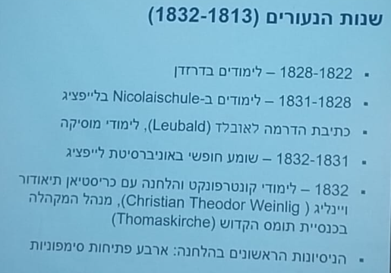

וגנר היה נרקסיסט רצח ולכן כבר מילדות חשב שהוא הגאון שיציל את הדור. הוא היה התשיעי מבין עשרה ילדים, סבלו מעוני המוני. הוא לא היה מוכן להתפשר על זה, ולכן מצא תמיד מי שילווה לו כסף.

למד בלייפציג מוסיקה, וכתב דרמה כבדה בשם לאובלד, בחמש מערכות אותה שרף בתומה כי לא היה מרוצה. החל ללמוד מוסיקה והיה כשומע חופשי באוניברסיטה שם תיארו אותי כבודד ונוקשה. החל ללמוד קונטרפונקט אצל המורה **CHRISTIAN THEODOR WEINLING** מנהל המקהלה בכנסיית תומאס הקדוש, מורה שאמר שיצא ממנו משהו לא שגרתי על בטוח.

הניסיונות הראשונים שלו במוסיקה היו לא שגרתיים.

התחיל ללמוד מוזיקה בגיל 13. בגיל 20 התחיל וגנר את הקריירה שלו בתיאטראות קטנות בפריפריות כאחראי על החלק המוסיקלי, ומנצח מקהלה. הוא היה חבר בחוג בשם גרמניה הצעירה, ביניהם היה גם היינה, שם דיברו על איחוד גרמניה. אשתו הראשונה הייתה **מינה פלאנר**, שחקנית, שנפטרה במהלך הנישואים. החל כבר לכתוב אופרות בגילו המוקדם.

הוא כתב סונטה לפסנתר בסולם סי במול מינור כששני התפקידים במפתח פה.

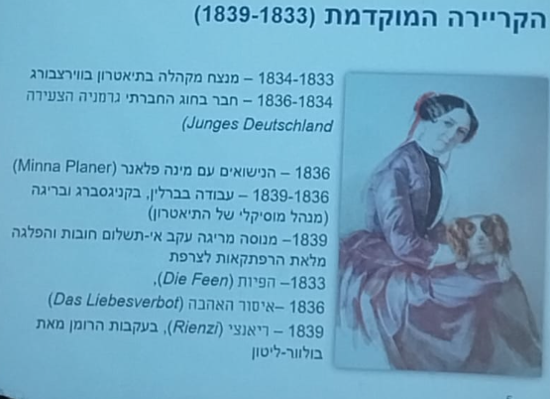כבר באופרה הראשונה שלו רואים את התפקידים של הגבר והאישה- האישה מקריבה למען הגבר באהבה מלאה, והגיבור הוא התורם לחברה הגדולה. הטקסט שם עוד לא מספיק מגובש כפי שכתב באופרות המאוחרות שלו. האופרה מבוססת על האגדה של קרלו בוצי, אופרה קומית.

האופרה השנייה מבוססת על שייקספיר. האופרה השלישית ריאנצי, בת 6 שעות, גראנד אופרה בגרמנית. מבוססת על רומן של בלוור ליטון.

המאמר הראשון שלו "האופרה הגרמנית" בה קוטל את תרבות האופרה בגרמניה.

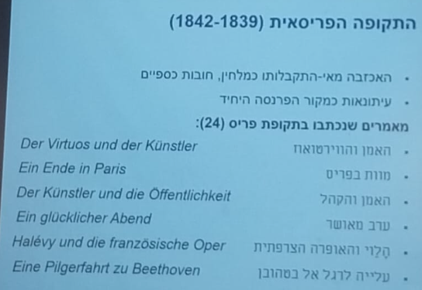**התקופה הפריזאית**

וגנר הגיע לעיר קניגסברג, ומשם עובר לריגה, שם מקבל תנאי עבודה נוחים, אבל כאלה שלא מספקים אותו. היה צריך הרבה כסף לממן את אשתו ובתה, נכנס לחובות ענקיים ורצו לאסור אותו, לכן ברח על ספינה לפריז, שם חוו סערה ובלגנים. וגנר רצה להגיע לפריז כי זו הבירה אז של האופרות, בירת אירופה ובה הגראנד אופרה. החל לכתוב את האופרה הרביעית שלו, **ההולנדי המעופף.** הוא הלך למאיירבר היהודי וביקש ממנו מכתבי המלצה, שעדיין לא עזרו לו להשיג עבודה, לכן בשלוש שנותיו הראשונות מקור ההכנסה היחיד שלו היה ביקורת מוסיקה. היה כותב מאמרים ארוכים ומפרסם אותם בעיתון פריזאי שנוהל על ידי היהודי **מוריס שלזינגר**, היחיד שקיבל את הכתבות של וגנר. המאמרים שלו הם חצי פיקציה- מצב מדומיין בו מתאר שהוא מדבר עם בטהובן על שילוב אומנויות ודברים כאלה.

וגנר לא התקבל בפריז כמלחין. מקורות האנטישמיות שלו מגיעות משם, שהייתה מופצת ביהודים בנקאיים, אנשי אומנות כדוגמת הלוי, מאיירבר, הנייה ושליזנגר. הוא מפתח קונספציה שהאמנים היהודים רוצים לרצות את הטעם של האוליגרכים היהודים, והם לא עוסקים באומנות קונספטואלית עמוקה, והוא רוצה להיות משהו אחר- אינו רוצה להיות גרמני בתרבות אחרת, אלא גרמני בגרמניה. כלומר האנטישמיות והלאומיות מתחילה בעיקר משם.

בזמן נישואיו של וגנר למינה הוא יצר קשר רומנטי עם תלמידה שלו, וגם עם בתה שהייתה מאורסת למישהו אחר. גם שם היה נרקסיסט מטורף. הרעיון הדרמטי והצלילי של ההערצה הנשית לגבר מגולם גם בחיים שלו ולא רק באופרות שלו.

הוא נכנס לכלא לחודשיים ומקבל מכתב משליט דרזדן בגרמניה ומזמין אותו לתפקיד מלחין חצר, כך שיהיה מלחין החצר האחרון, והזמנה לבצע אופרה מלאה שלו, **ריאנצי**.

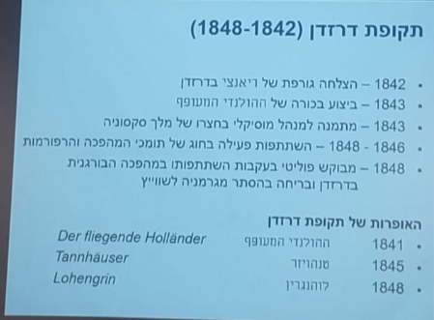

**תקופת דרזדן**

לאחר ריאנצ'י ביצעו גם את ההולנדי המעופף.

תקופת אביב העמים. בדרזדן וגנר התקרב **למיכאל בקונין,** אנרכיסט. בזכותם דרזדן הייתה אחד ממוקדי המהפכה, למרות שוגנר עצמו היה מועסק על ידי מי שיצא נגדו. הוא היה נידון לעונש מוות, וליסט הצליח להשיג לו דרכונים מזוייפים, והצליח לברוח לשוויץ, אבל לא יכול היה לחזור לגרמניה.

גם **בטנהויזר** מדובר על תפיסתו על אהבה, רוחנית וגופנית, ועל הקרבת האישה לגבר.

בפתיחה של טנהויזר על מנת ליצור מילול אקסטטי משתמש בטופוי של קוראל ומארש. מציג את המוסיקה לאורך האופרה.

החומר התמטי מורכב בעיקר מקוראל מארש והמנון, עם הבעה רגשית מאוד נמרצת.

**בלוהנגרין,** האופרה האחרונה בדרזדן, הוא מתחיל לפתח את תפיסתו המאוחרת על מוסיקה כדרמה מלאה.

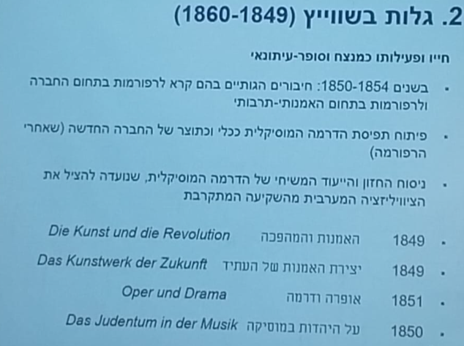

בשוויץ , לאורך חמש שנים לא כותב מוסיקה. עבורו, לכתוב אופרה זו עבודה של שנים, ולכן ידע שעליו לחכות ולהרוויח כסף בינתיים. הוא מנצח קצת ובעיקר כותב יצירות ספרות. הוא לומד את המיתולוגיה הגרמנית, מבחינת מבנה ונושאים.

וכך מתחיל לעבוד על הליברטי שלו, ומפתח את תפיסתו הדרמטית. זו מבוססת על רעיון לא מקורי- רעיון של שילוב אומנויות כוללת. המון קודמים דיברו על שילוב כזה, אך הוא מי שגיבש את זה והוציא את זה לפועל.

בכתיבתו הספרותית מדבר על זה שהוא זה שיוציא את אירופה מהשקיעה שלה, באמצעות האומנות שלו.

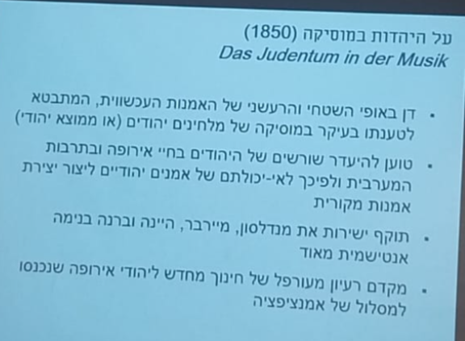

כמו כן, מוציא גם את **חיבורו נגד יהודים**, בשם בדוי. הוא אומר שם שלא אוהב שתפסו עמדות מובילות באירופה, משום שעקב ההיסטוריה שלהם הם מעולם לא עבדו על אדמה. הם לא יודעים איך לייצר משהו חדש, אלא רק לעשות דברים שכבר המציאו, כמו ליווי כספים שמייצרים כסף על כסף. אומר שהם מדברים ומתנהגים שונה. אומר שלא במקרה לא רואים את היהודי ביצירה (מה שלא נכון). מדבר על מנדלסון, מאיירבר. אומר שיהודים הם בסדר אבל אין להם מקום בתרבות המערבית. אחרי המאמר הזה הייתה שערוריה שלמה.

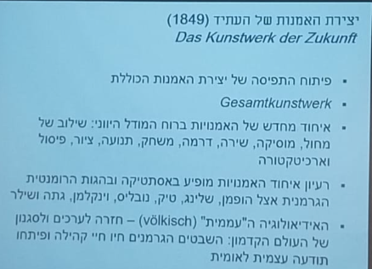

ביצירת האמנות של העתיד מפתח את תפיסת יצירת האמנות הכוללת. מאמין שזה מה שיציל את אירופה משקיעתה.

הוא רוצה למצוא שילוב רעיוני ראשוני של כל הרעיונות שלו. יצירה סינקרטית של שירה, משחק, ספרות, תנועה, תפאורה, שנוצר על ידי אותה דמות, כמו שעשו בטרגדיה היוונית. הוא קוטל את כל האמנות הנוצרית שמשרתת את הציוויליזציה האנושית, ורוצה לחזור לשורשיות של הטרגדיה. כמו כן רוצה שזה יהיה קשור לגרמניות שלו, ולכן מבסס על רעיונות היסטוריים גרמניים. גם את הנצרות וגנר לא אוהב, הוא מאמין שהדרך הארוכה לשקיעת אירופה התחילה מהנצרות.

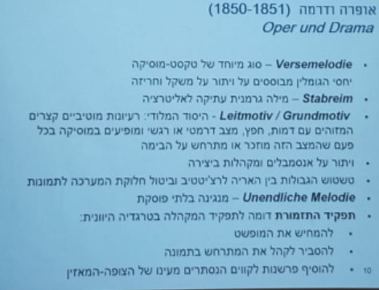

וגנר מסקר את המצב שהאופרה נמצאת בו במאה ה19, 200 שנה אחרי שנוצרה בטעות ע"י הקאמרטה פיורנטינה. הרעיון המקורי היה להחיות את הטרגדיה היוונית, אבל הוא לא מומש והחל להתקיים בצורה מעוותת כשהמוסיקה הפכה למרכז. לדעתו המוסיקה היא האמצעי והדרמה היא המטרה, דרמה זה גבר שתפקידו להפרות ומוסיקה זה האישה שתפקידה לתת חיים.

**בפרק הראשון** הוא מסכם את כל התפתחות האופרה לאורך 250 שנה, וקוטל כמעט את הכל. הוא מנתח מבחינת הדרמה מול המוסיקה. בניתוחו את האופרה האיטלקית בפן של יחסים מיניים של גבר ואישה, המוסיקה האיטלקית היא כמו זונה, לא אכפת להם מהדרמה, העיקר שהמוסיקה תהיה יפה, התזמורת היא כמו גיטרה גדולה. בניתוחו על המוסיקה הצרפתית- תפקיד המוסיקה היא קוקטיות, לא אכפת לה מהדרמה, אלא רק מתעסקת ביופי של עצמה. האופרה הגרמנית עד וגנר היא רק זינגשפיל ועוד דוגמאות בודדות. לתפיסתו אין לגרמנים אופרה, אבל יש להם אופי כתיבתי, המוסיקה הגרמנית רוצה לייצר את היחסים הנכונים, אך לא יודע איך. הוא נותן זכות קיום לכמה מלחינים בודדים- מוצרט, שבמסגרת הזאנרים הקיימים, הוא מצליח ליצור לדמות אופי קבוע לדמות, גלוק הוא בסדר כי הייתה לו אג'נדה דומה, וגם אוהב את פידליו

ואופרות של וובר. הוא חוזר לאותה אמירה שמוסיקה צריכה לחזור לתפקיד המשרתת של הדרמה.

**בפרק השני** הוא מתייחס לטקסט. אופרה סריה וגראנד אופרה מתבססות על היסטוריה, מה שהוא מאמין שלא נכון כי אין קשר סיבתי בין האירועים. הוא מאמין שהכתיבה הספרותית צריכה להיות מבוססת על מיתוסים עממיים (שונה מסיבה כלשהי מצידו למיתולוגיה יוונית) העם הוא זה שיוצר היסטוריה.

החלוקה המקובלת באופרה בין ורסי שולטי לורסי ליריצ'י היא משהו שצריך לשבור, את האופרה במספרים. במקביל הוא יוצר את השפה הייחודית שלו שהוא מאמין שהיא הנכונה לאופרה.

בעת כתיבת טבעת הניבלונג הוא קרא מיתוסים קלטים ונורדים, ושם מצא שפה מיוחדת שקרא לה **tonsprache**, שפת הצלילים. הוא אומר לפי זה שאין צורך במשקל וחריזה בסופי שורות, אלא מצלול שמבוסס על אליטרציה (צירוף של עיצורים, לא של תנועות) שנקרא **stabreim**. נוצר סוג מיוחד של יחסי גומלין בין טקסט ומוסיקה, ללא חרוזים או משקל, מה שנקרא **versmelodie**. הוא מאמין שרק שפה כזו יכולה לשמש את **הgesamtkunstwerk**

**בפרק השלישי** המרקם המוסיקלי חייב להיות מבוסס על לייטמוטיבים, מה שהוא קרא **grundmotiv** - המוטיב הבסיסי. אלה הם מוטיבים קצרים שיכולים להתבסס על מהלך הרמוני, תבנית ריתמית, מוטיב מלודי. המוטיב מופיע והמאזין תופס אותו בתת מודע, וכל פעם שהמוטיבים מגיעים, הם ממחישים מה באמת קורה, מתחת לפני השטח. זו הפונקציה שבטרגדיה היוונית הייתה ניתנת למקהלה. הבסיס בעיניו הוא מונולוגים, אין אריות ואין רצ'יטטיב, הכל שיח אחד אין סופי. דואטים ואנסמבלים הם לא מקובלים אלא רק כשזה משרת את המצב הרגשי של הדמות. האופרה מתחלקת רק למערכות ותמונות. הורס את המבנה המספרי של האופרה. הוא נמנע בצורה קבועה מקדנצות כי רוצה ליצור מנגינה בלתי נגמרת **unebdliche melodie**.

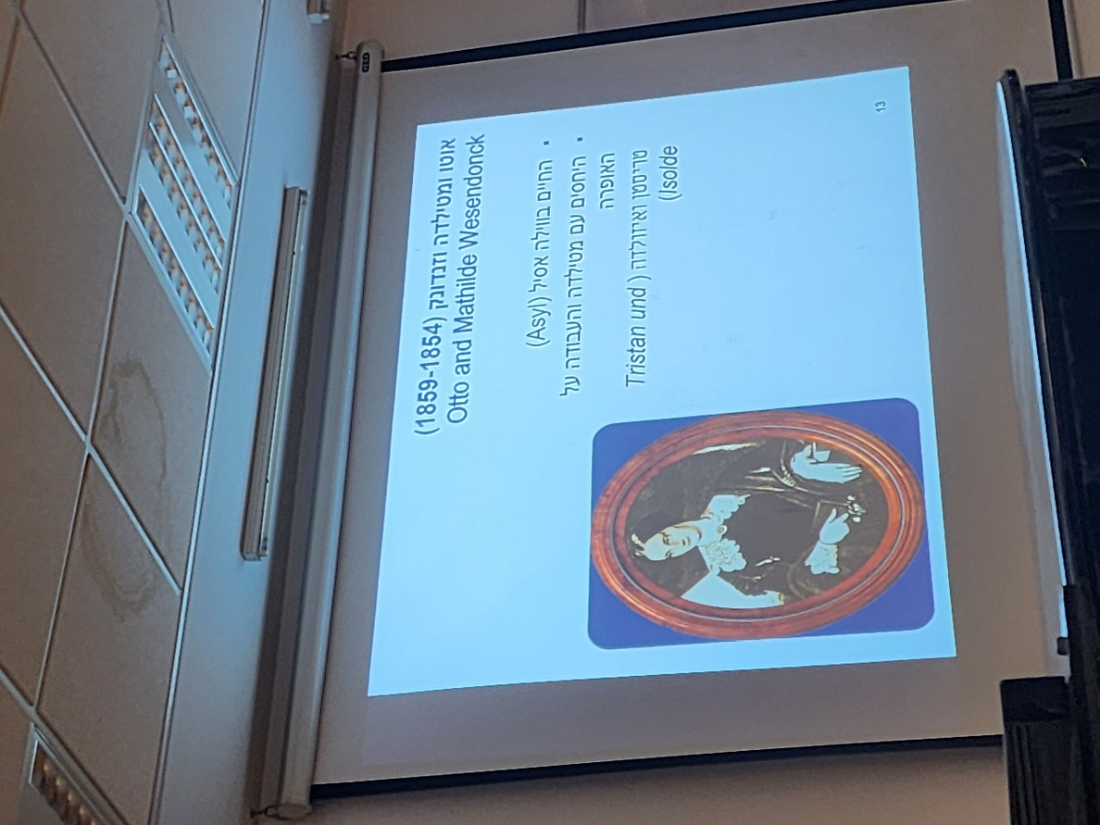

**אוטו, מטילדה וזנדונק**. מטילדה משכנעת את בעלה לתמוך בוגנר, ומאפשרים לו לכתוב אצלם. בין וגנר למטילדה מתפתח קשר רוחני, רומנטי לא פיזי. כותב מוסיקה על טקסטים של מטילדה ושולח לה כדי שתעיר לו. מינה אשתו פתחה את אחד המכתבים ועשתה מזה סקנדל גדול. את האופרה טריסטן ואיזולדה מסיים בזמן הסיפור עם מטילדה.

ניתנת לוגנר חנינה חלקית על ידי פרידריך השני כך שיכול לחזור לגרמניה. נהיה חבר קרוב של לודוויג השני, ובזכות זה נהנה מחופש יצירתי ופיננסי מלא. הוא מתחיל קשר עם קוזימה ליסט, שהייתה אז נשואה רשמית, ובזמן שחיכתה לקבל גט נולדו להם שלושה ילדים.

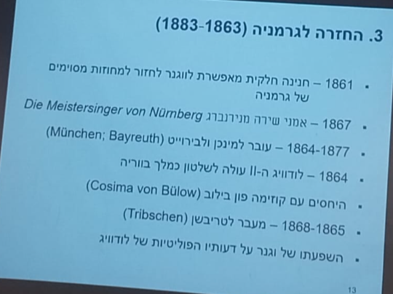Die Meistersinger von Nürnberg - אמני השירה מנירנברג היא יצירה מיוחדת של וגנר כי היא די חיובית, לא טרגית, אהבה חיובית והדדית, ההגיון מנצח.

וגנר קיבל מלודוויג השני את מלוא התמיכה, אבל יש לו חזון ליצירה העניקית שלו, טבעת הניבלונג, מה שהוא מאמין שדורש מקום מיוחד, לא בית אופרה קיים. הוא יוצא ומבקש תרומות כדי לבנות תיאטרון שרק בו יוכלו לראות ולהשתתף בחוויה של gesamtkunstwerk. הצליח לגייס שני שליש ואת השאר השלים לודוויג, והוא התחיל לבנות בביירויט. הוא בחר בה כי היא עיר קטנה (למרות שיש בה תיאטרון בארוקי). התאטרון נבנה לטובת esamtkunstwerk של וגנר בלבד, שם תכנן את כל החלקים.

ההשפעה של וגנר על לודוויג הייתה חולנית.

אשתו של וגנר, קוזימה ליסט, צעירה ממנו ב20 שנה, העריצה אותו, היא האחראית על אימוץ הרעיונות של וגנר ברייך השלישי. כתבה את ספרי הזכרונות שלו, בהם לא הזכירה נשים אחרות.

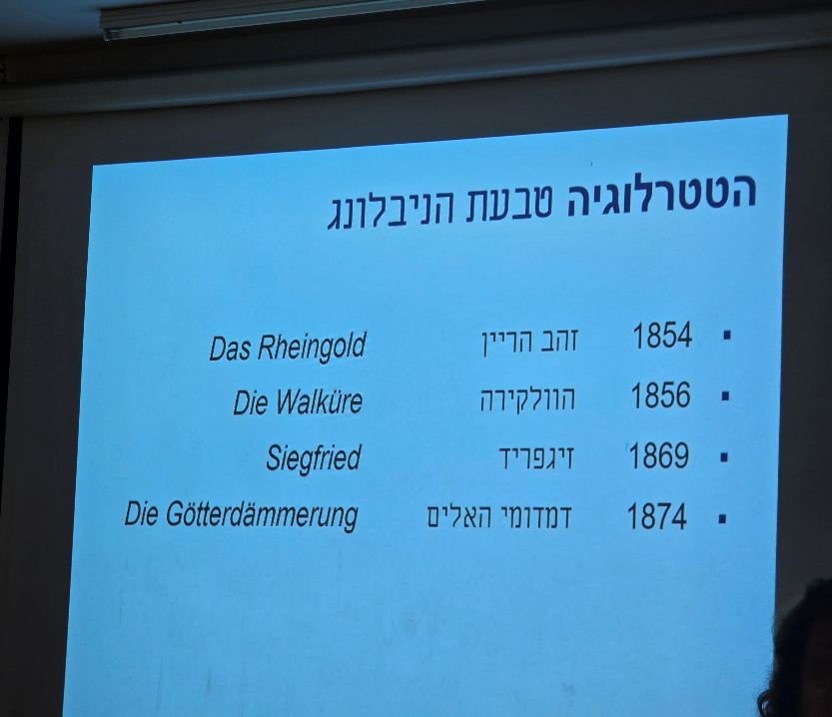

**טבעת הניבלונג**

מחזור של 4 אופרות: זהב הריין, וולקירה, זיגפריד ושקיעת האלים. ב1876 בוצעה הטטרלוגיה במלואה. הוא רשם משפטית שרק התאטרון (festspielhaus) יכול לבצע אותו.

ב1878 יצא גיליון ראשון של הגיליון הביירוטי שנכתב כניתוח של האופרות של וגנר בלבד bayreuther blätter.

בתקופה המאוחרת שלו בחיבור, גבורה ונצרות, הוא מפתח את הרעיונות שאומצו אח"כ על ידי הנאצים בתורת הגזע.

**זהב הריין:**

3 נימפות שומרות על הזהב שבנהר הריין, מגיע אלבריך ומתחיל איתן והן לא זורמות אז מאיים לגנוב את הזהב, דבר שהן אומרות שאסור כי הזהב נותן שליטה על העולם. הוא לוקח את הזהב ויוצק ממנו טבעת וקסדה, וככה הוא משחרר את הרוע. צריך להיות גיבור על שיוותר על הטבעת ויציל את הטבעת. באופרה השנייה, זיגמונד וזיגלינדה, שני אחים שלא יודעים שהם אחים, בני האל העליון ווטום, נפגשים ומתאהבים. ווטן האבא שלהם חייב להעניש אותם כי אשתו פריקה, אלת הנישואים, מגלה על העניין. בדו קרב זיגמונד נופל כי ווטום מוציא את הכוח מהחרב שלו שאביו תקע בעץ (מוטיב החרב) שתמיד מנצחת בכל קרב. זיגלינדה לוקחת את שרידי החרב לברונהילדה, עליה הוא כועס עכשיו. באופרה השלישית- הבן של זיגמונד וזיגלינדה גדל ביער, לא גדל בחברת אנשים ולא יודע פחד, בדיוק האדם שיציל את העולם, אותו מגדל נימה, האח של אלבריך. זיגפריד מבין שהוא לא הבן שלו ומתעסק בזה הרבה. על הטבעת שומר דרקון, הטבעת כבר מקוללת. באופרה האחרונה דמדומי האלים בסופו של דבר זיגפריד משיג את הטבעת, ומת, לפני זה נשכר בכל הדברים שקרו לו. אחרי שהוא מת יש מארש אבל, מבוסס על מוטיב המוות, סימפטיה בין זיגמונד וזיגלינדה כשנפגשו פעם ראשונה.

גם פה התזמורת מסבירה את הבלתי ברור, המופשט.

**טריסטן ואיזולדה**

מבוסס על אפוס קלטי. נסיכה אירית ואביר מנורמנדי. בגרסה המקורית טריסטן מביא אותה כאישה למלך אותו משרת, והם מתאהבים, הכל משתבש ובסוף הם מתאחדים במוות משותף.

וגנר בחר את הגרסה של גוטפריד מסטרסבורג.

בעת עבודה על הטקסט הוא הושפע משני כותבי טקסט שונים ביותר.

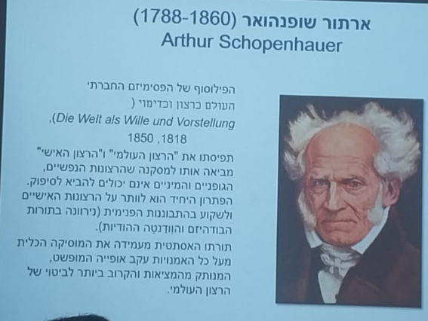

ארתור שופנהאואר, פילוסוף של הפסימיזם החברתי. בחיבורו העולם כרצון וכדימוי הוא כותב שלחיים אין שום משמעות, ורק השאיפה למוות. ב1818 החיבור יצא לאור ולא זכה להתייחסות, אך במהדורה השנייה ב1850, אחרי הטרגדיה של מהפכות אביב העמים, אנשים רבים קראו את מה שהעלה את סך ההתאבדויות אז. הוא האמין שיש שני רצונות, בהשפעה מהפילוסופיה הבודהיסטית- "הרצון האישי" היא רצון אנוכי בלתי נגמר, ואין בו שום משמעות, ו"הרצון העולמי" הוא מה שקורה מתוך התבוננות פנימה. תפיסתו העלתה את המוסיקה הכלית מעל כל האומנויות משום שהיא המופשטת ביותר והקרובה ביותר לביטוי הרצון העולמי. מאמין שאין משמעות לאהבה.

**השני הוא** לודוויג פון פויירבך, פילוסוף גרמני חשוב של האתאיזם והאנתרופוסופיה. כתב כמה חיבורים חשובים, בחיבורו מהות הנצרות - **Das Wesen des Christentums** הוא כותב על הרעיון של אלוהים, מי שקיים במחשבות של בני האדם, באהבה של המאמין בו, מה שמכניס את הרעיון של אלוהים להגיוני, הוא מאמין בחיבור החברה יחדיו. האהבה היא מה שתתקן את החברה.

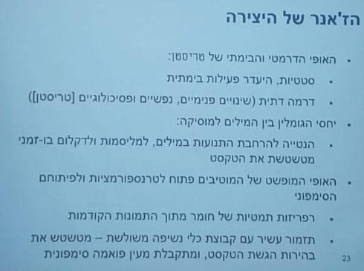

וגנר לקח את שתי התפיסות הסותרות שלהם ומצא משהו משותף, האהבה במוות.

זוהי יצירה ארוכה בת 4 שעות, 3 מערכות שלכל אחת יש מבוא תזמורתי, **פורשפיל**.

טריסטן מביא את איזולדה בספינה. היא מזהה אותו כמי שנלחם מול החתן שלה שמת אך הספיק לפצוע את טריסטן שהיה בה רעל שרק היא ידעה איך לרפא. היא זיהתה שזה הוא וכעסה עליו, היא ביקשה מבת הלוויה שלה שתכין לה שיקוי מוות כי היא רוצה למות אבל היא מכינה לה שיקוי אהבה ששניהם שותים ומתאהבים, מלווה את זה הלייטמוטיב ליבסגלוק.

איזולדה כבר נשואה למארק במערכה השנייה, וממתינה לטריסטן, מתחיל דואט אהבה בן 50 דקות, ליברית שפילוסופים מנתחים כויתור על האני הבודהיסטי. ברגע של שיא דרמטי ומוסיקלי זה נקטע על ידי אקורד דיסטוננסי צורם מאוד כי המלך מארק חזר מציד וגילה את הבגידה. מארק היה מאוד מופתע וכועס ושאל למה טריסטן עשה את זה וטריסטן אומר שלא יודע אבל הלייטמוטיב מספר לנו את האמת. במערכה השלישיתת, אחרי דו קרב עם מארק, טריסטן בביתו פצוע, הוא נזכר בחייו, על שמו האמיתי טנטריס "נולד בעצב", ומספר על אמו ואביו, מונולוג ארוך מאוד, מאפיין את וגנר. הוא פצוע נוטה למות אבל המשרתים שלו מחכים שאיזולדה תגיע אבל מארק מגיע, מתנצל וסולח לטריסטן אחריו מגיעה איזולדה והם מתים יחדיו, ליבסטוד, חגיגת ההתאחדות שהייתה אפשרית רק במוות.

האופרה היא סטטית כמעט לגמרי. המערכה השלישית שמה דגש על שינוי תודעתי של טריסטן, דומה לדרמות דתיות.

ביחסי הגומלין בין טקסט למוסיקה. המילים מאבדות את המשמעות הורבלית והתפקידים הווקאלים הופכים לתפקיד עם גוון מסויים כמו חלק מהתזמורת הענקית. הדיאלוג מצמיח מעצמו עוד ועוד רעיונות צליליים חדשים, שמגלמים את הרעיונות הרוחניים. יש רפריזות מוסיקליות, למשל 80 תיבות מהדואט אהבה חוזרים בליבס טוד. מצביע לנו שהאופרה כתובה בסוגה של פואמה סימפונית, עם דאבל פנקשיין, לייטמוטיבים ושינויים בתוכם.

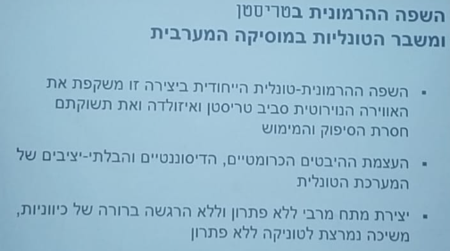השפה המוסיקלית היא מיוחדת אפילו לוגנר, שהשפיע על כל המאה ה20. היא מגלמת את הרעיונות הדרמטיים- משיכה מטורפת של האוהבים, בלי אפשרות ליישם את האהבה. שפה מוסיקלית הרמונית טונאלית מיוחדת שמגלמת את הדרמה, מניפולציה מיוחדת על הטונאליות.

המוסיקה של האופרה היא טונאלית, אך נטולת טוניקה בצורה קבועה, תחושה תמידית של מתח ללא פתרון.

מתחיל בטריסטן אקורד, מורכב מטריטון, אפוזטורה ללה שיוצרת טריטון נוסף, שלבסוף מגיע לאקורד ספט סטנדרטי.

וגנר לא הראשון שהמציא את אקורד טריסטן. היו דוגמאות מקדימות קודם.

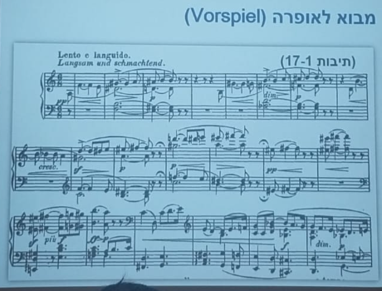מבט האהבה מופיע גם בפורשפיל. אחרי שנוצר המון מתח, בתיבה 84, מופיע אקורד טריסטן שבמקום פה סי יש פה דו במול לה במול מי במול, אנהרמוניה שמתאפשרת על ידי הטריטונים. הסקסטה עם הצ'לו מופיעה 3 פעמים. מגיע לשיא מבחינת תזמור דינמיקה ורגיסטר, ומפרש את האקורד כדיאטוני בסולם, נסוג ממנו וחוזר אליו. מתחיל את המערכה מדומיננטה של דו מינור.

הוא יצר שפה משלו, מתודות גם להמצאת שמות לדמויות, ולשיח הכללי, כמו גם שפה מוסיקלית

בטריסטן- השפעה בעיקר מוסיקלית. יש שפה מוסיקלית מיוחדת וחדשה לגמרי. המשיחיות והיצירה הכוללת הם בעיקר בטבעת הניבלונג.

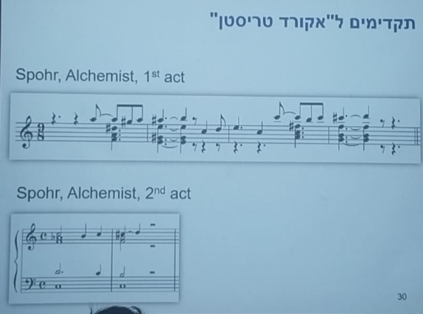כמעט ואין שום בימוי, וגנר מאוד הושפעה מהבודהיזם ונושא הנירוונה, עבד אפילו על אופרה על דמותו של בודהה. הם אוהבים זה את זה בצורה מטורפת בלי שום סיכוי לממש את המשיכה, כל האופרה היא השאיפה שלהם למות. הם רוצים לשקוע בנירוונה, בהתבוננות פנימית, לא סתם אין בימוי.

האופרה היא למעשה פואמה סימפונית- יצירה רציפה, חזרות על חומר, דאבל פנקשן, תוכניתית אבל לא תיאטרלית. רפריזות של בלוקים שלמים חוזרות. יש 80 תיבות של דואט אהבה שנקטע על ידי אקורד דיסוננטי מאוד, בסוף האופרה המוסיקה חוזרת על עצמה בצורה מדוייקת והאופרה מסתיימת בצורה טונאלית במשולש (סי מז'ור).

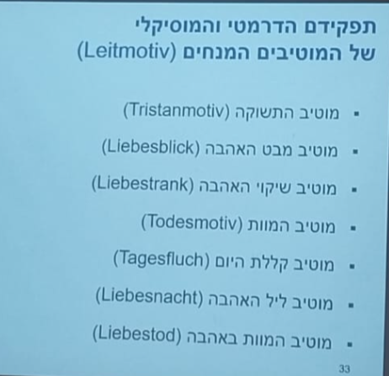מהאופרה לוהנגרין (למעט באמני השירה בנירנברג) וגנר מחליף את האופברטורות בפורשפיל לפני כל מערכה. הפורשפיל למערכה הראשונה הוא השפה המוסיקלית של כל האופרה - שילוב קונטרפונקטי של צ'לו עם סקסטה. במקור סי לפה, שהחליף אח"כ ללה. מהלך פונקציונלי, אקורד צרפתי עם שני טריטונים ואפוז'טורה ארוכה, ונגמר בדומיננטה שלפניה אפוז'טורה קצרה, אחריה דיסוננס שאמור להיפתר ולא נפתר. בפעם השנייה נמשך לדו, בפעם השלישית נמשך למי. יוצא לנו משולש לה דו מי, זוהי הטוניקה, היא בלתי נשמעת אבל אנחנו יודעים שהיא קיימת. כלומר, אל שבר את הטונאליות, יש טוניקה, גם אם לא שומעים אותה.

עושה מניפולציה על הטונאליות שהיא מערכת בינארית היררכית של מתח ופתרון. הוא מנפח את הצד הבלתי יציב, הדיסוננסי, ולא משמיע את החלק היציב והפתור. הוא עדיין בטונאליות, אבל הוא נמנע מהפתרון כי זה מה שמשקף את הרעיון הדרמטי של היצירה. הטוניקה לא נשמעת כי גם הפתרון לא מגיעה לסיפור, עד ששניהם מתים.

בתיבה 81 בסולם מי במול מינור חוזר על מוטיב התשוקה שתחושה של שיא מבחינת התזמור, והוא לא נפתר. דבר שמיוחד אצל וגנר בטריסטן ואיזולדה, ולא באותה מידה ביצירות אחרות.

בסי במול מז'ור לידי, עם הטריטון הקבוע, שר מלח שיר מלודי בלי שום ליווי, על האגדה של אהבה בין גבר לאישה. חוזר על הרעיון של הסקסטות הגדולות היורדות, כמו שהיה בפורשפיל.

במערכה השנייה- תמונה ראשונה איזולדה מחכה לטריסטן בזמן שהמלך יצא לצוד, מוסיקה של הפרלוד צומחת מאותם הרעיונות אבל מעט שונה. תמונה שנייה טריסטן מגיעה ויש דואט אהבה. שלב ראשון- קללת היום, tagesfluch, שלא יכולים להיות בו ביחד. שלב שני- liebesnacht אהבת לילה. הטקסט של וגנר, בחוגי הפילוסופיה ובספרות המחקרית מנתחים את הטקסט כקטגוריה המרכזית בבודהיזם- הויתור על האני, כל אחד מהם שר שאין יותר אותו והוא האיש השני, אין יותר טריסטן, מעכשיו הוא איזולדה. טונאלי לגמרי אבל דיסוננסי, מהווה את הרעיון הדרמטי של האופרה. שלב שלישי- liebestod אהבה במוות. תמונה שלישית המלך מרק מגיעה ויש דו קרב ביניהם. המוסיקה מפענחת וממחישה את המופשט.

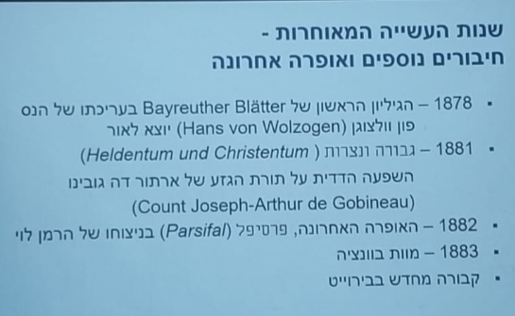בפרלוד למערכה השלישית: שומעים בפה מינור את הגרסה הדיאטונית למוטיב התשוקה. אחרי הפרלוד יש סולו של קרן אנגלית של רועה צאן בלתי נראה, מוטיבים ההופכים לשיר המלח.

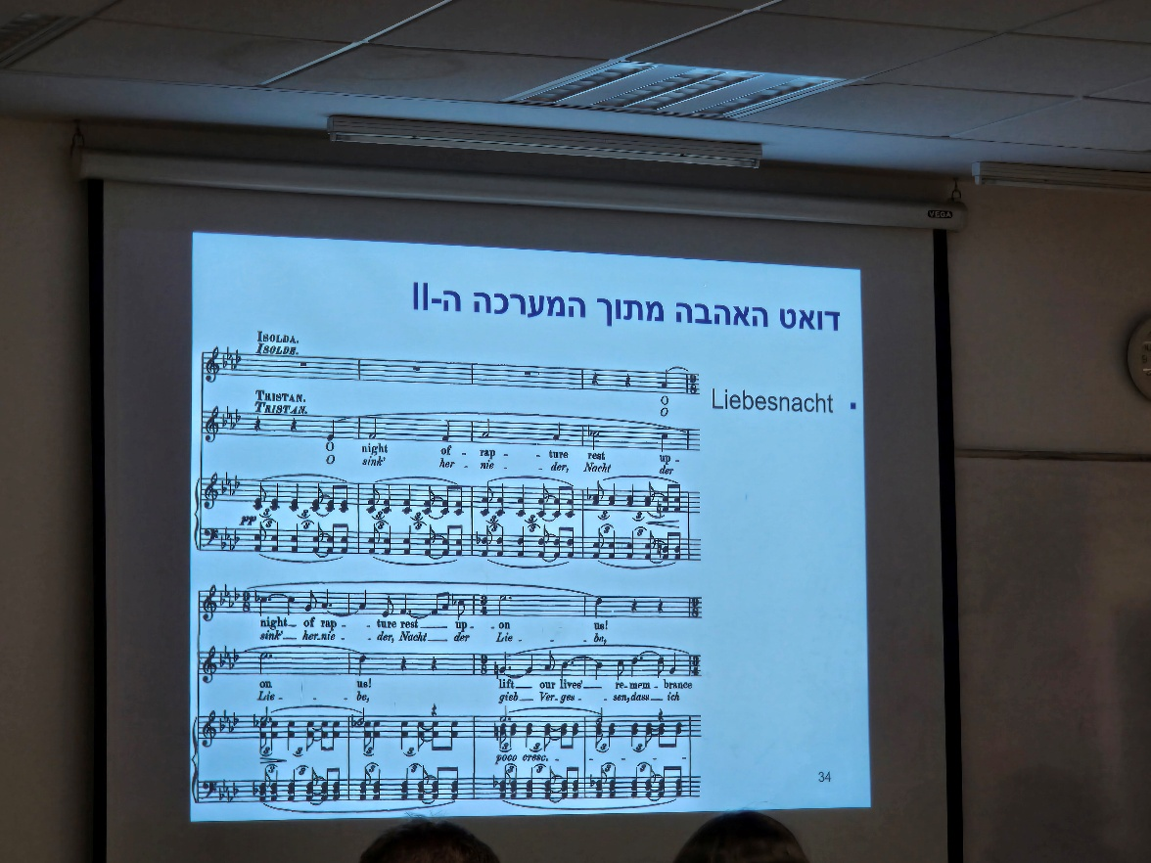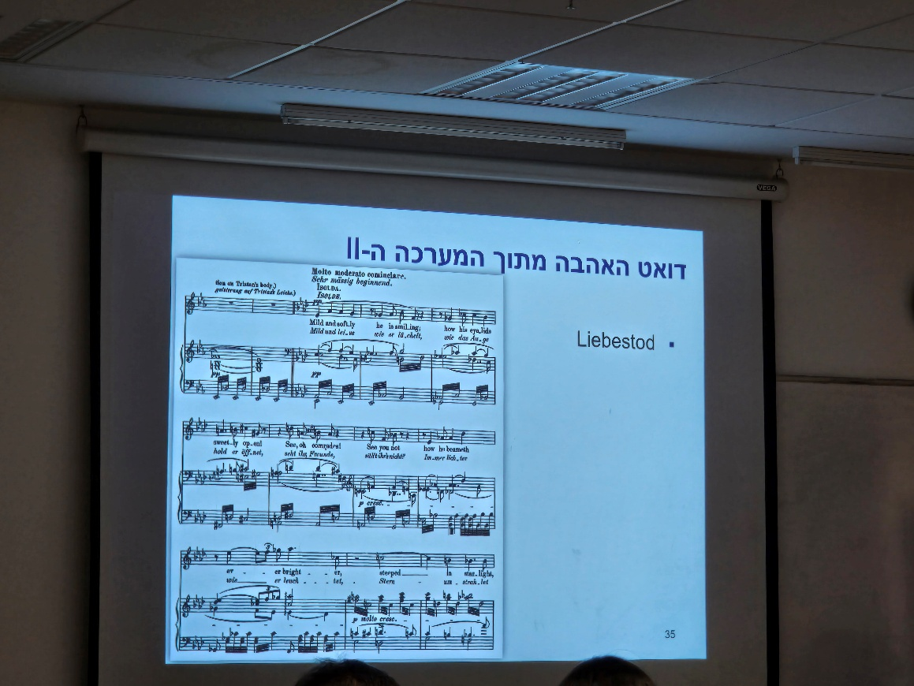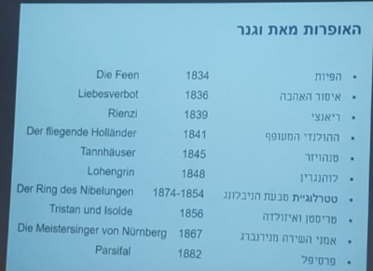

פרסיפל, האופרה האחרונה של וגנר, **הרמן לוי** הוא מי שניצח עליהם, מנצח יהודי שוגנר מאוד העריך. מיתוס שמדבר על קץ הימים, הוא אומר שהעולם עומד לפני השקיעה שלו, הכל בגלל הנצרות שלו.

השמות לא ניתנו על ידי וגנר עצמו, אלא על ידי מוסיקולוגים לאור המילים הבולטות יותר של הטקסט.

התפקידים הווקאלים מושכים את המילים עם הפסקות בין המילים. התפקידים נורא קשים ברגיסטרים השונים ודורשניים מאוד מבחינת סטימנה, וגם דורשים הרבה סאונד מעבר לתזמורת.

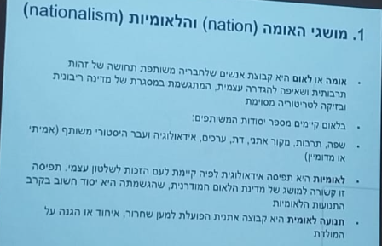

**תנועות לאומיות**

המאה 18 זה אסכולות הלחנה מקומיות - בעיקר איטלקית וצרפתית, והמוסיקה הגרמנית היא באמצע, תערובת בין האיטלקי לצרפתי.

בתחילת המאה ה19 החלה להתפתח תופעה של לאומיות ואיתה גם מוסיקה לאומית, לאחר התפרקות האימפריה הרומית הקדושה.

הרדר ופיכטה היו גרמנים שקבעו מושגים של נציונליזם ושל רוח עממית.

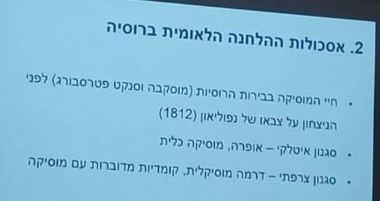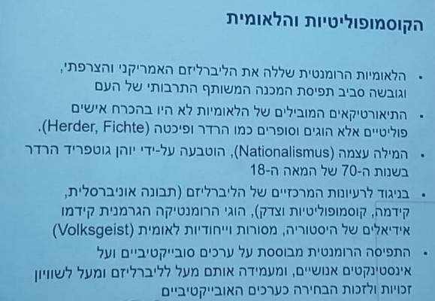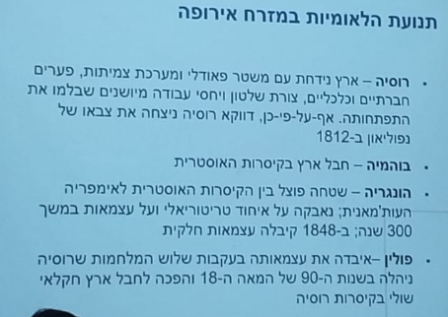

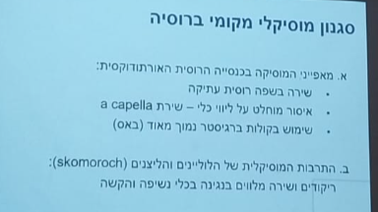מלחמה עם בונפרטה שפיצלה את אירופה. האחדות הלאומית התבטאה רבות על די המוסיקה. למה זה לא התפתח קודם במוסיקה?

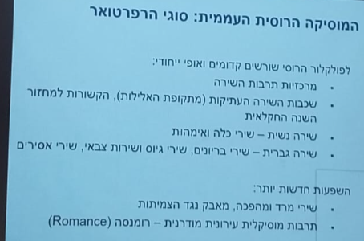

טרם המלחמה עם נפוליאון בתחילת המאה ה19, לקראת סוף המאה ה18 סנט פטרסבורג הופכת לבירה הקלאסית של אירופה ומוצפת באיטלקים עוסקים באופרה. הכלכלה עודדה הגעה של איטלקים. היו שתי תזמורות ובית אופרה גדול. מצרפת שאבו את הכוראוגרפיה והדרמה המוסיקלית. למרות החיים המוסיקליים התוססים, המוסיקה לא הייתה לאומית רוסית מקומית, אלא שאבה ממוסיקה זרה. אחד המכשולים היה שהשפה הרוסית לפני הרפורמה שהפכה לספרותית הייתה נון טוניק סילאביק- לא ממושקלת.

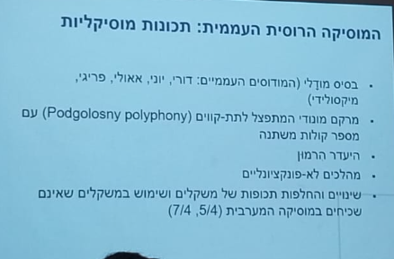

* הסגנון שהיה קיים ברוסיה, מקומי ורוסי היה בשפה העתיקה שהייתה לא נוחה, אך בעיקר, משום שזו הייתה מוסיקה כנסייתית זו הייתה מוסיקה ללא ליווי, גברים לבד ובמיוחד באסים אוקטביסטים.
* הייתה גם תרבות של מוסיקה של לוליינים וליצנים שנהרסה כי הכנסיות שרפו את הכלים שלהם. כלומר תרבות מוסיקלית נעטפה כלית וקולית ללא משקל פנימי.
* מוסיקה עממית . מוסיקה מגוונת מאוד.

התכונות המוסיקליות מבוססת על מערכת צלילים של שלושה צלילים בלבד טריקורד

* בסיס מודלי
* מרקמית המוסיקה לא מסתדרת עם החשיבה המקובל במערב, שם יש בעיקר פוליפוניה חיקוית או הומופוניה. במוסיקה הרוסית היה מרקם של פוליפוניה תת קווית.
* העדר הרמון- אין מערכת טונאלית
* מהלכים פלאגלים לא פונקציונלים, נסוגים לאחור
* 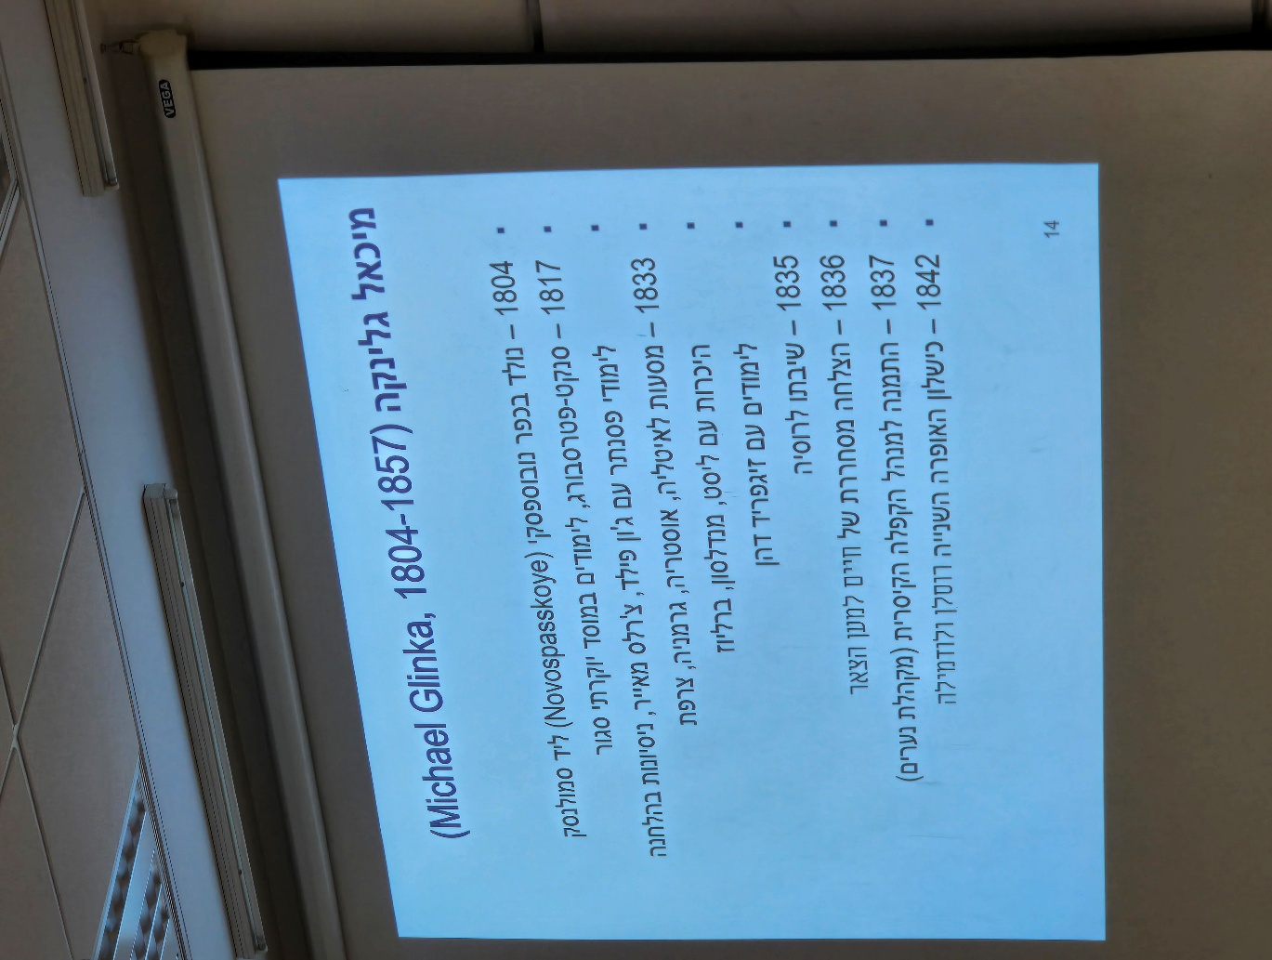שינויים תכופים של משקלים, שימוש במשקלים לא שכיחים בקלאסיקה

לא היה שילוב בין המוסיקה המערבית למוסיקה הרוסית, עד למיכאל גלינקה- ראש האסכולה הרוסית.

גלינקה היה אציל מלומד, מלחין להנאתו, כתב בסגנונות מערביים. ב1833 מצא ליברטו על איכר פשוט שהציל שושלת רוסית בזמן מלחמה בין רוסיה לפולין, הייתה קיימת לפני אופרה שנכתבה ברוסיה על ידי וניציאני.

על בסיס מתכונת של גראנד אופרה, לקח דמות פשוטה והפך אותה לגיבור. במהלך האופרה לא מצטט אף חומר עממי.

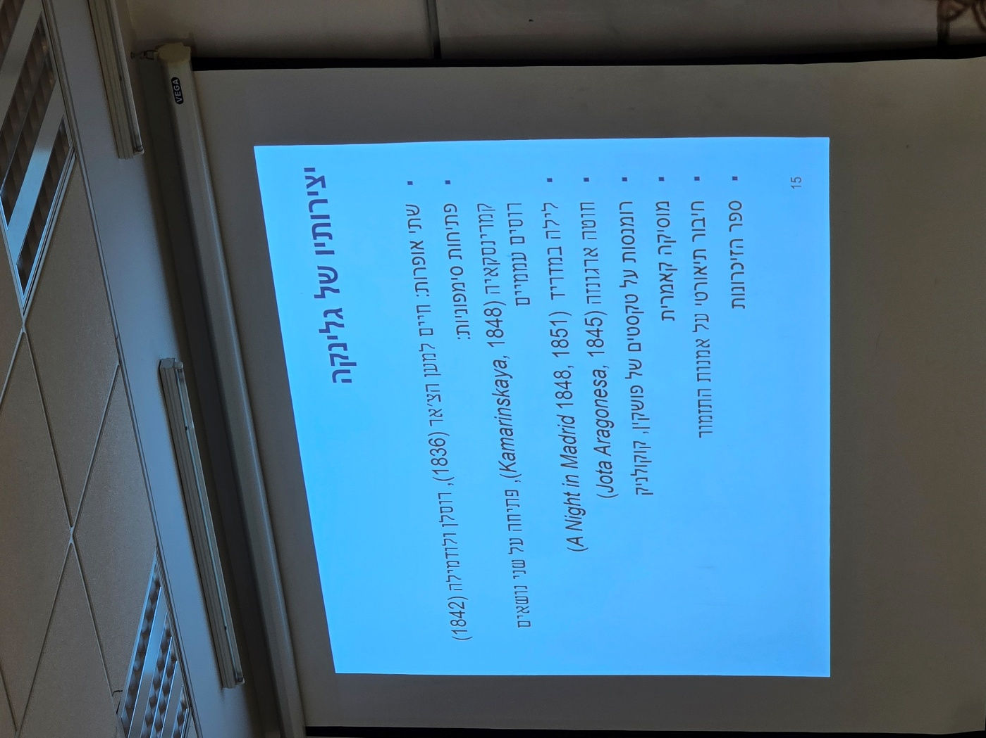אבל, המילים הן כאלה שמעודדות מהפך עממי, מילות האריה forst aria, הדומיננטה בעלת מקום מאוד מצומצם, בסיס פלאגלי- טוניקה סאב דומיננטה. מסגרת דרמטית זרה (גראנד אופרה), אבל מבוסס על רעיונות לאומיים וקיים המקום ההרמוני שלא פונקציונלי- פלאגלי. לוקח שירים בסגנון עממי. בתחילת האופרה מקהלת גברים על בסיס פלאגלי, וממול מקהלת נשים ברעיון מז'ורי עממי. מפתח את שני הנושאים האלה כפוגה כפולה- פריצת דרך בחשיבה המרקמית, הצליח ליצור מרקם רוסי בצורה מערבית.

הוא התחיל את התופעה הלאומית הרוסית - לקח חומר לא מצוטט בסגנון מקומי והתאים אותו לסגנון ההלחנה האירופי המערבי.

הפכו את גלינקה לסמל.

הוא כתב עוד אופרה ב1842 "רוסלן ולודמילה", גראנד אופרה ב5 מערכות, עם תזמור עשיר, שלא הצליחה כאופרה לאומית חדשה.

בשנות ה50 60 70 התחילו להתפתח תהליכים מקומיים נוספים:

* אגודת חובבי מוסיקה- הוקמו על ידי אנטון רובינשטיין, נולד ברוסיה אבל גדל בברלין, עילג ברוסית, אבל נתמך על ידי משפחת הצאר והקים את האגודה ואת הקונסרבטוריון, פועל על פי אותה שיטה של מנדלסון.
* האגודה הפילהרמונית ניגנה מוסיקה מערבית גלוק מוצרט וכו

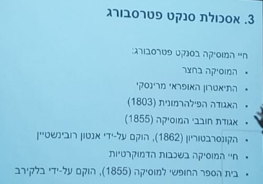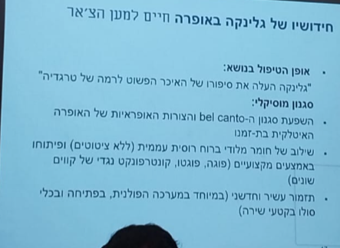

בשנות ה60 וה70 החלו לרצות לפתח מוסיקה אותנטית שפונה לשכבות נמוכות יותר- תענה לדרישות העממיות, מעמדיות ולאומיות.

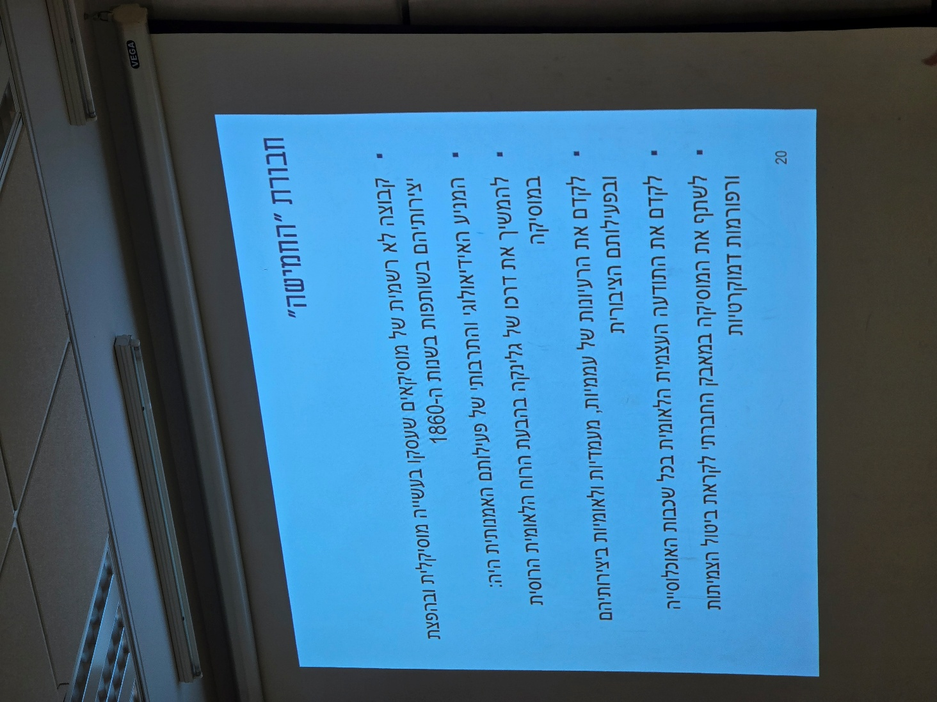**החמישייה הרוסית:**

* **מילי בלקירב** - מנהיג החמישייה, לימד את השאר להלחין

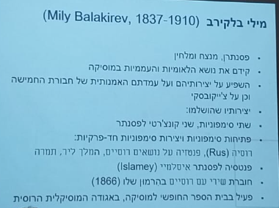

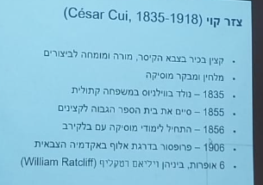

* 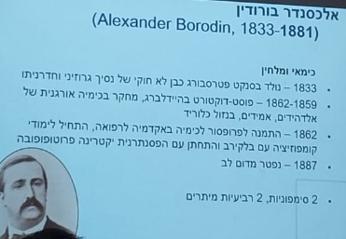**צזר קיוי** - התחיל לכתוב מוסיקה על ידי בלקירס, איש צבא במקור
* **אלכסנדר בורודין** - פרופסור לכימיה, לא סיים את היצירות שלו בדר"כ.
* 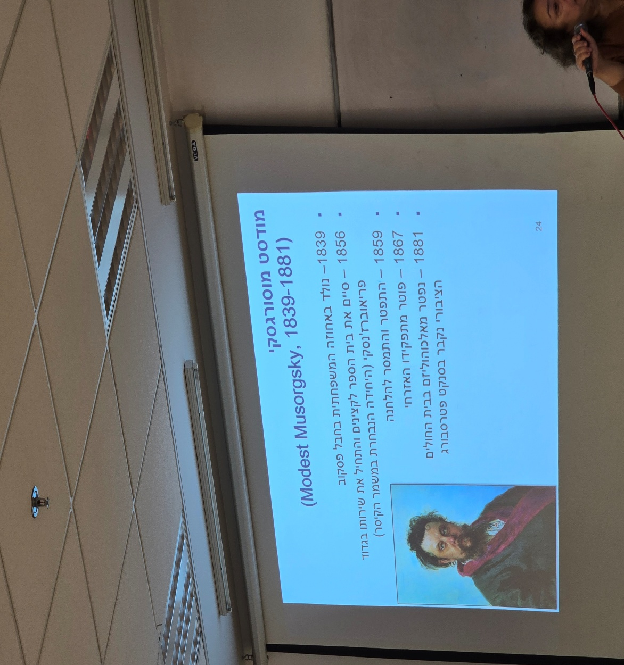**מודסט מוסורגסקי** - היה איש צבא ביחידת עלית, נפטר בגיל 42. כתב בגנון אישי משלו, לא בסגנון המערבי, השפיע על המוסיקה. כתב בעיקר מוסיקה ווקאלית, יצירות שמבוססות על סאטירה מעמדית.

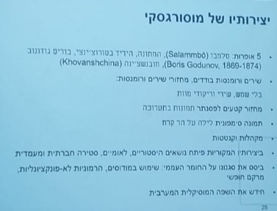

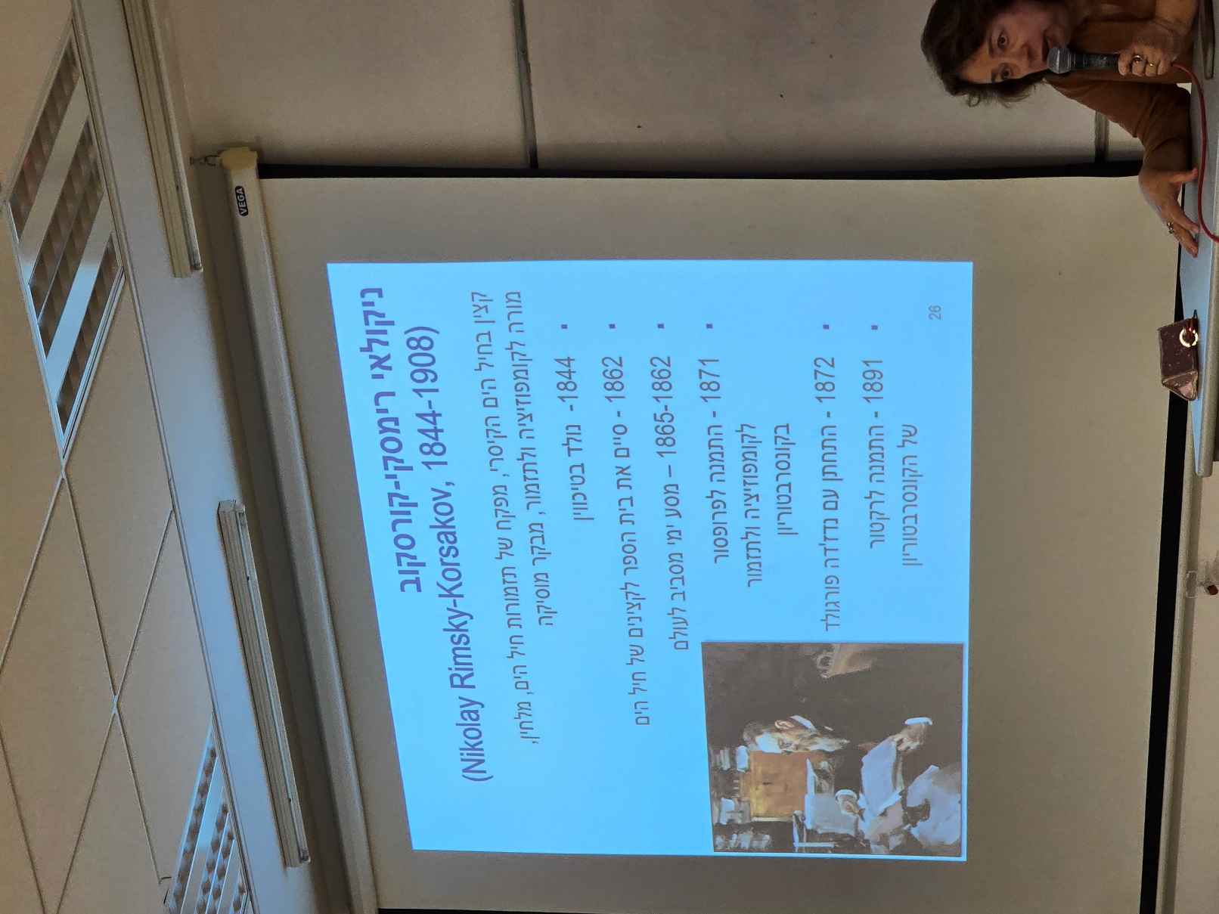

* 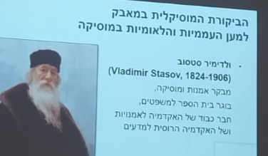**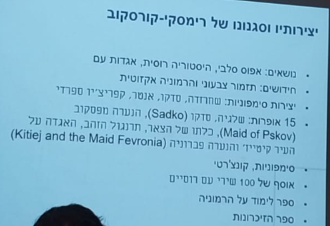רימסקי קורסקוב-** איש חיל הים, נבחר למסע של שלוש שנים מסביב לעולם. למד גם אצל בלקריב. התפטר מחיל הים והחל ללמוד בקונסרבטואר של רובינשטיין. סיים את היצירות של חברי החמישייה,
* **ולדימיר סטסוב**- חבר אורח שלא כתב מוסיקה

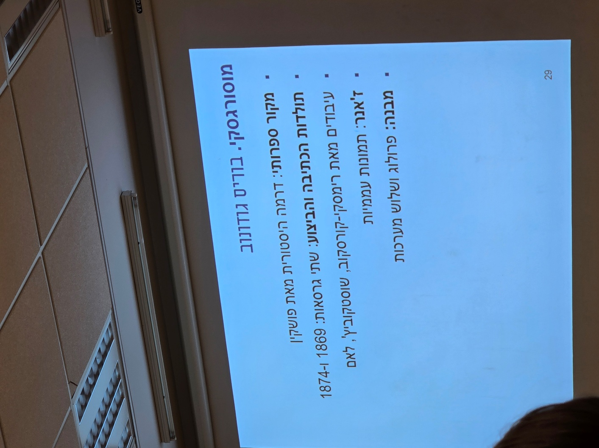

**בוריס גודונוב**

על הזמן האפל, לפני עליית שושלת רומנוב. בוריס גודונוב עלה לשלטון מה שהרוסים לא מאשרים כי לא שייך לשושלת, על אף שלאורך שנות שלטונו קידם רפורמות מתקדמות מאוד אבל העם לא רצה אותו ולכן יצא מדעתו. פושקין כתב על זה דרמה, מוסורגסקי לקח את הטקסט הלא ממושקל של פושקין והפך אותו לליברית. מאשימים את גודונוב כמי שגרם למוות של נסיך חולני. הגיבורים הם גודנוב עצמו והעם הרוסי. יצירה בשבע תמונות עממיות.

מלחין גרסה ראשונה לתיאטרון מרינצקי בסנקט פטרסבורג ב1869. בגרסה השנייה הכניס תמונת אהבה בין הבן של גודונוב לחייל פולני. הוא לא סיים את האופרה ורימסקי קורסקוב סיים אותה.

* חשיבה מרקמית של חד קוליות מסתעפת

מתחיל את הפרולוג בבסון סולו בנושא שנשמע עממי, 5 תיבות ללא סדירות מטרית. מצטרפים אליו קולות אבל בצורה **לא** קונטרפונקטית. מתפתח כמו נושא ווריאציות- כל חטיבה מתפתחת בהקשר מרקמי אחר.

* מערכת טונאלית מוסאלית- נראה כמו דו דיאז מינור, אבל זה דו דיאז אאולי השביעית הטבעית נשארת, העדר טון מוביל
* דגשים פנימיים פלאגליים, ראשונה ורביעית.
* בסיס של טריקורד- שלושה צלילים במסגרת של קוורטה.

כלומר, מצליח לשלב את המאפיינים המקומיים בתוך התצורה המערבית.

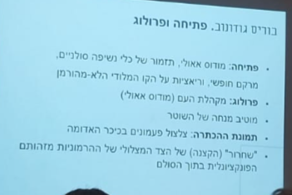מופיע לייט מוטיב של המשטר ומשם מתחילה ישר התמונה, כל העם מסומן לכיכר ה6מה כדי להתחנן שבוריס יוכתר כמלך חדש. בתמונת ההכתרה שומעים את צלצול הפעמונים, חלק בלתי נפרד מהתרבות והמוסיקה הנוצרית שתמיד שומשו להזמין מתפללים לכנסייה על ידי מערכת פעמונים. חיקוי הצלצול על ידי כלים תזמורתיים - הרמונית - סקונדאקורד חמישית וקווינט סקסט לרה במול שלא נפתר. בין שני הצלילים האלה טריטון משותף - מופיע כאקורד בפני עצמו. מתפקד כאלמנט מרכזי, אלמנט סונורי, כדי להתנתק מההקשר בטונאלי וליצור מציאות צלילית חדשה.

מוסורגסקי כתב כמו שהרגיש, במערכת צלילים מודאלית.

קלוד דיביוסי הוא דוגמא לצמיחה מוסרסקי.

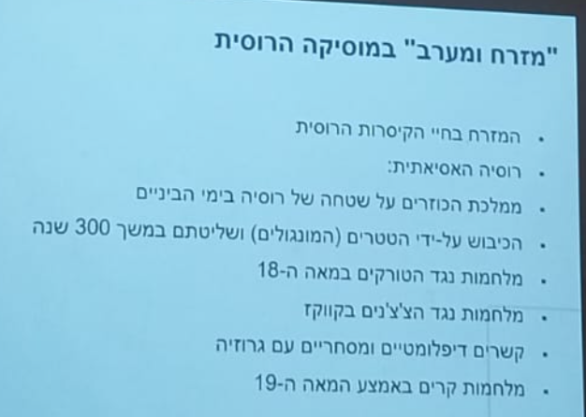

רוסיה שנמצאת על התפר בין אירופה לאסיה, היא בעלת אלמנט מזרחי מאוד חזק. הרוסים הם לא ממש סלאבים כי עברו שנים של עבדות על ידי הטטרים.

**ממלכת הכוזרים-** עמים טורקיים שאימצו את היהדות ושלטו בגדת נהר וולגה, בעיר קייב.

הכיבוש על ידי הטטרים ושבטי מונגוליה הכניסו גם הם אלמנטים מזרחיים.

**האלמנטים המזרחיים:**

החמישייה כותבת אופרות כדי להמחיש את המסרים הפוליטיים המעמדיים הרוסיים. כל היצירות האלה מבחינה ז'אנרית הן בז'אנר של גראנד אופרה, שם חייבים להיות תככים דרמטיים בין שני עמים. קיים המון מחנה סלאבי ומחנה מזרחי, המזרחי הוא בדר"כ רק בריקוד בגלל שהשירה היא ביטוי אומנותי אקספרסיבי יותר, והסלאבי יותר בשירה.

**אקזוטיציזם-** הצורה בה מוסיקה אירופאית מבטאת אלמנטים מזרחיים.

* שימוש בסקונדות מוגדלות, סלסולים בסגנון ערבי, חיקוי של רבעי טונים (תנודות מינימלסטיות בתוך הכיוון המושווה, מלודיות כרומטיות, הרמוניות סטטיות)

הם מצטיינים בהפיכת המערכת המערבית למשהו שמבטא תרבות נפרדת.

**בורודין הנסיך איגור**

מבוססת על מסמך ספרותי מפורסם "המסע של איגור", כתוב בשפה פרוזאית של המאה ה12, פואטית והבעתית, על מבצע צבאי של הנסיך איגור, בו הייתה קריאה של נסיכים ושליטים להתאחד כי רק ככה אפשר לנצח. הוא יוצא במסע נגד השבטים הנודדים ומובס, נמצא בשבי אצל החאן שמכבד אותו מאוד ומפתה אותו בנשים ופינוקים אבל איגור בורח ושוב יוצא למסע.

איגור סובל בשבי והחאן מנסה לפתות אותו על ידי מחולות של הנשים המזרחיות **polovtsian dances מחולות פולובציים**- שבטים נודדים מאסיה.

נקודת עוגב על לה, ממנה מתחיל מהלך פלגאלי, שלא מתחיל מהטוניקה אלא מהסקונדאקורד של דרגה שנייה, אותו בס של הטוניקה.

ביטוי אקזוטי אצל מלחינים אחרים:

לא תמיד משתמשים בהם אפילו רק כשמדובר במזרח, אלא גם כביטוי מוסיקלי כללי.

רחמנינוב, בלקריב, בורודין, רובינשטיין, רימסקי קורסקוב.

**שחרזאדה של רימסקי קורסקוב**

הרבה יותר מתון ממוסרגסקי ובורדין מבחינת חידושים בכתיבה המוסיקלית. כתב המון יצירות, עיבד מאה שירים רוסיים, הרבה בסגנון מערבי מאוד. אומן גדול של תזמור. שחרזאדה היא סוויטה סימפונית, שומעים שם את אותם האלמנטים המזרחיים- סלסולים בלייט מוטיב של שחרזאדה, מהלכים טריטונים אצל השיח. היא כן במסורת מערבית מקובלת, אבל מבחינה דרמטית 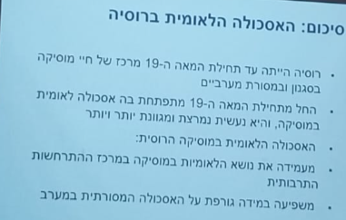הוא פונה לעלילות ונושאים מרוסיה לפני שהרוסים התנצרו באופן רשמי - פונה לשכבות הפגאניות ומשחזר את הפולקלור העממי מהתקופה הפגאנית.

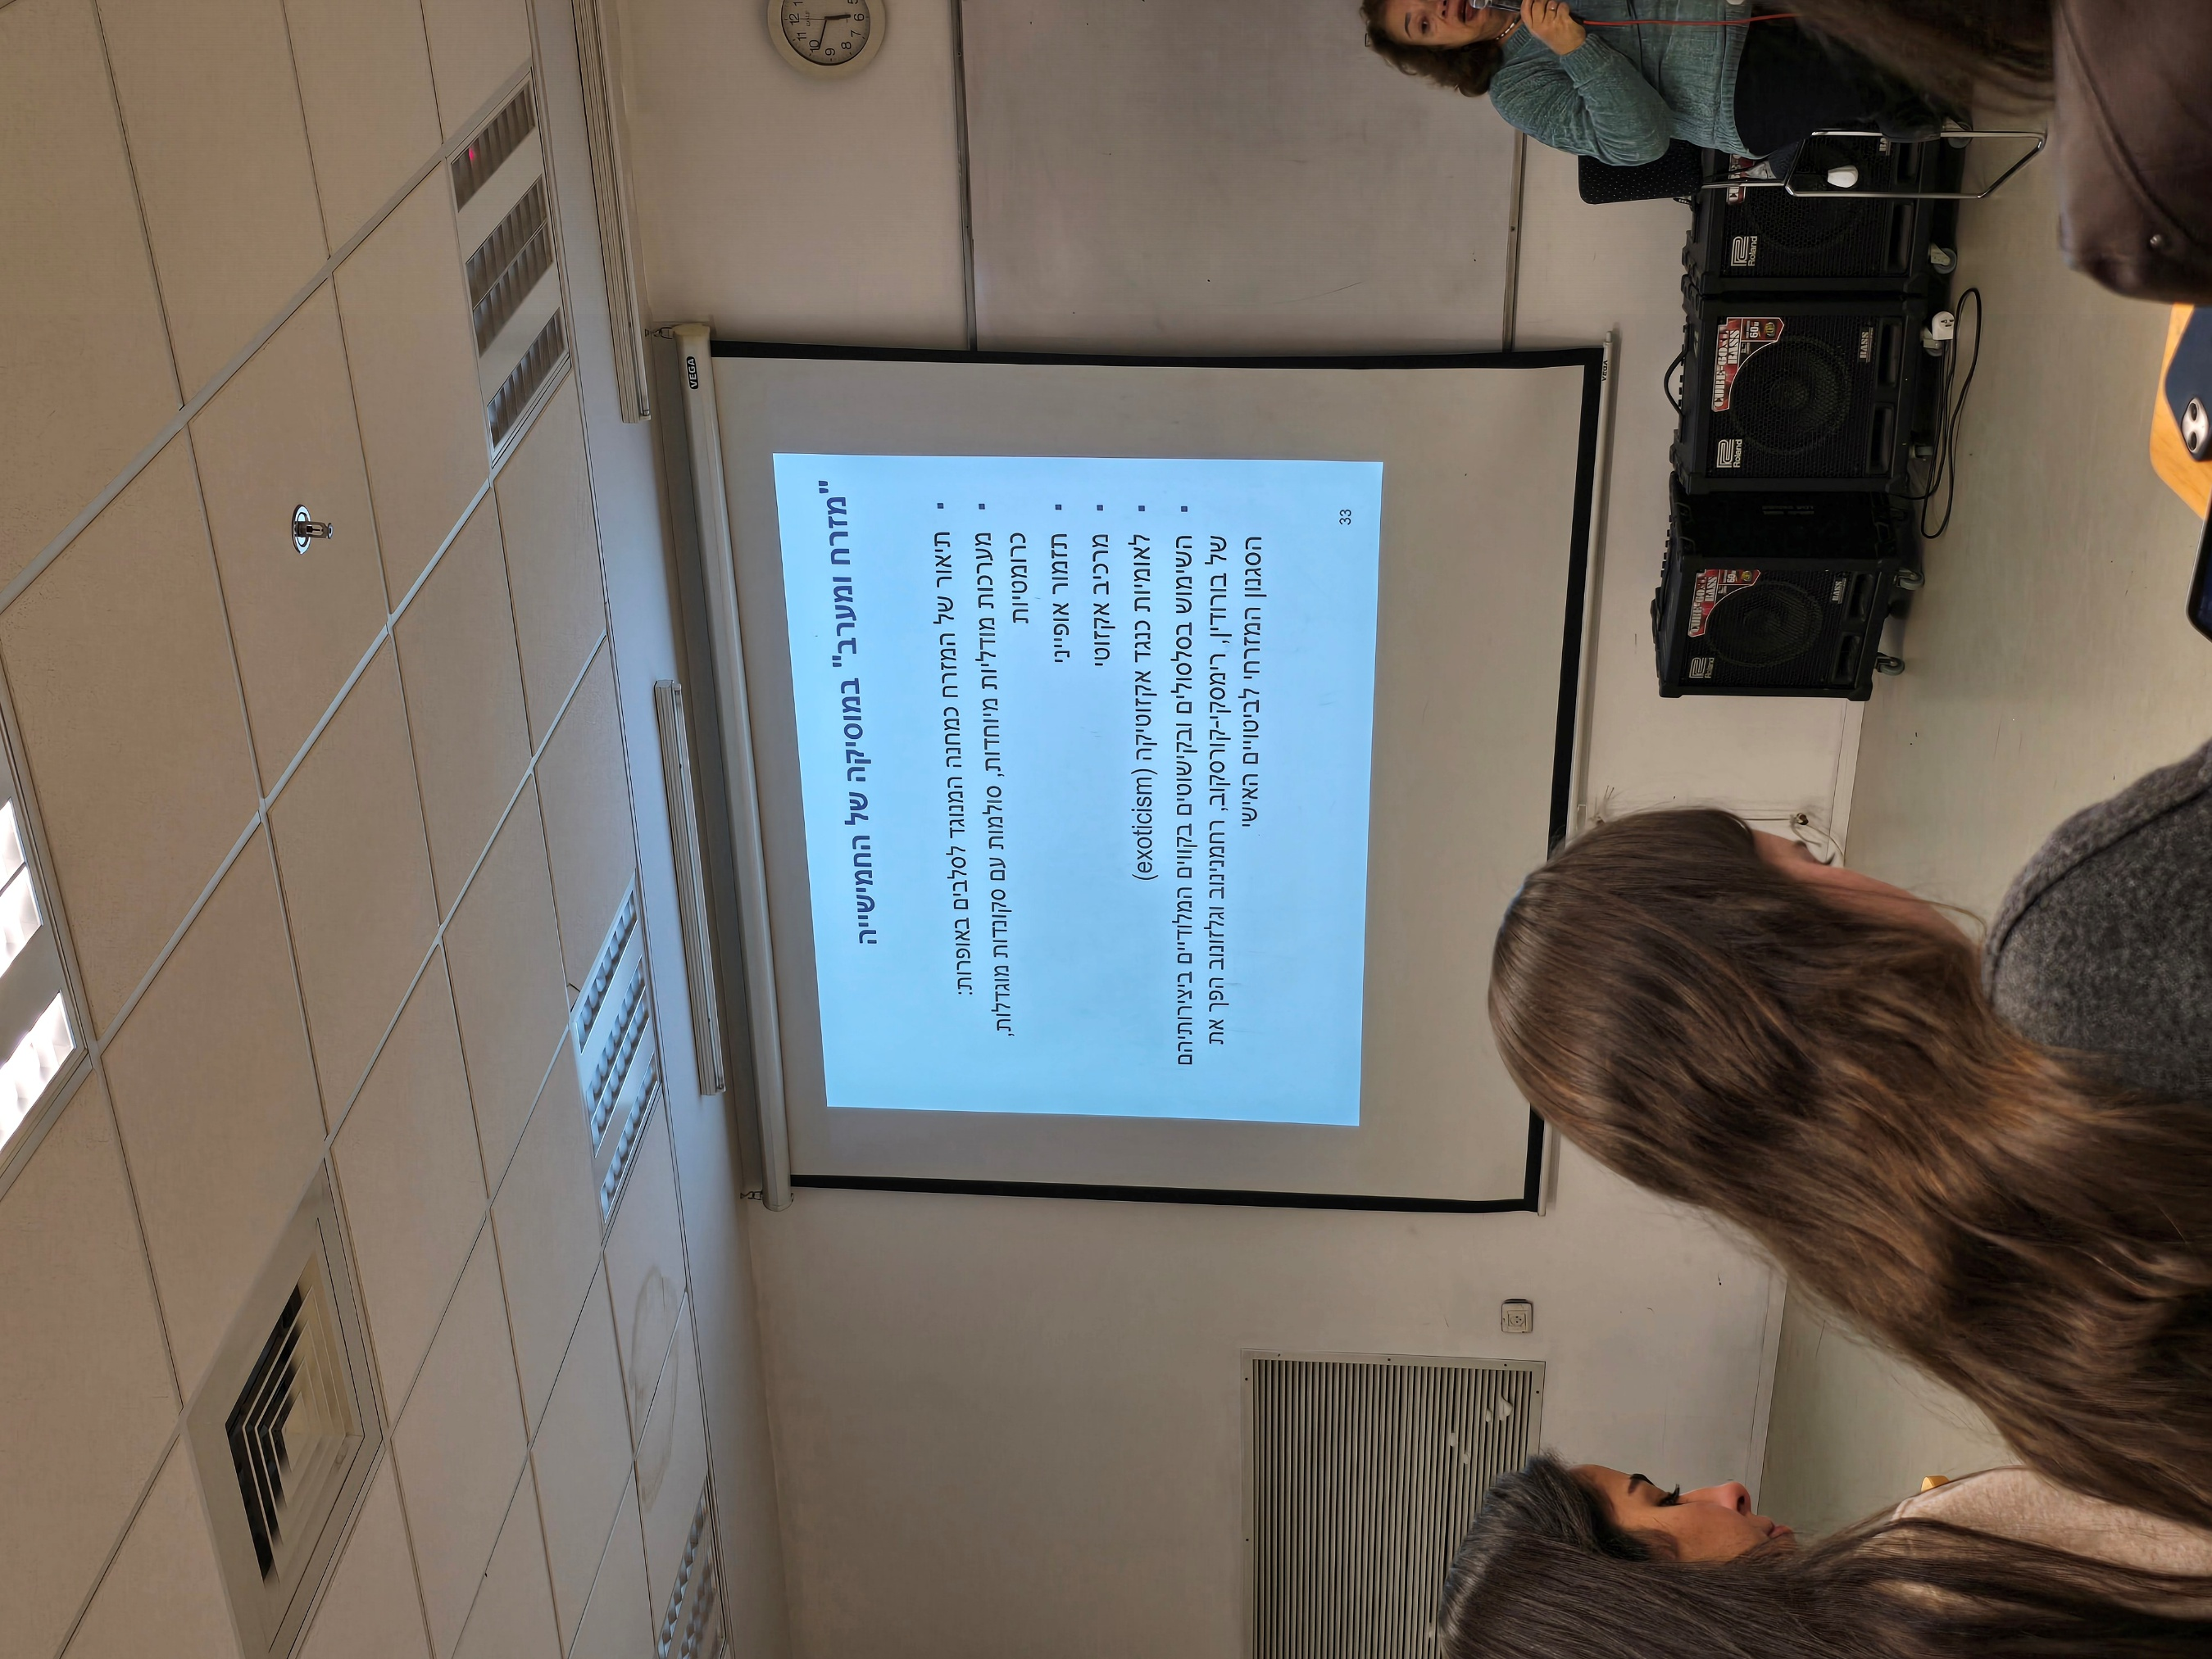משתמש במערכות של שלושה צלילים טריקורדים ומפתח מערכות טונאליות מלאכותיות. כולם במוסיקה הרוסית מדגישים שכל המערכת הטונאלית התחילה מהיצירה של גלינקה, לקח שני נושאים רוסיים בשנותיו האחרונים, אחד נושא שירתי משתפך לא סימטרי תחבירית, והשני ריקודי, בקודה משלב אותם בפוגה כפולה. הכל צמח ממנו, הוא בזמנו באופרה השנייה הלא מוצלחת שלו משתמש בסולם מלאכותי של טונים שלמים כדי לתאר דמות פנטסטית. רימסקי קורסקוב לקח את הרעיון הזה ומלבד סולם טונים שלמים, לקח גם סולם של טון וחצי טון לסירוגין ועוד סולם חצי טון וטון לסירוגין, ומהרמן על ידי אקורדים נורמליים.

**אסכולת מוסקבה**

**צ'ייקובסקי** הכי מקובל במערב, היצירות שלו הם בסגנון מאוד אירופאי, קליט לאוזן האירופאית.

**טנייב**, חשוב מאוד, כתב ספר על יסודות קונטרפונקט קווי, המשיך את פוקס.

סקריאבין בנושא סימבוליזם.

**סרגיי רחמנינוב**- שתי בעיות- עוזב את רוסיה ו30 שנה נמצא רחוק מרוסיה, טרגדיה אישית שלו- מאבד את הקשר עם האווירה והפולקלור, בעיה נוספת היא שבין שתי מלחמות העולם כתב בסגנון רומנטי, נפל מהתהליך הכללי של המוסיקה המערבית במאה ה20.

**לאומיות במזרח אירופה:**

דבוז'אק מקובל מאוד גם במוסיקה המערבית, אך כן ניסה למצוא שילוב של הכנסת הפולקלור הצ'כי.

**לאומיות בסקנדינביה**

גריג, נרווגי. לא הייתה אז מדינה עצמאית אלא חלק מדנמרק. למד בלייפציג והיה מעריץ של שומאן, היצירות שלו בסגנון. ברובה כן משתמש בפולקלור סקנדיבי ובשימוש באקורדים בעלי מצלולים של קוורטות וסקודות, מערכות מודולאיות ומיקרו מודאליות בתוך המודוסים.

סוויטה מזמני הולברג סגנון נאו בארוקי, בארוק בשילוב עם אלמנטים מקומיים.

היצירה הכי מפורסמת שלו היא המוסיקה למחזה פר גינט מאת הנריק איבסן. זוהי יצירה מאוד סימבולסטית מודרניסטית של איבסן, איכר שמחפש ולא מוצא מה שרוצה ובדרך פוגע בהמונים בדרך, ובסוף חוזר לכפר שלו ומגלה שאמו מתה, מקבל את סליחתה של אשתו ומת.

* מורנינג מוד מתחיל במוסיקה פסטורלית, מהלכים הרמוניים לא פונקציונליים אלא מדגישים את הגוון.
* 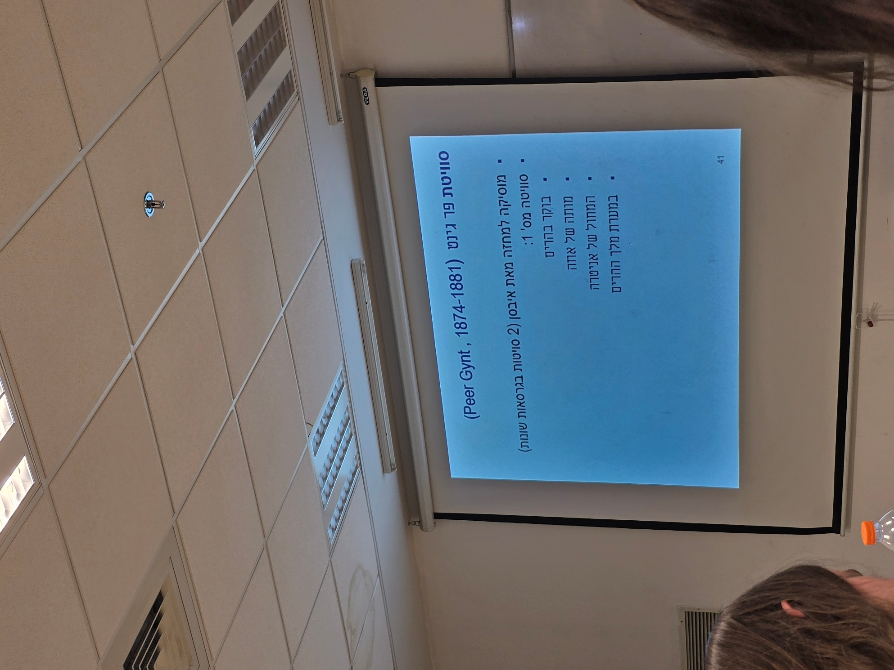המוות של אז'ה
* הריקוד של אניטרה - מי מהמזרח שפגש ובגד בה. ואלס כרומטי איזוטרי
* במערת מלך ההר

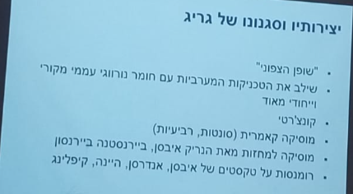

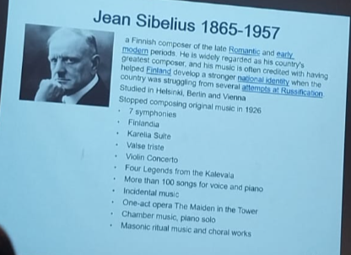**יאן סיבליוס**

מלחין של העידן הרומנטי המאוחר, המודרני המחצית הראשונה של המאה ה20. ראש אסכולת הקומפוזיטורים בפינלנד. נחשף להרבה השפעות, כתב את כל היצירות עד 1926, כלומר 30 שנה לא כתב מוסיקה. תזמור עשיר דרמטי ודיסוננסי. בעל סגנון ביצירות סימפוניות שהיה מאוד פופולרי באנגליה ובעיקר באמריקה, היה המלחין המבוצע ביותר בתחילת המאה ה20.

רוב היצירות שלו משדרות את המרד נגד השליטה של המשטר הרוסי. פינלנד לאחר מהפכת אוקטובר הצליחו להתנתק מרוסיה למזלם.

כתב מוסיקה לתזמורת, קונצ'רטו לכינור, אגדות המבוססות על האפוס הפיני קלבאלה, המנונים מאסונים.

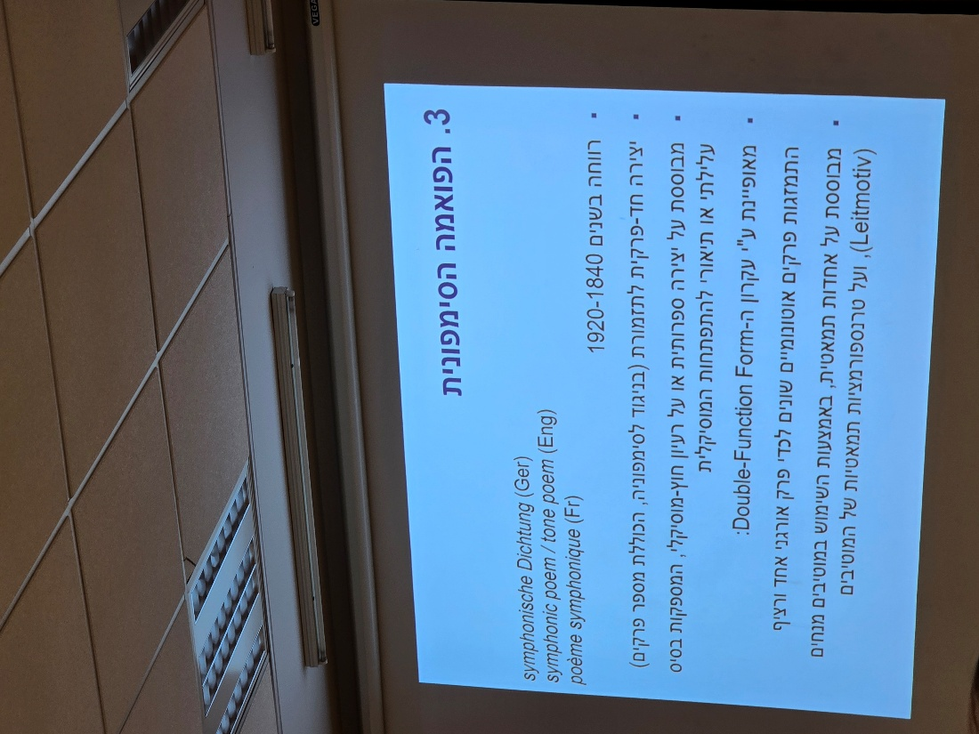פינלנדה - פואמה סימפונית ללא התכונות השכיחות- לייטמוטיבים, רצף חטיבות, דאבל פנקשן פורם, אבל כן יש אלמנט תוכניתי מאוד כללי ותזמור מאוד עשיר. במקור נכתבה כ7 טבלו (קטעים סימפוניים) שכללו את המרד הסמוי נגד השלטון הרוסי. לקח את הטבלו ה7 פינלנדיה מתעוררת, ו-6 ההמנון הפיני, ויצר את הפואמה הזו. מורכבת מ4 חטיבות, העיקרי הוא האחרון, ההמנון הפיני. לאחר ביצועים של היצירה הזו כיצירה נפרדת לקחו את המנגינה להמנון מדיני לא רשמי.

**סימפוניות**

הסימפוניה בוינה מחזירה לעצמה את המעמד שקודם היה לה.

תקופה שהאידיאלוגיה של המוזיקה הרומנטית מתפצלת לשני מחנות, שני אסכולות, "מלחמת הרומנטיקאים" ואסכולת ווימר ואסכולת לייפציג.

בלייפציג נמצא מנדלסון שמנהל את הבית ספר הגבוה למוזיקה.

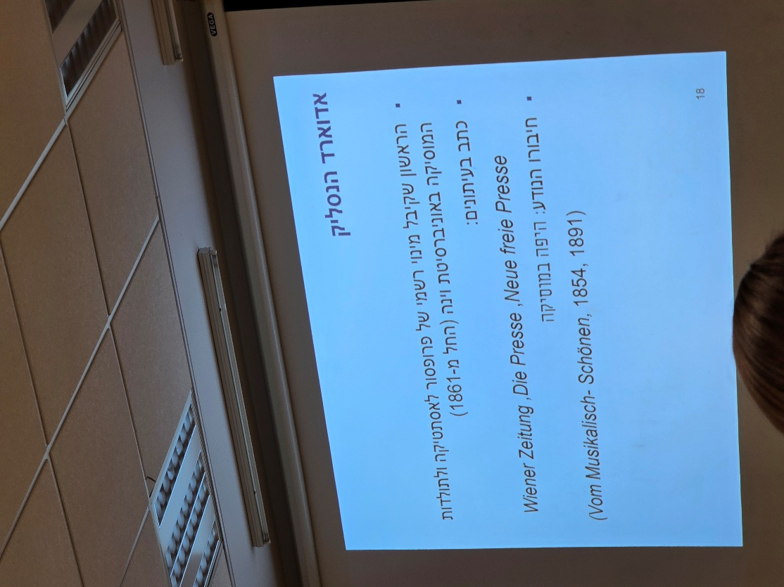

בוינה יושב **אדוארד הנסליק,**

**שהשפיע רבות על תפיסת החשיבה ועל היסטוריית המוסיקה האמנותית במערב.**

**חצי יהודי חצי סלובני. למד באוניברסיטת וינה והתחיל את הקריירה שלו כמבקר מוזיקלי.**

**סיים את התואר השלישי שלו באוניברסיטת וינה עם חיבורו "על היפה במוסיקה" - Vom Musikalisch-Schönen**

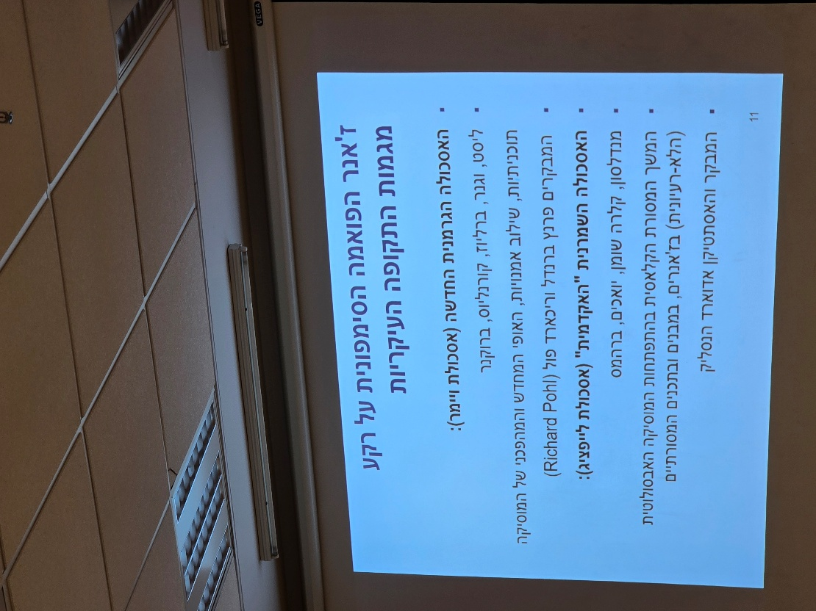**המניפסט של המוסיקה הלא תוכניתית, המוסיקה למען מוסיקה. ב-1991 הוא מוציא אותו לאור בתור ספר. ב-1861 הוא מקבל תקן למקצוע שלא היה קיים קודם לכן - "אסתטיקה בתולדות המוסיקה". הרעיון המרכזי של עבודתו היא שהוא מנסה להגדיר את גבולות הגזרה של מהו התוכן של יצירה מוסיקלית.**

**בטהובן הצליח לתקשר בצלילים את הרעיונות המובנים לכולם. שתי האסכולות - הגרמנית החדשה והגרמנית השמרנית, מדברות על מהן הגבולות באמנות המוסיקה ומה היא מתקשרת?**

**האסכולה החדשה - לוקחת את זה לכיוון של חיבור בין מוסיקה ללא מוסיקה. יצירה תוכניתית, שילוב אמנויות וכו'. האסכולה השמרנית אומרת "לא, מוסיקה זו מוסיקה. התכנים שלה הם מוסיקה. מיb ופה# הם התכנים שלה". מהם הקריטריונים לשיפוט? איך שופטים מה יפה ומה לא יפה?**

**אנחנו לא יכולים לתפוס את התכנים הרגשיים של היצירה כי זה עניין מאוד סובייקטיבי ורגעי ותלוי מרכיבים חיצוניים. מתפתחת הגישה הפורמליסטית. צורת היצירה אלו תכניה. הקריטריון ליופי ולשלמות של היצירה המוסיקלית. הנסליק אומר: צורות נעות - הפרופיל המלודי, המהלכים ההרמוניים והתזמור, אלו כל התכנים של היצירה המוסיקלית.**

**Tönend bewegte Formen - "צורות צלליות נעות" תנועת הצלילים היא התוכן של היצירה.**

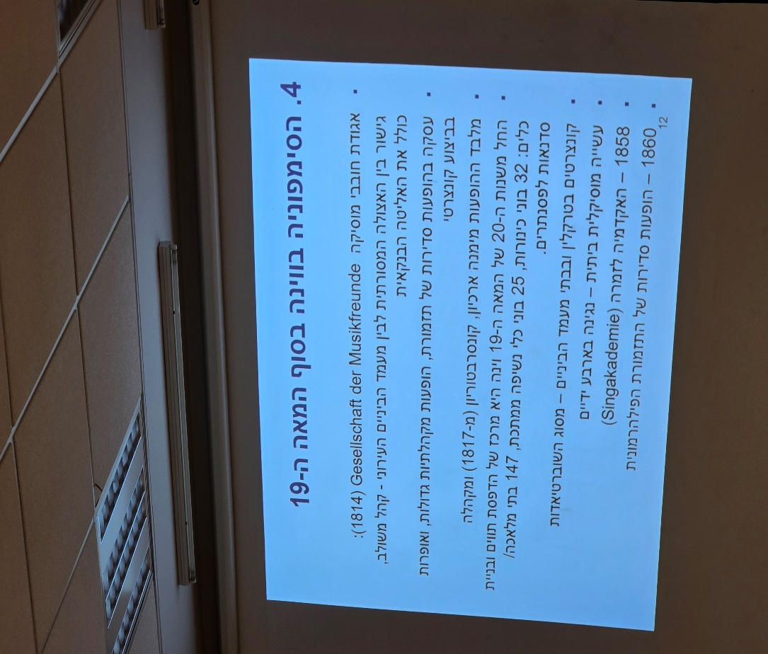**סימפוניה שהייתה מבוצעת כמו פתיחה של ערב קאמרית, הקהל הגיעה לשמוע משהו אחר והמשהו האחר הזה היה פיחה סימפונית.**

**ב1814 בוינה מקימים אגודת חברי מוסיקה Gesellschaft der musikfreunde שבו מנהלים קונצרטים של מוסיקה אינסטרומנטלית**

**המוזיקה שינתה את הפונקציה שלה והפכה היות מוזיקה לקהל הרחב.**

**אנחנו רואים שבוינה באותה התקופה יש כמה מוסיקאים משפיעים כמו: ברהמס, אנטון ברוקנר, הוגו וולף, גוסטב מלר, יוהן שטראוס ומבקר המוסיקה אדוארד הנסליק.**

**כשהם דוגלים בחזרה של הסימפוניה בת 4 או 5 פרקים כיצירה גדולה ומרכזית של המלחין כשיח תרבותי.**

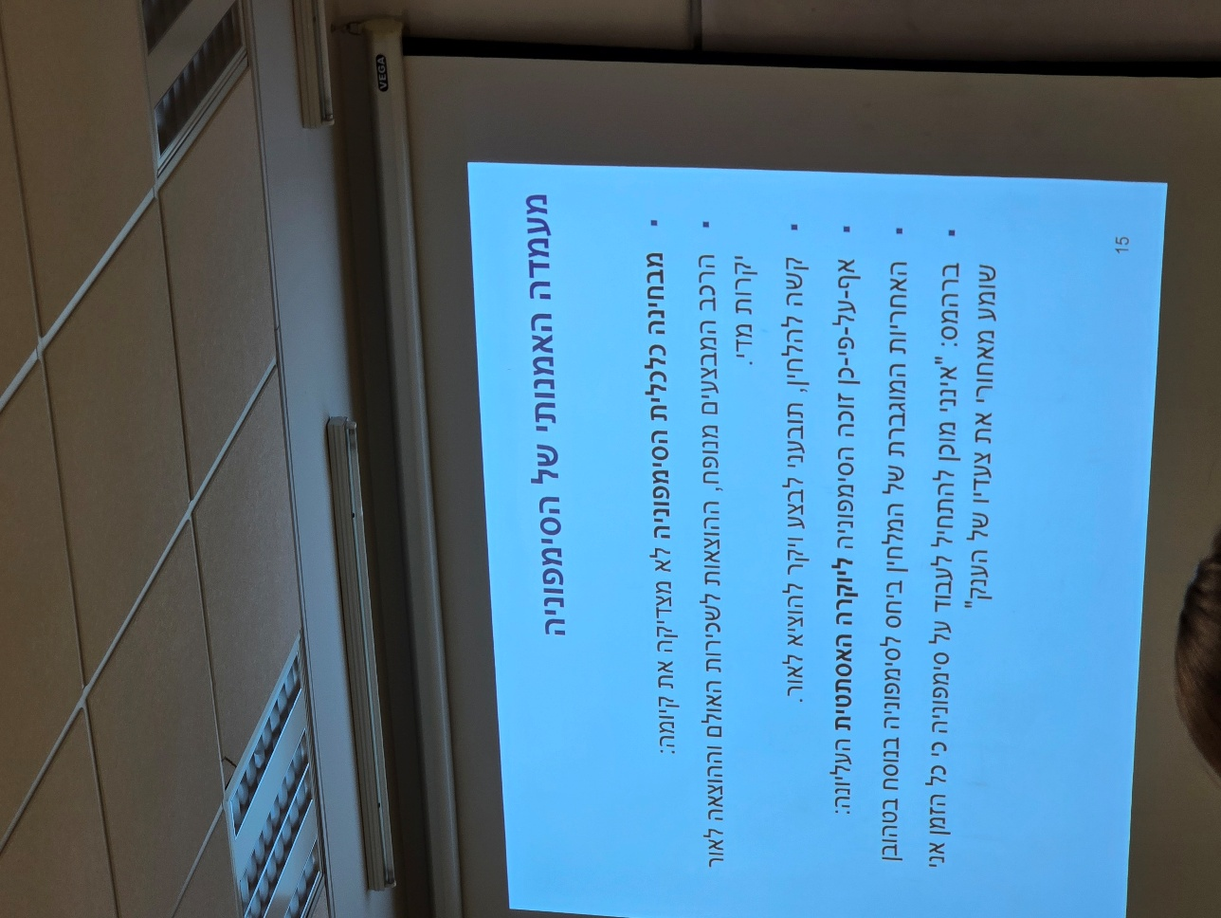

מעמדתה האומנותי של סימפוניה:

**מבחינה כלכלית כדי לבצע סימפוניה יש צורך בהרכב גדול ומבחינה כלכלית היא לא מצדיקה את קיומה.**

**זו יצירה שצריך לדעת לתזמן, לפתח רעיונות, כי סימפוניה היא לא סתם יצירה לתזמורת, סימפוניה היא יצירה שבה רעיונות מוזיקליים מפותחים באמצעים שיטות מאד מתקדמות.**

**קשה לביצוע וקשה להלחין, יקר להוציא את הסימפוניה לאור.**

**יוהנס ברהמס**

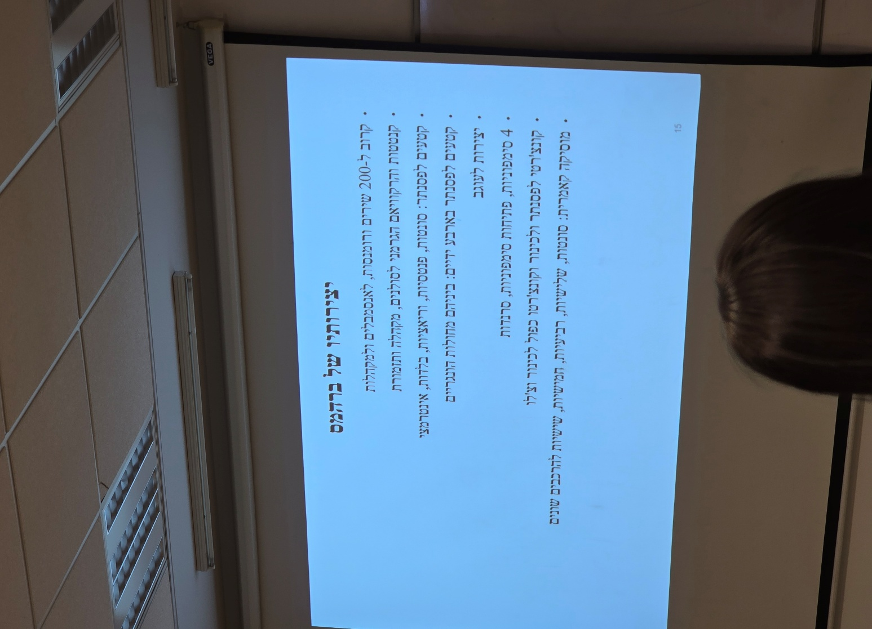**נולד בהמבורג ב-1833 במשפחה מיוחדת. אביו נולד בכפר במשפחת איכרים ובגיל 19 הוא לפתע עובר להמבורג ומתחיל ללמוד מוסיקה. עובד כקרנן ונגן קונטרבס בתזמורת העירונית של המבורג. ושם הוא מתחתן עם אמו של ברהמס שהייתה מבוגרת ממנו ב-18 שנים. יוהנס ברהמס מנגן בכלים שונים ומשתתף בכל מיני גופים עירוניים. בגיל 20 הוא עוזב את המבורג ומתחיל סדרת הופעות ברחבי אירופה עם הכנר הודו רמיניי (ההונגרי) וצובר היכרות עמוקה עם הפולקלור ההונגרי (סטיל ורוונקוש). באותה התקופה הוא מכיר את ליסט ואת הזוג שומאן. ברהמס מאוד העריך את משפחת שומאן והתחיל את הקריירה שלו כמלחין לפסנתר. ב-1854 הוא מגיע לבית משפחת שומאן ומנגן להם את יצירותיו. שומאן כבר די מטושטש באותה העת אך מאוד מתלהב מהמוסיקה, חוזר לעצמו חלקית וכותב את כתבתו האחרונה בעיתון "דרכים חדשות", בה הוא פותח לרווחה את הדלתות לעולם המוסיקלי לבחור הצעיר ברהמס. ב-1860, כתבתו היחידה מופיעה בעיתון, בנימה שלילית דווקא. הוא מתנגד לטענתם של נציגי האסכולה הגרמנית החדשה (אסכולת ויימאר) ולסיפוח שלו אליהם. לא עניין אותו הקשר העקרוני בין המוסיקה לספרות ולכתיבה וורבלית. לאחר שהוא לא מצליח לקבל כמה משרות חשובות בגרמניה הוא עובר לוינה ב-1862. שם הוא מנהל את ה-Singakademie במשך שנה אחת בלבד. כל הפעילות הבירוקרטית האדמיניסטרטיבית לא הייתה הצד החזק שלו. מה שמושך אותו זו קומפוזיציה וביצוע. הוא ממשיך את הופעותיו בכל רחבי אירופה גם בסולו וגם עם נגנים, בהרכבים קאמריים בעיקר. שיא פעילותו העיקרית היא בין שנות 1870-1880. שני קונצ'רטי לפסנתר, סימפוניות ועוד. סימפוניתו הראשונה נכתבה ב-1874.**

**במשך כל התקופה שלאחר מות רוברט שומאן, ברהמס מפתח קשר קרוב עם קלארה ועם 8 ילדיה. היא חוזרת לפעילות קונצרטית כפסנתרנית וירטואוזית וברהמס מאוד תומך בה כלכלית.**

**הם מתכתבים והוא עוזר לה בפעילותה האמנותית. קלרה מבוגרת ממנו ב-17 שנה. היא נפטרה ב-1896, וכעבור כ-7 חודשים (ב-1897) ברהמס נפטר מסרטן קיבה.**

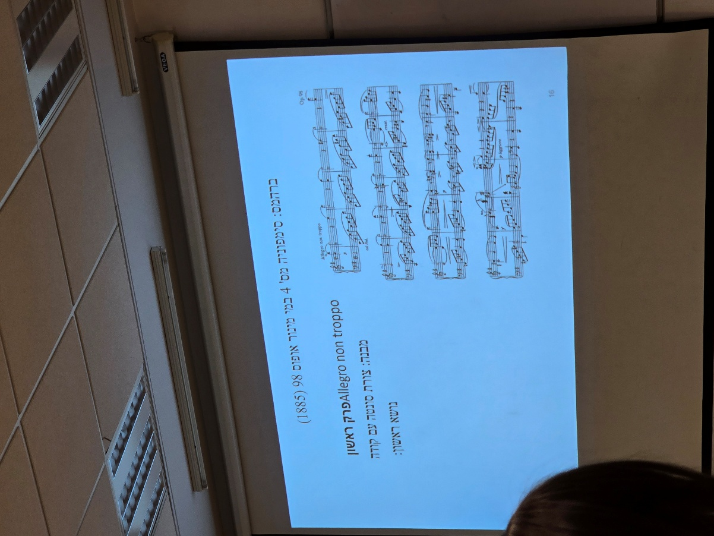**הסימפוניה ה4**

**מורכבת מ-4 פרקים.**

**פרק ראשון: הנושא: 19 תיבות, פריודה סגורה, מתחילה ומסתיימת במי מינור.**

**מה מיוחד בנושא (ובתחילת הסימפוניה בפרט?) - היא מתחילה בשקט. זה לא אופייני לסימפוניות.**

**כשרונו של ברהמס הוא לירי. ברהמס שומר על ההליכים התחביריים והמבניים של הקלסיקאים.**

**הסגנון הרומנטי זה ההמשך של הסגנון הקלאסי מבחינת האסטרטגיות והפרדיגמות. הטקטיקות השתנו.**

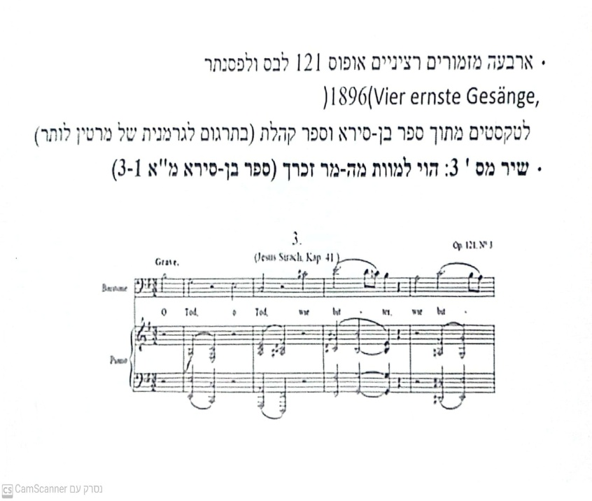**אנו מכירים את ברהמס כמלחין של מוסיקה שאינה תוכניתית. מהן משמעויותיו של ברהמס? שיר ללא מילים. מהו התוכן? לירי. הנושא מנוגן ע"י כינורות וכלי קשת בהכפלה אוקטבית. המרקם מדגיש את המימד הציבורי של הרגשות.**

**ברהמס קובע מטבעות מוסיקליים של רעיונות אינטימיים של מוות וקדושה. עוד יותר חשוב זה שבתחילת המחזר בפרק הראשון שומעים משהו מן היצירות הללו.**

**נושא המופיע בגשר - תרועה, על V/V, לפני תחילתו של הנושא השני.**

**זו יצירה שמתחילה בשקט, באופן לירי מאוד, אך הופכת ליצירה דרמטית לקראת סיומה.**

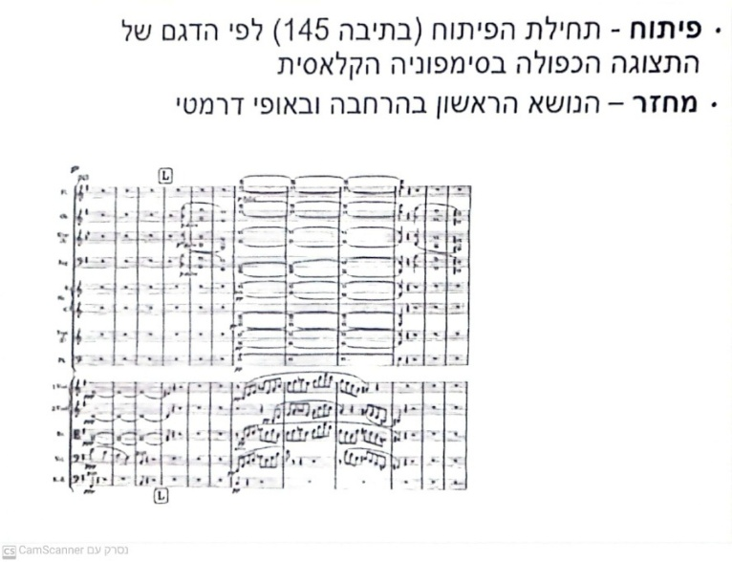**הגשר מיד מביא אותנו לסי מינור, V מינורית, בה אנו שומעים נושא שני, גם כן לירי, אך זו יותר רומנסה, משהו יותר אישי. מנוגן ע"י צ'לו, מאוד מתוח. הם מנגנים ברגיסטר הגבוה.**

**גם נושא הסיום לירי בתחילתו.**

**כל החומר העיקרי הוא לירי אבל יש בו את התבניות, התרועות הריתמיות בתחום של נושא הסיום. הפרק מתחיל בצורה לירית ואינטימית ומסתיים בצורה מאוד דרמטית.**

**מה אמורים לשמוע לאחר התצוגה? פיתוח, חזרה על התצוגה. בשביל מה לכתוב הכל שוב אם אפשר לשים סימן חזרה? מצד שני, ברהמס חוזר לסולם הטוניקה, אחרי כל העליות, ושוב אנו חוזרים לשקט של ההתחלה. תכף נגלה שכך הוא מתחיל את הפיתוח. זה הליך שמרני ביותר להתחיל את הפיתוח בטוניקה כי כל הרעיון שלו זה להימנע מהטוניקה. עד לשלב המחזר, ברהמס ממשיך זאת כפיתוח.**

**מכין את התחלת הרפריזה בצורה מאוד שקטה (תיבה 246). חוזר לטוניקה. הנושא הראשון, האוגמנטצי, ללא ליווי. ציטוט "סי, סול, מי, דו, דו" (מים יסו). הפיתוח מתחיל כמו תצוגה חוזרת ואז המחזר מתחיל.**

**כיצד ברהמס צובר את הדרמטיות? איך הוא הופך פרק שמבוסס על נושאים ליריים לפרק שמסתיים בצורה דרמטית? ההתחלה שקטה, מוסיקה של עצירה. הוא חוזר לנושא הראשון ללא שינויים. כפי ששמענו אותו בפיתוח כך אנו שומעים אותו במחזר.**

**מה קורה במחזר? מינימום שינויים. כאילו הוא לוקח ספר לימוד ל"איך לכתוב סונטה?".**

**מצד אחד, המחזר אצלו מאוד פשוט. נושא ראשון בטוניקה. נושא שני היה בדומיננטה ועכשיו בטוניקה. מה שכן, הוא מאוד מקצץ את שלב הגשר לטובת הנושא התרועתי. הוא מרחיב גם את שלב נושא הסיום. מתחיל לצבור את האלמנטים הדרמטיים לקראת הקודה.**

**הוא מעצים את התזמור, צמצום זמן בין הכניסות, סטרטו, אלמנט חיקויי. תבניות ריתמיות חדשות שלא היו.**

**ב-1876 ברהמס אמר "בחיי היו שני אירועים בעלי חשיבות עליונה. הראשון - איחוד גרמניה ב-1871 והשני - השלמה של ההוצאה הכוללת של יצירות באך (1875).**

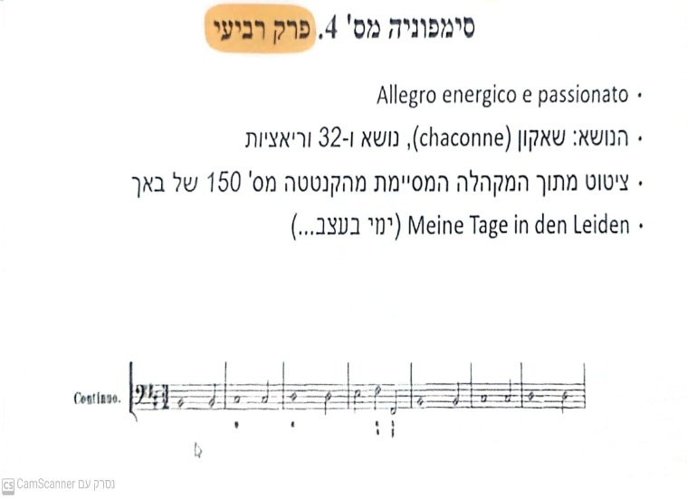

**הקשר העיקרי בסימפוניות של סוף המאה ה-19 הוא בין פרקים 1 ו-4 שנכנסים כשני פרקים של אותה הדרמה.**

**מגיעים לפינלה** **שמצטט את הנושא המופיע בבס במקהלה שמסיימת את הקנטטה ה-150 של באך על הטקסט "ימי בעצב". ברהמס לוקח את אותו הנושא ומעביר אותו לקו המלודי (העליון) ומוסיף את הצליל הכרומטי לה# עם ספורצנדו. מהיכן הוא לקח את הלה# הזה? מהנושא בפרק הראשון. ולנושא הוא מוסיף בס אחר. לוקח את הרעיון של באך ומשתמש בו כנושא ל-32 וריאציות בסגנון של צ'אקון (וריאציה על המהלך ההרמוני ולא רק על קו הבס). מרגישים את הקשר הטונאלי וגם את הקשר של המהלך הכרומטי המאוד מתוח. מתחיל את שורת הוריאציות. הנושא נמשך 8 תיבות. כל וריאציה חדשה מוסיפה קו קונטרפונקטי חדש.**

**במשך חייו הוא כותב 24 יצירות להרכבים קאמריים שונים ומגוונים. מסונטות לפסנתר ולכלים שונים (קלרינט, ויולה..) לרביעיות וחמישיות. חלק עם שני צ'לו, חלק עם פסנתר.**

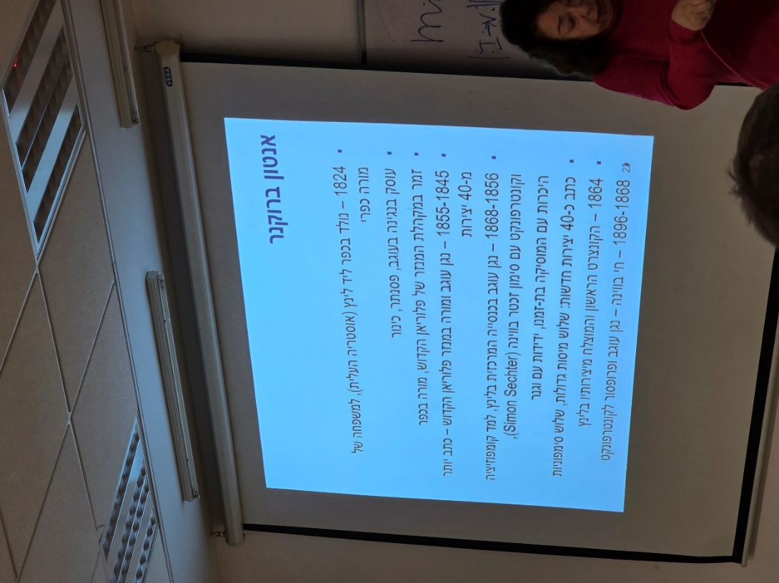**אנטון ברוקנר**

**מלחין אוסטרי במקור מלינץ, בחלק הראשון של חייו הוא מעביר בלינץ ועובד כנגן עוגב, הוא** מאד מתעניין בלימודים אקדמיים ומתחיל ללמוד קונטרפונקט **בוינה, מאד חרוץ,** עובר לוינה וכותב שם מוזיקה, מעמדו נופל בין שתי אסכולות (הגרמנית החדשה לבין זרם מסורתי) כותב 9 סימפוניות ענקיות, קלרה שומאן קראה להם נחשיים מפלצתיים במרכז הסימפוניה הוא שם את הפרק השני, תזמור יפה מוזיקה יפה. הוא לוקח סוגה של מרש בסימפוניה 7 אבל שמקדיש לוגנר זה הנושא הראשון בדו דיאז מינור.

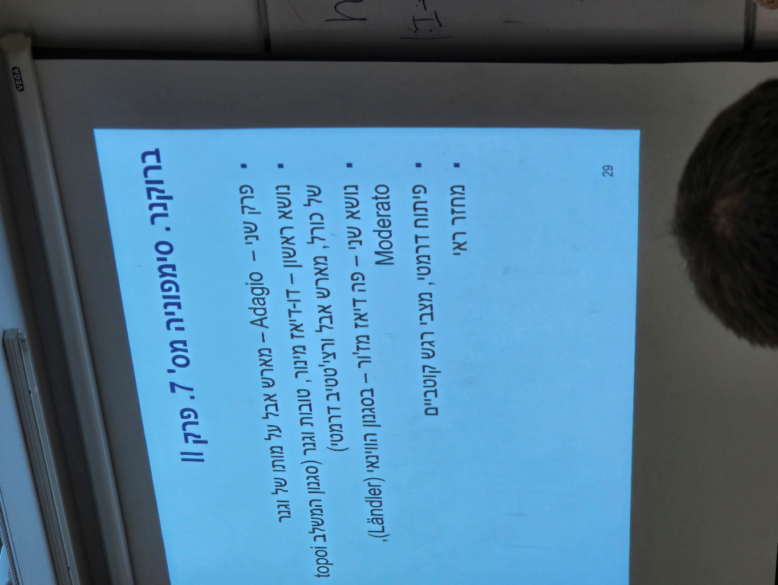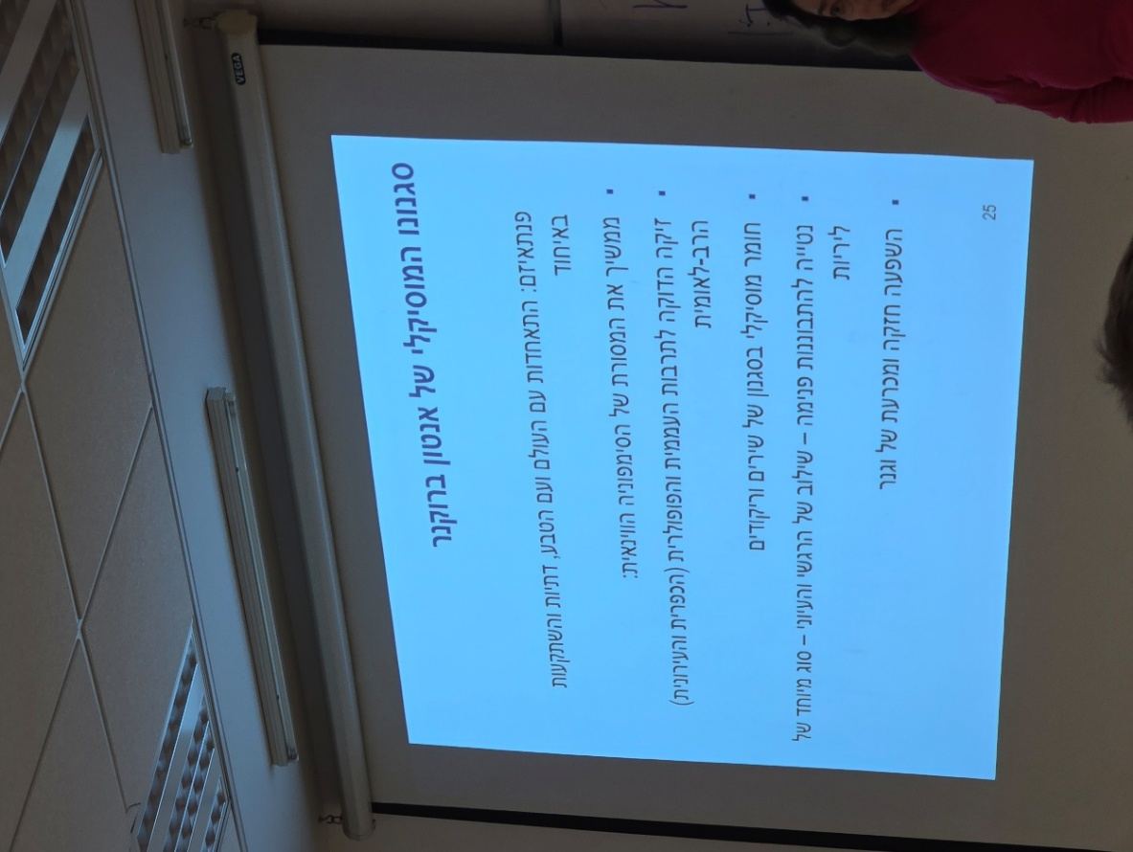ואז הנושא השני בסגנון לנדלר, וינאי, סגנון פוקלוריסטי**.**

**גוסטב מהלר**

מהלר מלחין, מנצח ממצוא יהודי. מתנצר בגלל התפקיד של מנהל השטאטסאופר בוינה עד 1907, כי התגלתה אצלו מחלת לב חשוכת מרפא וידע שהוא ימות בקרוב. בשנותיו האחרונות גם מתפטר וגם מלחין בצל מותו המתקרב.

פעילותו כמנהל מוסיקלי בוינה - תקופה מרכזית בחייו ובמוסיקה בוינה שם יוצר מערכת חדשה של בחירת רפרטואר, משנה את שיטת החזרות, יוצר פעולה עם מלחינים חדשים, נלחם בקליקה שמבצעת הדרנים אינסופיים. התנהגות חסרת פשרות שהציבה אותו כפרסונה נון גראטה בחוגים מסויימים. חי חיים מאוד נמרצים, קצרים יחסית, מלאי פעילות.

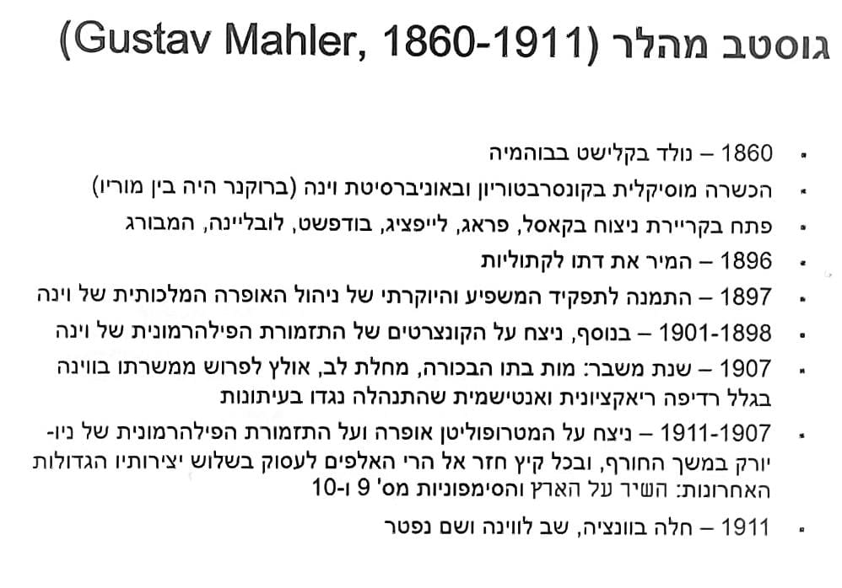ידע שהוא הולך למות וסיים את השמינית הענקית ופחד לכתוב תשיעית כי ידעה שזו הסימפוניה האחרונה אצל שאר המלחינים, כותב משהו אחר, ואז חוזר לתשיעית ומספיק לכתוב שני פרקים של הסימפוניה העשירית. כתב גם לידר לתזמורת, תופעה יוצאת דופן.

למלהר יש 9 סימפוניות שלמות שחלק מהם: מהלידר שירי שוליה הנודד, שיר מוות הילדים, שירים לטקסטים של ריקרט וטקסטים מות קרן הפלא של הנער.

**מהלר כמנצח**

העלה את ביצועיהן של התזמורת והמקהלה בזכות חזרות אינטנסיביות שלא היו מקובלות קודם לכן.

פרשנותו המוזיקלית אופיינה, בניגוד למקובל בתקופתו, בנאמנות רבה ליצירה.

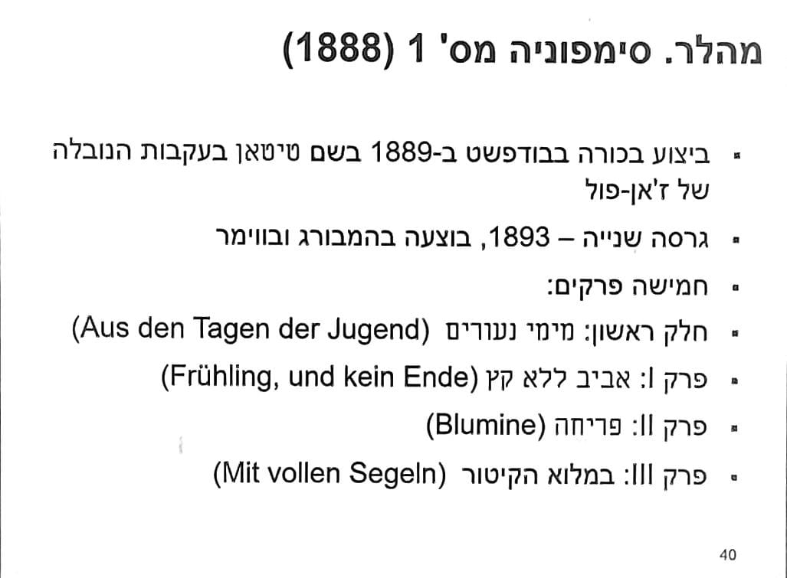היה דמות מופת לדור צעיר יותר של מנצחים.

**הסימפוניה ה-1:**

ביצוע הבכורה בבודפשט ב1888 בשם טיטיאן בעקבות הנובלה של זאופול, בהשראת ז'אן פול ריכטר.

הגרסה השנייה 1893 בוצעה בהמבורג ובווימר. ומצמצם מחמישה פרקים ל4 פרקים.

יצירה רעיונית, קליטה ופשוטה יחסית.

רעיון מרכזי מוסיקלי של קוורטה זכה - מקבלת משמעות שונה בפרקים השונים.

רעיונות בפרק הראשון חוזרים בפינאלה.

משתמש בחומר של הלידר שלו בסימפוניה. שירי שוליה הנודד.

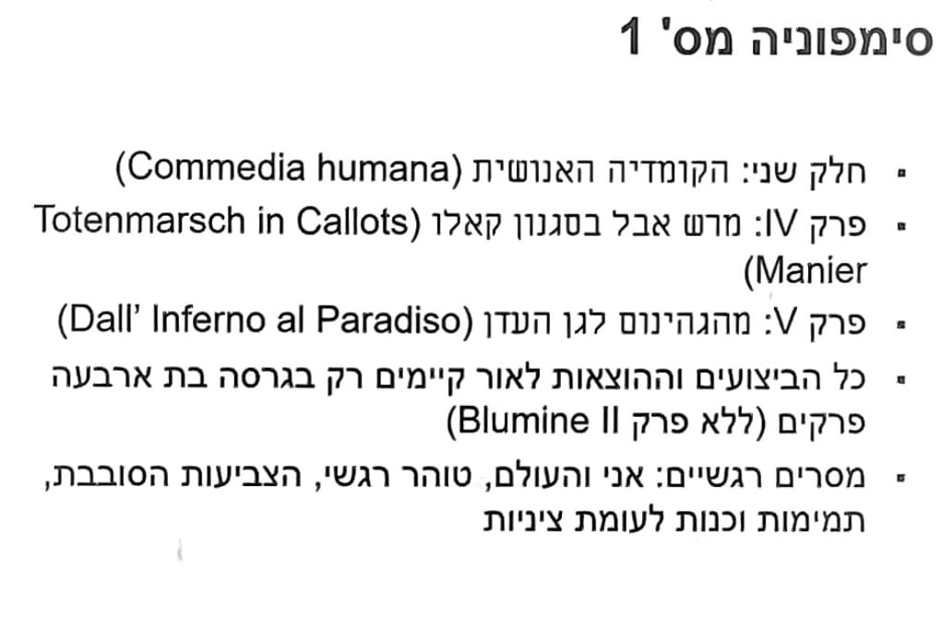

הסימפוניה מחולקת לשני חלקים, שלכל אחד שם:

* **חלק ראשון: מימי נעורים aus den tagn der junge**

**פרק 1 אביב ללא קץ -** מתאר את העולם האידיאלי של כניסה לחיים, עם אופטימיות ואמונה, חלק מאוד פוזיטיבי מבחינה מוסיקלית, שומעים את זה בכל שלב ושלב.

**פרק שני (שלישי בעבר) במלוא הקיטור**

* **חלק שני: קומדיה אנושית**

משנה את השפות מגרמנית לאיטלקית ללטינית בין הפרקים

הפרק השלישי (פעם רביעי) מארש אבל בסגנון קאלו (החיות הולכות ביער ובוכות, מארש אבל, מורידות את המסכות וחושפות את פניהן האמיתיים), מציאות צינית ואכזרית ועוינת לגיבור שהכרנו בחלק הראשון.

**פרק שלישי מארש אבל בסגנון קאלו (צייר צרפתי)**

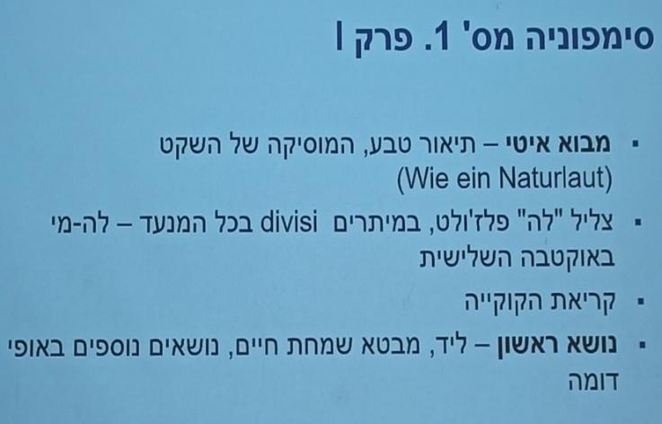**פרק רביעי מהגיהינום לגן העדן -** זה שנתן שמות לפרקים יוצר חשד שזו מוסיקה תוכניתית, ולמעשה ניתן לראות שזה מביע את הרעיונות של מהלר לאורך כל היצירה. השפה המוסיקלית של מהלר מסורתית בפוסט הרומנטיקה, אבל הוא מחדש בשפה המוסיקלית. משלב אומנות עלית עם חומרים נחותים.

הפרק ה1

**מתחיל במבוא איטי שמתאר את עולם הטבע. מוזיקה של שקט. כדי לתאר את הטבע הוא פונה לאחד החידושים התזמורתיים של וגנר. שתיים מהיצירות של וגנר, המבוא וורשפיל ומבוא לאופרה האחרונה שלו. הוא משתמש שם** בדביזי כינורות **ברגיגיסטר מאד גבוה – תפקיד כינורות שמתפצל לכמה.**

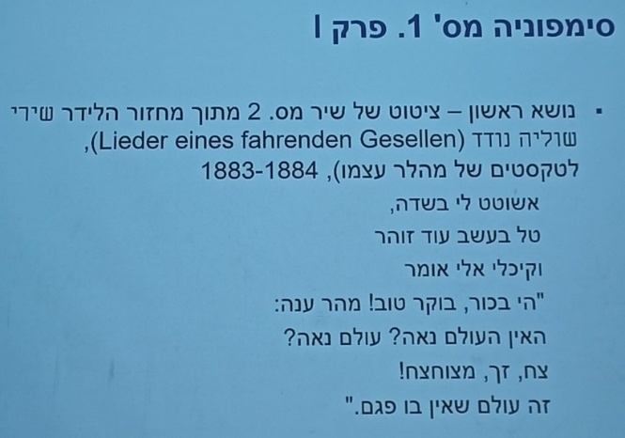**מהלר משמיע את הצליל השמיימי של הטבע, לה באוקטבה שלישית בכינורות דביזי. שומעים ברה מינור את שרשרת הקוורטות ברגיסטר גבוה, תרועות השקמה כטופוי שמסמל תרועה שמצביעה על התחלה של משהו ואז ציוץ ציפורים.**

**כל זה תיאור של הטבע שיחזור גם בסוף הסימפוניה.**

**הפרק כתוב בצורת סונטה, הנושא הראשון כתוב באופי שירתי, רחב, דיאטוני ומז'ורי.**

**שומעים ציטוט של שיר מס' 2 מתוך מחזור הלידר שירי שוליה הנודד. בפרק יש חלוקה לחטיבות שלפעמים משנה טמפו או קטע חדש. הוא מפרק את צורת הסונטה הבסיסית וחותך אותה כמו מחזור שירים.**

**ואחרי ציטוט השיר חוזרים לתצוגה.**

פיתוח – **יש בו 4 חטיבות שבכל חטיבה נושא חדש. החטיבה הראשונה מחזירה אותנו למבוא, צלילים של מארש, בכלי הנשיפה שומעים את נושא המבוא, נבל, מוטיב, יתפתח ויהפוך למוטיב של מארש, הוא מחליף את החומר הטימתי, טמפו סוסטנוטו.**

**אחד הנושאים שהתפצל מהנושא הראשון, שומעים אותו במינור, חיבור כרומטי.**

**חטיבה רביעית שומעים נושא בפינאלה אבל הגיבור מוצא כוחות להתגבר על זה. קטע קצר שמבשר על הניצחון.**

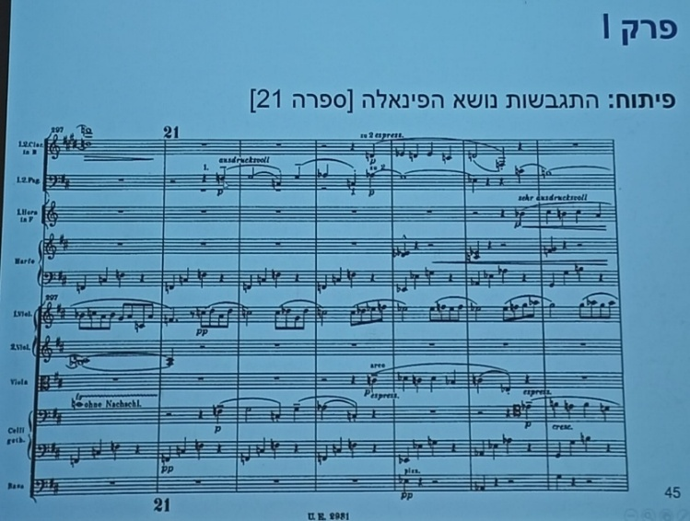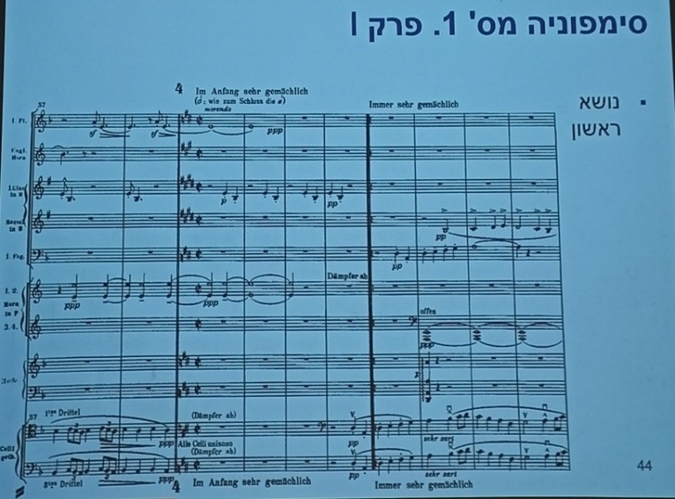

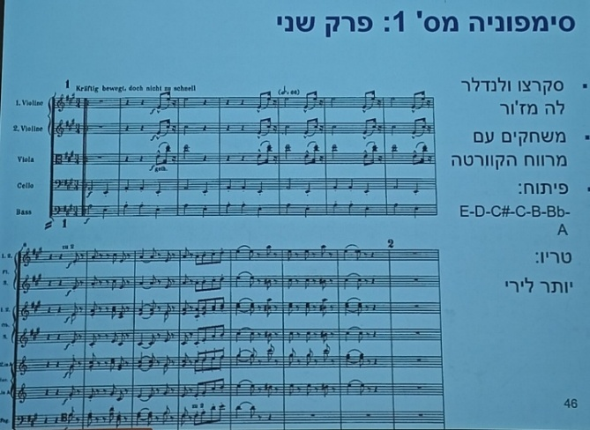

פרק שני

**בצורה תלת חלקית, בסי במול** לנדלר – ריקוד לפני הואלס**. לה מזור, מרווח קוורטה, קוורטות בלה במול, חלק אמצעי ואלס.**

**ציטוט של שיר מס 4 במחזר שנקרא עיניים כחולות.**

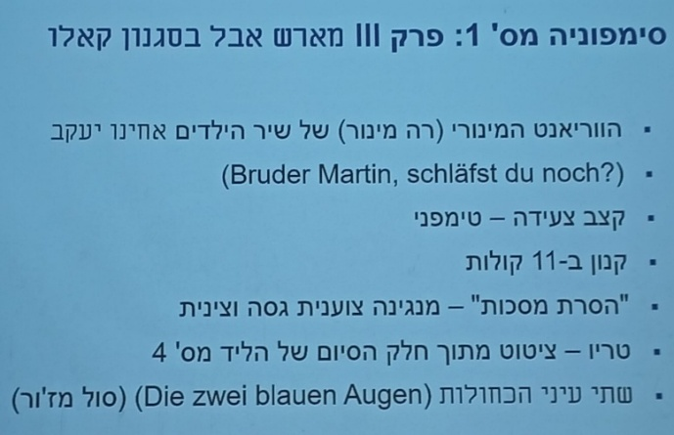פרק שלישי

**קומדיה אנושית, מארש אבל על מותו של קלואו, צורה תלת חלקית, חלקי איי מבוססים על רה במול, על הקוורטה הזאת יש ציטוט שיא עממי בסולם מז'ורי, מהלר כותב ברה מינור והופך אותו לקנון ב11 תפקידים.**

**שומעים בטריו את ציטוט עיניים כחולות, נושא בסול מז'ור.**

פרק 4

**בצורת סונטה בפה מינור עם קודה.**

**הסימפוניה תסתיים על קודה של מבוא של פרק ראשון.**

**מראש ניצחון שמבוסס על קוורטות של טבע ברה מזור.**

**מוזיקה קאמרית**

מוזיקה להרכבים **– רביעיות מיתרים, שלישיות מיתרים וכו'.**

**מוזיקה קאמרית הייתה מוזיקה לנגנים, אינטלקטואלית עם המון קונטרפונקט, חלוקה לנושאים שעוברים בין הכלים כדי ליצור הגבלה של שיח.**

**בסוף המאה ה-18 מוזיקה קאמרית הייתה מוזיקה שקיימת למבצעים ולא לקהל. אין לה קהל. והיא מלאה באתגרים אינטלקטואלים שמתקשרים באמצעות הצלילים.**

**הדברים השתנו בתחילת המאה ה-19 משום שמתחילים לבצע יצירות קאמריות בשביל הקהל.**

**בתור תקדים אנחנו צריכים כינור ראשון, כינור שני היה הנסיך רזומובסקי השגריר של רוסיה בקיסרות האוסטרית. בימי שישי פעמיים בחודש הם ביצעו את הרביעיות בשביל קהל המוזמנים בארמון בפאלס, עד שנשרף כליל.**

**בטהובן כתב 3 רביעיות בשביל הרביעיה הזאת שבו מצטט שני נושאים רוסים שאחד הנושאים הוא שיר הלל לצאר.**

**רואים כיצד אגודת חובבי המוסיקה מארגנים ערבים מוזיקליים. וכאן מתחילה להתפתח מגמה של מוזיקה קאמרית ועכשיו היא מתקיימת בשביל הקהל וזה משנה את הסגנון שלה. מגמה כלל אירופאית שהסגנון שלה מתחיל להשתנות.**

**החומר המוסיקלי נהיה יותר מלודי, מנגינות ארוכות, חומרים נוחים לאוזן, סגנון משתנה.**

סונטה – **במאה ה-18 הסונטה היא יצירה לתלמידות שלא מבוצעת על במות. בהמשך, הסונטה מתפתחת לכמה סוגים: סונטה ברילנטה, מבריקה ווירטואוזית. סונטה דרמטיק - מעבדה יצירתית לכתיבת סימפוניות, אך אינה וירטואוזית. סונטה סולו - מבוצעת ע"י פסנתרני העל: קלרה ויק שומאן, משה לץ, ליסט, אנטון רובינשטיין, הבסבור יולוק, רחמנינוב ועוד.**

**סונטת אידאה פיקס של ליסט (לפסנתר סולו) - פואמה סינפונית גיאונית. סונטות לכינור. סונטה בהרכבים שמבוצעות גם באגודות חובבי מוסיקה וגם על במות קונצרטיות שונות.**

**הסונטה הופכת ליצירה שמושכת את עניינם של מבקרי מוסיקה ועיתונות ומבטאות עולם רגשי.**

**במאה ה-19 מופיעה סוגה חדשה – אטיוד, סונטה גראנדה (רב פרקית), סונטות חד-פרקיות שכתובות ב-Double Function Form, יוצאות לאור עם מספרי אופוס.**

**ברהמס, כתב 24 יצירות קאמריות להרכבים שונים במשך חייו. היצירות הללו נכתבות כמחווה ובאמונה ביכולותיהם הטכניות של הנגנים להם הן נכתבו.**

**כשברהמס שומע את נגינתו של מילפלד, קלרניטן מסויים מתזמורת מיינינגם בבוואריה, הוא מחליט לחזור לכתוב עוד כמה יצירות: שלישיית קלרינט בלה מינור - אופוס 114, 2 סונטות - אופוס 120 וחמישיית קלרינט בסי מינור - אופוס 115. החמישייה נכתבה למילפלד ולרביעיית יוזף יוהכין הכנר.**

**החמישייה זו יצירה מאוחרת של ברהמס, לאחר שאדם שכבר אמר את כל מה שהיה לו לומר ואז הוא שוב חוזר למוסיקה (ברהמס כבר מבוגר יותר מגיל 60 בתקופה הזו). אנחנו מרגישים שהאדם הוא בגיל מסויים בו הוא רואה פרידה מהחיים וזה יוצר אצלו אווירה רגשית מאוד מיוחדת. הוא מגיע לשיאים מיוחדים לטיפול טכני וצורני של הז'אנר. נוכל להתרשם מעיקרון פיתוח הרעיונות המוטיביים אצל ברהמס.**

**Clarinet Quintet in B minor, Op. 115**

**בפרק הראשון התצוגה היא ב-3 אזורים טונאליים. זה נקרא** **"Three Key Exposition".**

**Repeated Exposition - "חזרה על התצוגה". דבר נוסף שהוא עשה.** ברהמס משתמש בטכניקה שהיא תכונה האופיינית לו מאוד, החזרה על התצוגה. אופי ל**ירי עצוב, בן אדם הצופה על אופק חייו. שימוש בטופוי כמו ואלסים, סרבנדות, גאבוט, סטילה אנדרה וסטיל וורונקוש.**

**פתיחה: 25 תיבות, נושא ראשון מיוחד מאוד. סולם היצירה כולה הוא סי מינור, אך היצירה מתחילה עם שני כינורות ללא הבס בעוד הכינורות מנגנים בטרצות מקבילות, כך שלא ניתן להבין האם היצירה היא בסי מינור או ברה מז'ור. אי הנעימות הזו תורמת לאווירה הכללית של משהו עמום מבחינה רגשית.**

**מתי מבינים שזה סי מינור? כשהקלרינט נכנס עם אותו הנושא והבס מצטרף.**

**נושא סגור, נושא לירי, משקל 6/8.**

**כל הנושאים בחמישיה בנויים על בסיס של מהלכים עוקבים סקונדיאליים. ברהמס מצמיח זאת ע"י Developing Variations  
כמו בסימפוניה הרביעית, נושא הגשר מכניס דינמיות ודרמטיות. אלמנטים מארשיים, שינוי בארטיקולציות (ספיקטו) ומקצבים מנוקדים. מתחיל בצורת אלגיה (עצב קל), בחצי הקול (צביטה בלב). הדרמטיות מגיעה מאותם הניגודים בין צ'לו לקלרינט, בין ויולה לכינור ראשון וכולי. הפסאז'ים הדרמטים.**

**נושא שני: סולם: רה מז'ור. תנועה בשמיניות, סינקופלי. אמינות טונאלית ומרקמית שנשברת באופן ישיר ובלי גבול לנושא הסיום. 20 תיבות דחוסות, יחסים טונאליים פשוטים, חומר לירי. יחד עם זאת, בגשר ובנושא הסיום שמענו פעילות ריתמית מסויימת והרחבת רגיסטרים, ואז! הוא מתחיל מחדש את התצוגה.**

**הפיתוח: קונטרפונקטי. נזילות המרקם - חוסר הפרדה בין הקו המלודי לליווי.**

**תיבות 32-131. מעברים טונאליים רבים לתחומים רחוקים.**

**רצף החומר התמטי חוזר על רצף התצוגה. יוצר הרגשה מורחבת של זמן מוסיקלי.**

**נושא ראשון - פה# מינור. ואז אפיזודה יותר ארוכה - סוסטנוטו. תנועה סקונדיאלית. דרמה עמומה בין סקונדות בתנועה יורדת לסקונדות בתנועה עולה. מבוסס על חומר הגשר, מכניס את המקצבים המיוחדים של המארש ואת הניגוד הטונאלי לחומר העיקרי של התצוגה. זה הופך להיות האירוע המרכזי. פה# מז'ור - חומר של נושא שני.**

**מתחיל המחזר. אנו מצפים לסי מינור, אך הוא נמצא בין סול מז'ור לסי. ממשיך ומתרחב.**

**נושא סיום פרק ראשון בסול מז'ור.**

**פרק שני: שתי קבוצות של חומר תמטי. נוקטורנו. מזכיר את מה שנשמע בפרק הראשון בנושא השני. מהלכים סיקונדיאליים של מרקם נוקטורני. טריולות קונטרפונקטיות, סינקופות, הזזות סינקופליות. סולם סי מז'ור, משקל משולש.**

**החלק הנוקטורני נגמר ובחלק האמצעי שומעים שינוי דרמטי. חלק אמצעי ברה מינור. סי מינור חוזר. תפקיד סולני של קלרינט עם אלמנט וירטואוזי ועם פסאז'ים בסגנון הרפסודי. השפעה של סטיל ורוונקוש. חלק הרבה יותר דרמטי ודינמי.**

**פרק שלישי: החלק הפותח ב-4/4, רה מז'ור, לירי. מבוסס על אותם המהלכים הסיקונדיאליים. אותו מהלך הסקונדה היורדת יהפוך לנושא בחלק הסי מינורי ובסגנון הונגרי! רעיון תת מוטיבי בצורה ABA**

**נושא שני, טופוס שיר עם. סדיר, דיאטוני.**

**פינלה: לוקח את הדגם של מוצרט ובונה את הפינלה כנושא עם 5 וריאציות.**

**הכל מאוד נזיל למרות החיתוך המאוד ברור.**

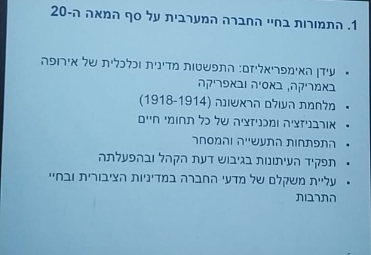**מרומנטיזם לזרמים השונים:**

מה גרם לשינויים בסגנונות האומנותיים ובפרט במוסיקה בסוף המאה ה19.

העולם עבר ל**אימפריאליזם** - התפשטות המדיניות האירופאית לשאר העולם, אמריקה, אפריקה ואסיה. התפשטות פוליטית וכלכלית. במלחמת העולם הראשונה הכל מתדרדר ומתפרק, כמו שוגנר הזהיר במאמרים שלו על קריסת אירופה. הרעיונות האלה יצרו תחום של קץ העולם, אסכטולוגיה. בעקבותיו אחד מאוהדיו הגדולים **אוספרד שוונגלר** כתב ספר דמדומי אירופה, הפך לספר בית של כל החברה האירופאית על הסיבות ועל התופעה עצמה שהציוויליזציה האירופאית מגיעה לשקיעה ומיצוי פרדיגמות. לא היו חסרות מלחמות קודם, אבל מלחמת העולם השנייה הייתה משהו גדול בהרבה. משפיע השפעה ישירה על המוסיקה, השפה ועל דרך החשיבה על אמצעי ההבעה.

כל הספרות החשובה והמרכזית שוגנר כמעט מבצע בטריסטן ואיזולדה, בעצם קורה אחר כך במוסיקה - העולם והמערכת האימפריאליסטית כבר לא קיימת, וכך גם המערכת הטונאלית. הטונאליות היא מטאפורה לנהלי העולם כולו - העולם מתפרק וכך גם הטונאליות. ההרס הטונאלי, הדודקפוניה, קורה בדיוק באותם שנים. גם שנברג וגם האואר.

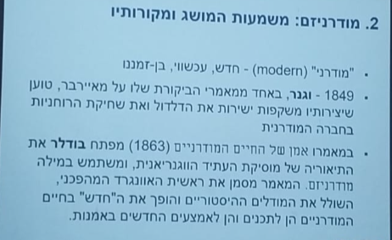

המונח מודרניזם מביע משהו חדש בן זמננו ועכשווי. גם הוא מגיע מוגנר. כשהוא רק הגיע לפריז בביטחון מוחלט בהצלחתו, רואה שהוא לא מצליח ומחפש סיבה למה לא, באחד המאמרים שלו הוא משתמש במושג מודרניזם כמושג שלילי, מתנפל על מאיירבר ואומר שהיצירות שלו הן מודרניות שנועדו לרצות את הקהל, אבל הוא לא השתמש במילה מודרני, אלא היא הופיעה לראשונה אצל **שארל בודלר** משורר, במאמר שלו "הרומן של החיים המודרנים", לוקח את המילה מודרני של וגנר ומתייחס למגמה של הילול מהפכות. המונח לא מסביר את התכנים של התקופה.

רומנטיקה ממצאה את עצמה בשנות ה60 והמודרניזם הוא המשך של הרומנטיקה.

התופעות השונות שנכנסות תחת המודרניזם, המשותף ביניהם הוא שכולם שוללים את מה שקיים ומכריזים על תכנים חדשים, באמצעים מוסיקליים חדשים.

**עיקר השינוי:** רומנטיקה מבוססת על תגובה סובייקטיבית שהיא ביסוס האובייקט - הגיוון הוא התגובות הרגשיות על משהו נתון וקיים. אולם במודרניזם, המציאות עצמה הופכת להיות סובייקט. כל אחד מפרש אותה אחרת, היא עצמה הופכת להיות שונה מתפיסה לתפיסה.

הרומנטיקה של המאה ה-19 התמקדה בחוויה הסובייקטיבית אודות למציאות הנתונה, בעליונות של ה"טבע" כנושא הראוי לביטוי אומנותי.

במודרניזם הביטוי האישי וחירות הפרט מתרחבים באופן רדיקלי, מתוך תפיסה של ה"אמיתי" וה"מציאותי" שהם חלק מהתפיסה הסובייקטיבית.

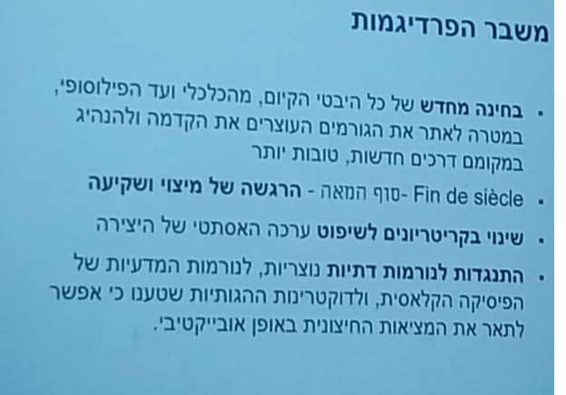ניתן לראות גם באמנות הבדלים מאוד גדולים באסתטיקות האומנות, ובדבר הלא מציאותי שקיים בנראות ובאובייקט עצמו. המציאות הופכת לסובייקטיבית.

**משבר הפרדיגמות**

כל מה שהיה קיים לא קיים יותר.

**Fin de siècle**  **- סוף המאה – הרגשה של מיצוי ושקיעה**

האמצעים המוסיקליים עצמם הם האובייקט המשתנה.

התנגדות לנורמות: לוגנר הייתה עמדה אנטי נוצרית חזקה פי כמה מכל שאר הדעות שלו, האשים את הנצרות כאחראית על שקיעת הציוויליזציה, רואים במודרניזם תגובת נגד הדוקטרינות הדתיות החזקות.

תופעת המודרניזם כשלילה של הישן והכרזה על החדש:

* תורת האבולוציה של דרווין - דוקטרינה אנטי דתית ונוצרית.
* 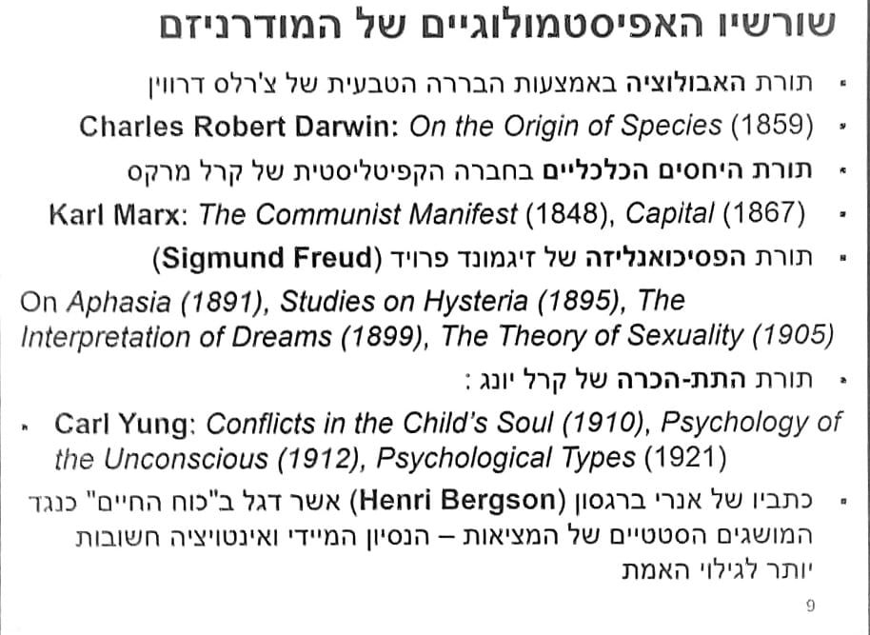קרל מרקס - תורה בנוגע להחזרת היחסים הכלכליים בתוך חברה קפיטליסטית.
* תורת פסיכואנליזה של פרויד.
* תת הכרה של קרל יונג.
* כתביו של אנרי ברגסון.

לא דברים רציונליים, אלא דברים תת הכרתיים, חוץ מדרווין.

הרומנטיקה של המאה ה-19 התמקדה בחוויה הסובייקטיבית אודות למציאות הנתונה, בעליונות של ה"טבע" כנושא הראוי לביטוי אמנותי

במוזרניזם הביטוי האישי וחירות הפרט מתרחבים באופן רדיקלי, מתוך תפיסה שה"אמיתי וה"מציאותי" הוא חלק מהתפיסה הסובייקטיבית

**בעייתיות המושג מודרניזם**

מנסה לכלול יותר מדי תופעות, שונות מדי וסותרות את עצמן.

חלק מהזרמים האלה מושתתים על שינויים בטכניקה, חלק שינויים בשפה מוסיקלית, חלק שינויים בתכנים. זה עצמו שם את המושג מודרניזם כהכללה בעייתית.

אבל, המשותף ביניהם הוא הפאתוס של שחרור מהנורמות, יצירת חדש בלי להתייחס לנורמות החדשות.

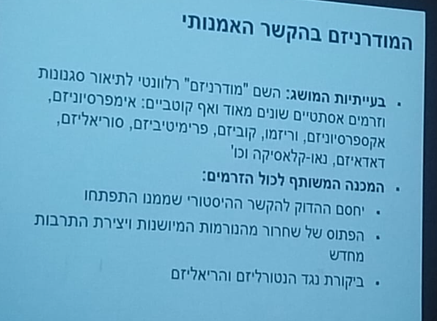

במוסיקה - שינוי בתכנים, פחות מעניין מהשינוי באלמנטים בשפה המוסיקליות.

* תחביר שאפשרי רק ללא הטונאליות, צורות טונאליות כבר לא אפשריות לביצוע.
* כלים חדשים, אפקטים שונים במצלול.
* ריתמוס מחזורי, חלוקה שונה בריתמיקה.

**המודרניזם במוסיקה**

* שפת המוסיקה והתפיסה המודרניות בה מתחברת לקדמה במדע, בתעשייה ובטכנולוגיה, למכיניזציה, לאורבניזציה ולתרבות ההמונים.
* פריצת הדרך האמיתית הייתה שלילת המוסכמות והנורמות האסתטיות האובייקטיביות באמצעות החידושים הבסיסיים במוסיקה.
* הנחת היסוד המסורתיות בשפת המוסיקה עברו שינוי משמעותי:

1. התפיסה והפרקטיקה של הטונליות ושל פיסות התחביר והמבנה המושתתות עליה.
2. תפיסת הריתמוס המחזורי והחלוקות היחסיות הזוגיות.
3. שימוש בכלים המסורתיים ובאפקטים המסורתיים של המצלול.
4. הציפיות המסורתיות של יפי הצליל והגוון, המשמעות וההבעה.

**דמויות מפתח:**

* **גוסטב מהלר**, זרם האקספסיוניזם. מהלל שינויים - שילוב שלא היה קיים קודם בין מוסיקה קלאסית אמנותית לבין התרבויות הנחותות. שימוש בכלים שונים, פעמון פרות, מוסיקה גסה של פרברים, צוענים ופונדקאים, נושאים של התנגשות בין המציאות האידיאליות לבין הציניות של החיים הפרוזאיים.
* **ריכרד שטראוס,** פיתוח ושכלול של ההרמוניה והתזמור. לקח את החידושים של וגנר ומקצין אותם, בעיקר באופרות המוקדמות שלו אלקטרה וסלומה, גם הוא באקספרסיוניזם.
* **קלוד דביסי,** נחשב אימפרסיוניסט, אבל זה לא בדיוק, הוא בזרם הסימבוליזם. דביסי אמר שכל האופרה פליאס ומליסנדרה, ארוכה ומלאה בלחישות ובשאלות, צמחה מתוך בוריס גודונוב - מוסורגסקי לימד אותו לשבור את המערכת הטונאלית - שובר את הצד הפונקציונלי של ההרמוניה הקלאסית, נהנה מהמצלולים היפים, ערך בפני עצמו שיוצרים סטטיות ולא נמשכים לשום דבר, יוצר שפה ומציאות מוסיקלית חדשה, שימוש בתרבויות חוץ אירופאית.
* **אלכסנדר סקריאבן,** סימבוליסט ענק של עולם המוסיקה. מגלם את רעיונות הסימבוליזם באופן עקבי ומלא בשימוש עם שאר האמונויות.
* **איגור סטרווינסקי,** יצר המון סגנונות. נלמד רק את היצירות שלו שמשקפות זרמים מסוימים - נאו פרימיטיביזם ונאו קלאסיציזם, שבר את הריתמוס.
* **בלה ברטוק,** נאו פולקלוריזם. הפולקלור ההונגרי סטילה וורבונקוש קיים במוסיקה הקלאסית, וברטוק חוזר לשכבות הראשוניות ביותר של הפולקלור ההונגרי, מבחינה ריתמית ומלודית.
* **ארנולד שנברג,** נציג של אקספרסיוזם ומי שמביא את השפה המוסיקלית הקיימת למשבר הכי דרמטי עד לאותה התקופה. מתחיל כואגנריסט מושבע וכותב בסגנונו, ואז מגיע לרעיון שכמו פירוק כל העולם, כך גם המוסיקה צריכה להישבר כמטאפורה. שובר את ההיררכיה של הטונאליות בין יציבות ואי יציבות, משיכה ופתרון, והופך את הכל לדיסוננסים. יותר מאוחר יוצר מערכת דודקפונית שיטתית, klangfarbenmelodie הפיכת הגוון לאלמנט של גובה צליל.
* **צ'ארלס אייבס,** פולי טקסטואליות. לא רק יצר סגנון, אלא פרדיגמה של מלחין שחי ויוצר בארה"ב, יצירות עם פונקציה חברתית מקומית.

כל המלחינים האלה נותרו במידה מסוימת בתוך מסגרת הנורמות של המאה ה-19 והחשיבו את עצמם לרפורמטורים ולא מהפכנים.

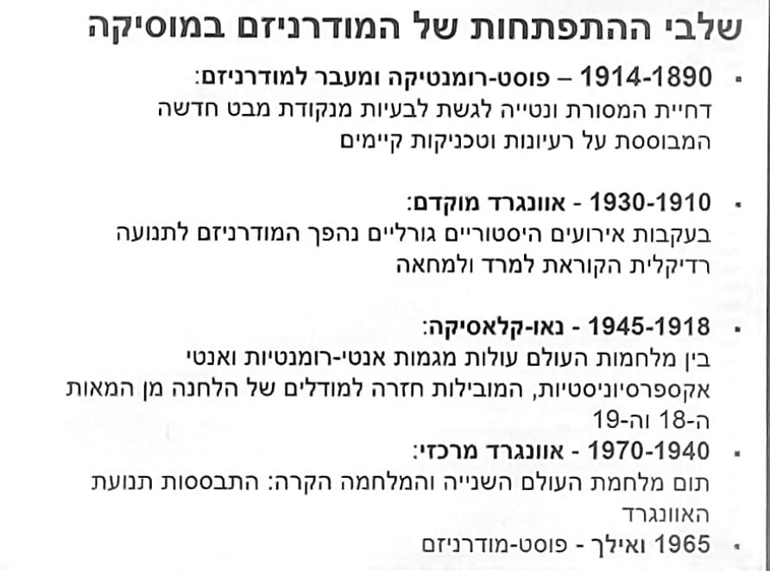

**שלבי ההתפתחות של המודרניזם במוסיקה:**

* 1890-1914 פוסט רומנטיקה ומעבר למודרניזם
* 1910-1930 אוונגרד מוקדם, שבירת הטונאליות ושינוי תפיסת הזמן במוסיקה
* 1918-1945 נאו קלסיציזם (וכל שאר התופעות שהן נאו)
* 1970 -1940 אוונגרד מרכזי
* 1965 והלאה פוסט מודרניזם

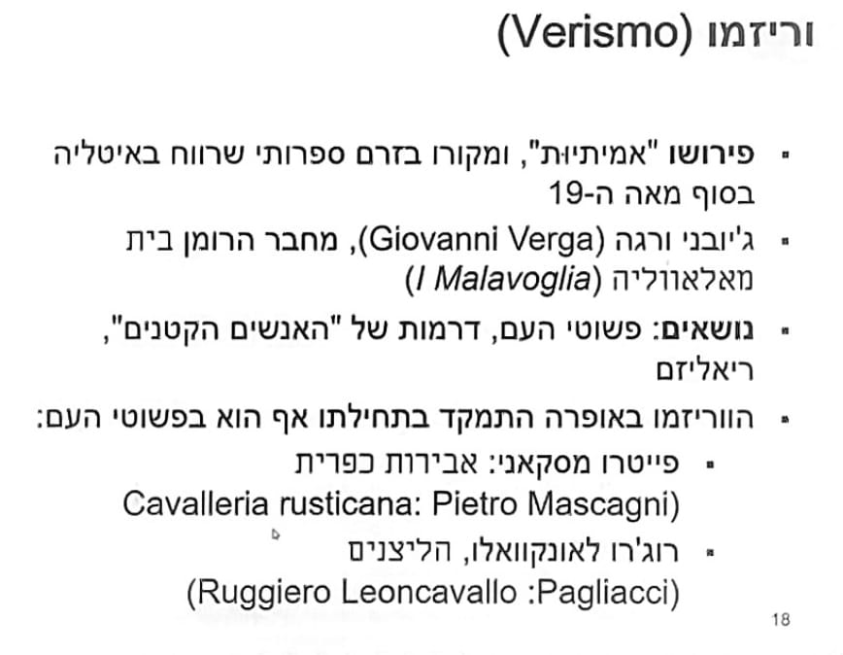**וריזמו**

"אמיתיות" זרם דרמטי ספרותי מהמאה ה-19 בתוך אופרה, בעיקר אופרה איטלקית, בסוף המאה. תכונות יותר דרמטיות, לא מוסיקליות. וריזמו היא אמינות. האמת הקטנה של האנשים הקטנים.

מוכרז בנובלה של **ג'ובאני ורגה.** 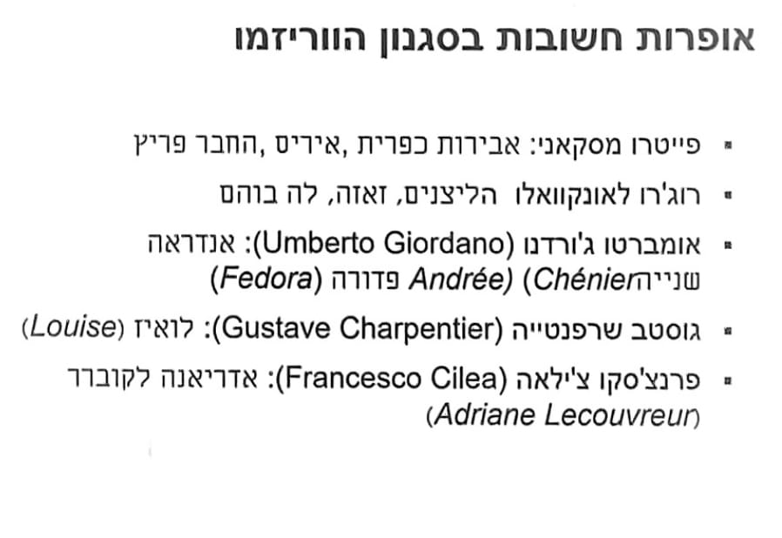

**הוריזמו באופרה האיטלקית**

חשיבות הוריזמו נעוצה בהשתחררות המלחין ממסגרות וממוסכמות מוסיקליות שהיו נהוגות עד אז באופרה האיטלקית, על מנת לשרת את הדרמה.

שילוב של תרבות הבל קנטו עם החידושים המפליגים שחלו באופרה של וגנר בעקבותיו:

* טשטוש המבנה של "מספרים" ושימוש בתמונות קולחות.
* שימוש במוטיבים מנחים (LEITMOTIV)
* שפה הרמונית וטונלית מורכבת ותזמור עשיר.

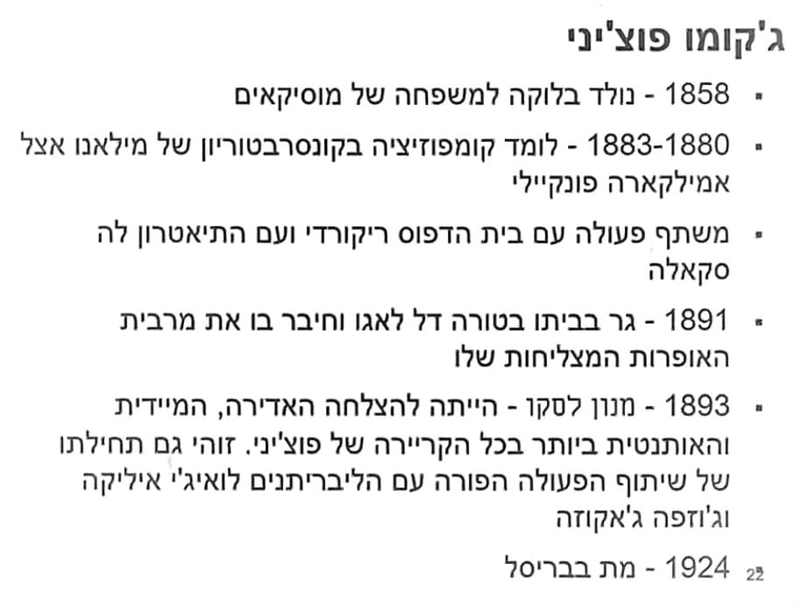**ג'קומו פוצ'יני**

למד אצל אמלקארה פונקיילי, שיתף פעולה עם ריקורדי במילאנו והציג את האופרות בלה סקאלה. אחרי מנון לסקו קיבל הצלחה היסטרית.

את טוסקה קשה להגדיר כיצירת וריזמו, בגלל טוסקה וסקרפיה שהיו דמויות לא פשוטות, וגם המון רמזים על נפוליאון. שאר האופרות כן נחשבות וריזמו. גם טורנדוט לא ניתן להגדיר כי היא גם יותר מאוחרת, מבחינה כרונולוגית לא נמצאת בוריזמו וגם עלילתית.

שם דגש על גוון מקומי כמו:

* מאדם בטרפליי – יפן
* טורנדו – סין
* לה פאנצ'ולה - אמריקה

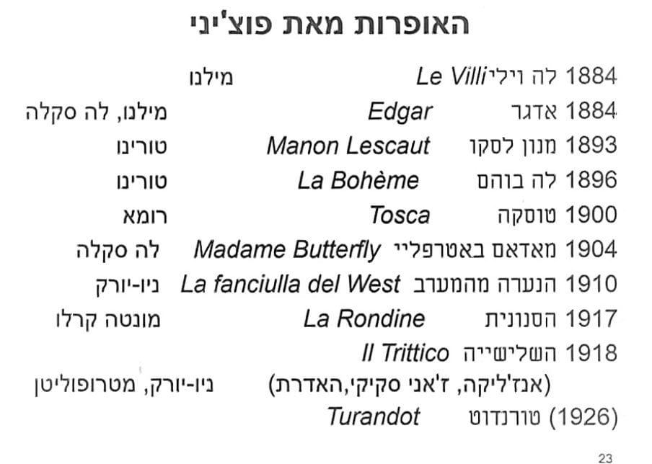**לה בוהם:**

מבוסס על רומן של מורגר, תמונות מחיי הבוהמייה. בוהם זה איזור בו היה אפשר להתנהג ללא גינונים, אח"כ הפך לזרם של אנשים חופשיים אנשי אומנות, משוחררים ונינוחים. תיאור ריאליסטי של רגשות.

האופרה היא וריזמו עם שילוב של ריאליזם וחיי בוהם פשוטים.

**אימפרסיוניזם**

אימפרסיוניזם הוא זרם באומנות חזותית. אמנים שהיצירות שלהם לא התקבלו להצגה בתערוכות רשמיות, הקימו תערוכה עצמאית בסלון והציגו שם החל מ1863.

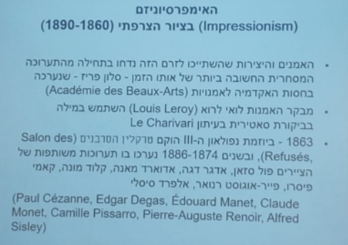הזרם מתאפיין בציור של הטבע, השפעת הטבע על האובייקט בתצורות שונות. ציורי נוף וטבע דומם. לא מתעסקים בדיוק של השתקפות המציאות, אלא את הרושם impression שמקבלים ממנה, כיאה למודרני (הסובייקט משתנה, לא אובייקטיבי, עיוות המציאות). דגלו בשבירת החוקים באומנות החזותית, משיכות מכחול מרובות, קומפוזיציה לא סימטרית או מובנית, קווים שבורים.

**האימפרסיוניזם במוסיקה**

* 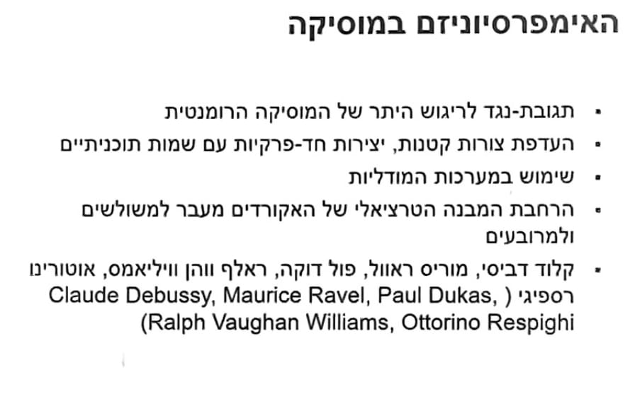נקודה משותפת בין הציור למוסיקה: תגובה אנטי רומנטית, אנטי רגשית. כולם הגזימו בפוסט רומנטיקה עם הבעת רגשות, בזרם המוסיקלי הזה התגובה היא נגד ההבעה הרגשית וגם נגד המוסיקה הגרמנית, המתעסקים בצרות העולם הרבות. זרם בעיקר של הצרפתים ומעט איטלקים - מוטיבציה לצאת מהכיבוש של ההשפעה הוגנריסטית, שכולם היו תחתיה. רוצים להחזיר את התהילה למוסיקה הצרפתית.
* כותבים בעיקר יצירות קצרות, חד פרקיות תוכניתיות.
* הדגשת הסטטיות במוסיקה. מוסיקה מושתתות על טונאליות - מתח והרפיה, נוגד ברמה הבסיסית ביותר את הרעיון של סטטיות שקיים באומנות החזותית, ציור נופים וטבע דומם, משהו לא תנועתי. על מנת להימנע מהמתח בטונאליות עברו לסולמות מודליים, פנטטוניים, וגם סולמות מלאכותיים - טונים שלמים ואוקטטוניים (סולמות של רימסקי קורסקוב)
* 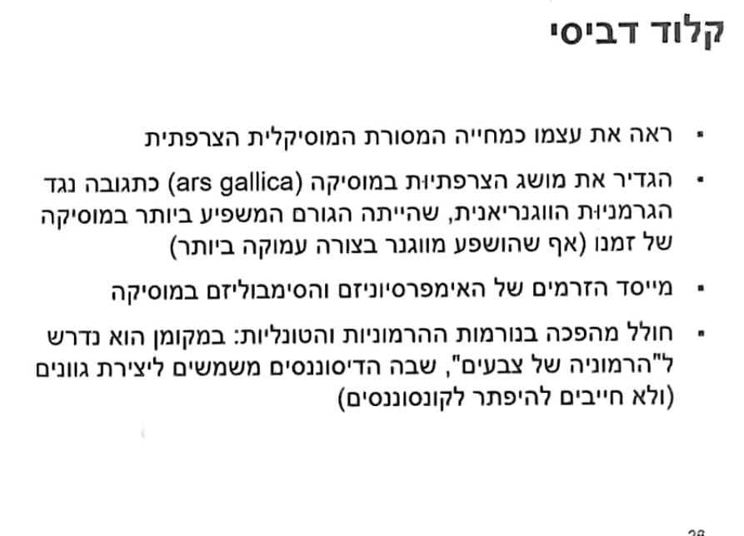הרחבת המבנים הטרציאלים של האקורדים מעבר למשלושים וספטאקורדים. שימוש נרחב בנון אקורדים. ברגע שבאקורד יש 6 צלילים זה גם מחליש את המתח הטונאלי.

**קלוד דביסי**

**דביסי** התנגד בתוקף לתיוגו כאימפרסיוניסט, ראוול היה יותר סבלני לזה. דביסי ראה את עצמו כסימבוליסט.

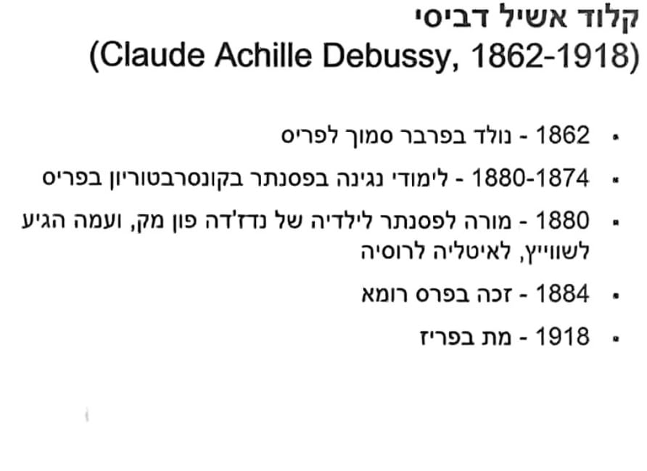היצירות הראשונות של דביסי היו גם מאוד וגנריסטיות. ב1880 קיבל הצעה ללמד פסנתר את הילדים של נדז'דב פון מק, התומכת העיקרית של צ'ייקובסקי, והגיעה לטובת זה לרוסיה. ב1884 זכה בפרס רומא, והיצירות שמצביעות על סגנונו הייחודי נכתבו בתקופה קצרה מאוד, האמצעית שלו שוברות טונאליות, שוברות זמן, שימוש באמצעים מוסיקליים חדשים. התחתן 3 פעמים עם התפתחויות דרמטיות לא סימפטיות. תופס את הדיסוננס כמצלול כגוון ולא לפי הגדרתו הפונקציונלית, אצל וגנר

לדוגמא: בזמן מלחמת העולם הראשונה, בעדות למשבר העולמי הכללי וגם הרס המוסיקה הטונאלית, התחילו לחשוב מה עשה וגנר בשפה ההרמונית של טריסטן.

מצד אחד לוקח את טריסטן אקורד הדיסוננס בעל שיוך פונקציולני ברור, אבל לפעמים הוא משחק ככה כשהוא מכניס נון אקורדים, דיסוננסים יותר מורכבים יותר אפילו, אבל גם בהם הצד הפונקציונלי הוא מאוד ברור. כל אקורד בהרמוניה טונאלית בעל שני צדדים, **הצד הסונורי**, מה המצלול שלו בלי קשר להקשר, **והצד הפונקציונלי** לאן הוא נמשך ולאן הוא אמור 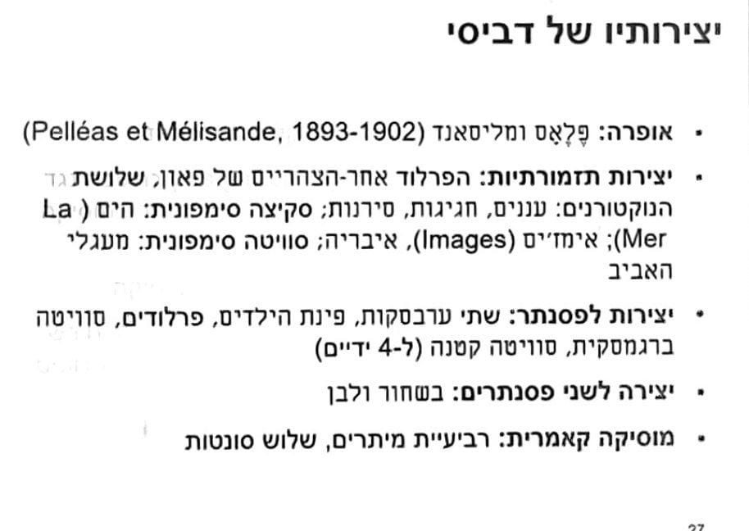להיפתר. המאה ה-18 פונקציונלית מגוון אקורדים מצומצם, המאה ה-19 מוסיפה אקורדים ומתחילה להרגיש את העניין המצלולי. וגנר הגיע לקצה לוגי בטריסטן אחרי האקורד נהיה בעל צד פונקציונלי מתוח כל כך שזה הגיע לאקספרסיוניזם, או שאותו האקורד מגיע רק לצד המצלולי שלו וזה מנתק אותו מההקשר את הצד הזה לקח דביסי, וגם מוסורגסקי.

האופרה פלאס ומליסאנד היא נחשבת שיא ההתפתחות הסימבוליסטית, הזמרים שרים בלחש, משהו הפוך מאופרה.

החל מ1889 בפריז אירחו תערוכה עולמית, מאכלים, תלבושות ומוסיקה של תרבויות חוץ אירופאיות. דביסי שם נחשף לצלילים חדשים שעזרו לו, מלבד הצלילים של מוסורגסקי, לשבור את הטונאליות האירופית.

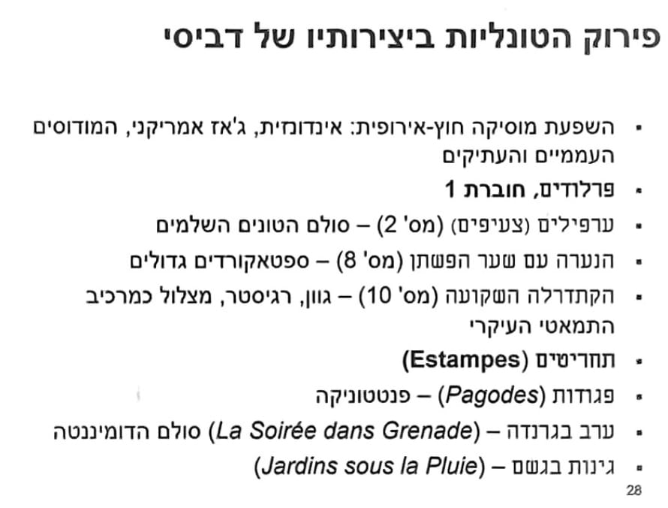

**פירוק הטונליות ביצירותיו**

**estampes** - יצירה יותר מורכבת לפסנתר.

**Pagodes**- פנטטוני

**ערב בגרנדה** - שילוב בין פה מזור פה דיאז מינור וסי דורי

**גינות בגשם** - ציטוט שני שרי עם עתיקים אחד בדורי אחד בלידי, אחד שיר ערש ואחד על החורף שמונע לצאת. מאוד אימפרסיוניסטי במובן הסטטי שלו, תנועות הצלילים דומות למשיכות המכחול המרובות.

**פרלודים:**

* מס 2: ערפילים - סולם טונים שלמים (אוקטבה שמתחלקת ל6 טונים ומנטרלת את המשיכות).
* מס 8: נערה עם שערות פשתן - מהלכים מאוד לא פונקציונלים, שימוש בספטאקורדים מסוגים שונים. מבטא בצורה סמלית בלבד את הנושא התוכניתי, לא מביע באופן רגשי את מה שמדבר עליו. מהלכים נסוגים, נגד הצנועה. תנועה במקבילים.
* מס 10: הקתדרלה השקועה - לוקח את המרקם בפיזור החומר בין הרגיסטרים כאלמנט תמטי עיקרי. שובר את התהליכיות במוסיקה ומנציח סטטיות. מזכיר את הפעמונים הנשמעים בתמונת ההכתרה בבוריס גודונוב, וגם את הקטע הסוגר את תמונות בתערוכה. לא אותה פואטיקה רגשית של צלצול פעמונים כמו אצל מוסרגסקי, מהפך בשפה המוסיקלית.

יותר דומה לסימבוליזם, זרם ספרותי פרוזאי.

**מוריס ז'וזף ראוול**

משלב יסודות של נאו קלאסיים, אימפרסיוניסטיים ועממים.

* **יצירות לפסנתר:** משחקי מים, גספר של הלילה
* **בלט:** דפניס וכלואה, אמא אווזה.
* קברו של קופרן לפסנתר ולתזמורת
* 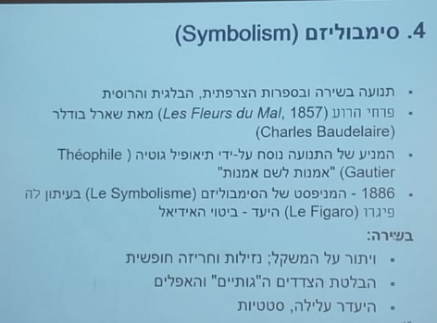הוואלס – פואמה כוראוגרפית לתזמורת, בולדו.

**סימבוליזם**

זרם צרפתי בעיקר ספרותי ופואטי, מופיע לראשונה בחוברת שירה פרחי הרוע של **שארל בודלר** מ1857. השם נדבק לתנועה על ידי תיאופיל גוטיה, קרא לזה אומנות לשם אומנות, התוכן הוא האומנות. בסימבוליזם הסופרים מתייחסים לשפה הוורבלית כשפת הסמלים, המילה היא סמל, וכך גם השפה הלא וורבליים, אמצעים רטוריים שיוצרים ניסיון לתרגם סמל אחד לשפה של סמל אחר. מניפסט אסטתי מופיע בשונות השמונים בלה פיגרו. בשירה- שוברים משקל פואטי וחריזה, ופשוט שופכים רצף של מילים שניתן לחרז ככה או אחרת, 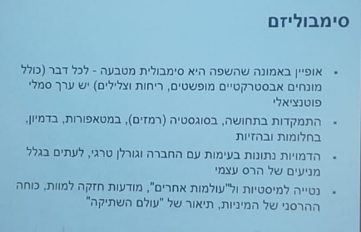טכניקה פואטית מאוד חשובה במאה ה20. מבחינת התכנים אהבו לדבר על נושאים כבדים, כבירים, שליליים, גותיים, בהעדר עלילה.

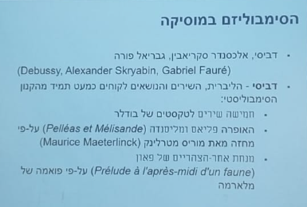

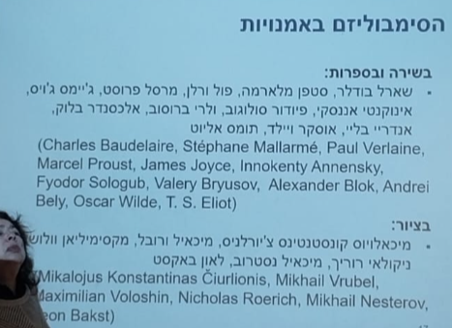

הסופרים בזרם יוצרים סגנון זרם התודעה, ללא סימני פיסוק, זורם, צץ מהתודעה ונשפך החוצה, ללא פונקציות תחביריות במשפט.

יש הרבה שמות רוסיים כי הזרם היה חשוב גם בצרפת וגם ברוסיה. הרוסים שייכים לתנועה מתחילת המאה ה20 דור הכסף, תנועה פריזאית חשובה.

**במוסיקה:** בניית יצירה נטולת תוכן, כל אלמנט נכנס כסמל, שלא מסמן שום אובייקט. דגש על תת מודע ועל אינטואיציות.

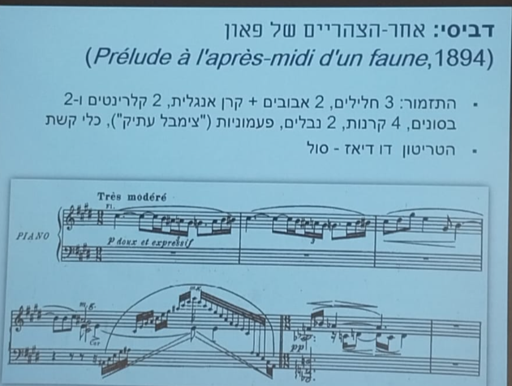

**דביסי אחר הצהריים של פאון**

פרלוד סימפוני בן 9 דקות שדביסי כתב לרקדנית אידה רובינקשטיין כולל רעיון להוסיף עוד חלקים שלא יצאו לפועל. יש גרסה בלטית בכוריאוגרפיה של בישיבסקי. מבוסס בצורה רופפת על פואמה של פול ורלר, על פאון דמות מיתולוגית שמנגן בחליל פאן ורודף אחרי נימפות כי נדבק ברצון מיני כלפיהן. בסופו של דבר נרדם בכוויות בחום היווני.

דביסי לוקח טריטון ובכל פעם מהרמן אותו שונה וככה יוצר את הסטטיות. שלושה חלילים קלרינטים אבובים.

110 תיבות, מקביל פחות או יותר ל110 שורות בפואמה של ורלר, אבל אין חפיפה בין השינויים המוסיקליים והשורות בפואמה. לוקח את המוטיב ובכל פעם משנה ממש מעט.

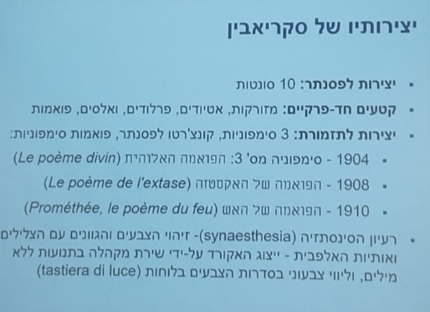

**אלכסנדר סקריאבין**

מלחין רוסי, נולד במוסקבה למשפחה מפורסמת מהכנסייה היוונית האורתודוקסית. פסנתרן מחונן ואינטלקטואל. בונה קריירה בינלאומית כפסנתרן. מתחיל בסגנון של שופן, קטעים לטרקלין, יפה, טונאלי ופונקציונלי. באיזשהו שלב משנה את הסגנון באופן דרמטי. נגיד ב10 סונטות לפסנתר בסונטה ה4 פתאום שינה את הסגנון, כנ"ל בסימפוניות, בפואמה של האקסטזה 1908 משנה סגנון.

מושפע מהסימבוליזם בצורה הכי טהורה, היה אובססיבי בכל דבר שעשה, הושפע מתאוסופיה כזרם ומהרעיונות של סנתזיה, שילוב של אימפולסים וגירויים רגשיים שנקלטים ונתפסים על ידי חושים אחרים, גירוי ויזואלי מתורגם לשמיעה וכולי. ניסה לעשות סימפוניה שנה לפני מותו בהודו עם ריחות שונים.

הוא התחתן פעמיים. הבת שלו אריאדנה התחתנה עם יהודי בפריז והשתתפה ברזיסטנס, עלתה לארץ, האשימו אותה בניסיון התנקשות בדמות בכירה במנדט הבריטי, הייתה בכלא והשתחררה והקימה מועדון תרבות אירופאית בבאר שבע.

**סגנונו של סקריאבין**

* התקדשות התהליך היצירתי ובו תחושת ההתרוממות והאקסטזה (המסולמת באמצעות מגע מיני)
* הפולחן המכין (PREDVARITELWNOYE DESTVO)
* המיסטריה – ב1914 קנה חלקת אדמה בהודו כמקום האידיאלי לביצועה: היצירה משלבת מוסיקה, מחול, אור וריחות המועצמים ע"י פעמונים התלויים מן העננים.

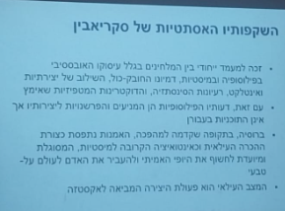**השקפותיו האסתטיות של סקריאבין**

מבטא את רעיון הסימבוליזם באופן עקבי ואובססיבי שפה מוסיקלית, מבנה עקומות מלודיות, טיפול בגוון.

נוטה לשלב בין קומפוזיציה לפעילות אינטלקטואלית, מיסטיציזם, נושאים מאוד נפוצים בתקופה טרום המהפכה. עם זאת, היצירות שלו לא תוכניתיות אבל כן מבטאות את הרעיונות האלה ברמה הרעיונית מניעים ופרשנויות ליצירה שלו.

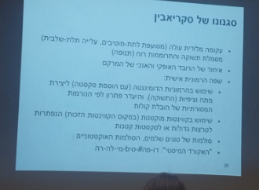ברוסיה טרום המהפכה 1905, הייתה התקוממות של האינטלקטואליים שדוכאה בצורה מאוד אכזרית, אירוע דמים. לאחר מכן הייתה מלחמה בין רוסיה ליפן, מלחמת העולם הראשונה ואיתה גם המהפכה הלניניסטית שהביאה סוף לשושלת רומנוב (מהפכת אוקטובר). בתקופה הזו ברוסיה נפוצה פעילות של אינטלקטואליים שמנסים לשלב פעילות אינטלקטואלית עם אומנות. אומנות היא האופציה היחידה להבין ולתפוס את האמת. שפת סמלים והזדהות עם אלוהים.

בשפת הסמלים מעביר תיאוריות של גלובצקי.

בונה אקורדים בעלי מבנה לא טרציאלי, אקורד מיסטי אקורד של אקסטזה, בנוי על קוורטה.

מרבה להשתמש באקורדים עם אלטרציות שיוצרות משיכה חדה לכיוונים שונים (הרמוניה טונאלית בבסיסה)

מבחינה מלודית אוהב קווים עולים כדי ליצור אווירה עילאית של התרוממות רוח.

**פואמת האקסטזה אופוס 54**

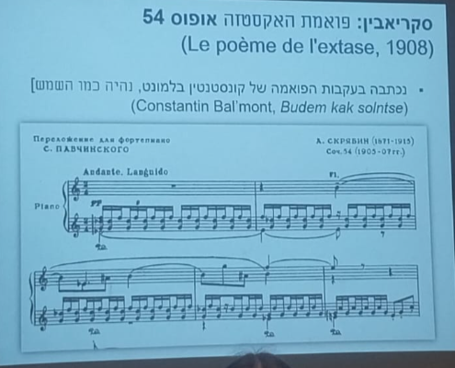פירוש האקורד הראשון: מלחינים רוסים רבים אוהבים אקורד סאב דומיננטי עם קווינטה מפוצלת, גם מונמכת וגם מוגבהת. זוהי דומיננטה עם צ'יפרים.

אופוס 54 עד הספרה 7 בפרטיטורה. בנוייה לפי עקרון סימפונישה דיכטונג בצורה מאוד חופשית, לא תוכניתית, הקבלה ודמיון לדאבל פנקשן פורם. איזון יפה בין הביטוי במוסיקלי לבין הרעיונות הסימבוליים.

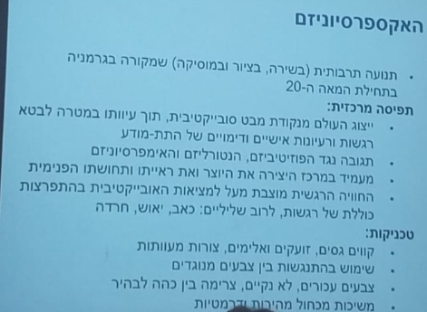**אקספרסיוניזם:**

הצד השני של המהפך שוגנר מהלל בטריסטן (למול הצד הסימבוליסטי שמתעסק במצלול ולא בפונקציה). מציאות מתפרקת לרגש ויוצרת מציאות חדשה. המציאות מעוותת ורק התגובה אליה חשובה. בניגוד לרומנטיקה בה המציאות נשארת איתנה ורק הרגש נתון לשינויים וסובייקטיבי.

תגובת נגד לפוזיטיביזם, מקצין רגשות של ייאוש חרדה היסטריה וכולי. בניגוד לאימפרסיוניזם בו אין חשיבות להבעה רגשית. זהו זרם הרבה יותר רחב מאימפרסיוניזם (זרם אומנות חזותית), גם בשירה, מוסיקה ובאמנות חזותית. יוצר שפה מוסיקלית חדשה. נפוץ בגרמניה ואוסטריה. קיימים בו דימויים רבים מתוך התת מודע.

לתאר את האובייקט איכשהוא במציאות.

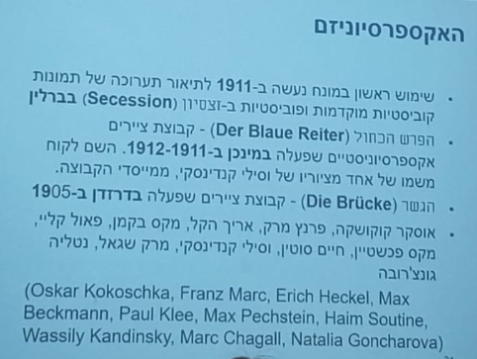מבחינת טכניקות יש דגש על אלימות, קווין גסים, צבעים מנוגדים, צבעים לא נקיים.

בברלין היתה תערוכה, והתמונות בזרם הקוביסטי יותר, אז מתגבשת קבוצת אומנים **"הפרש הכחול" Der blau reiter**

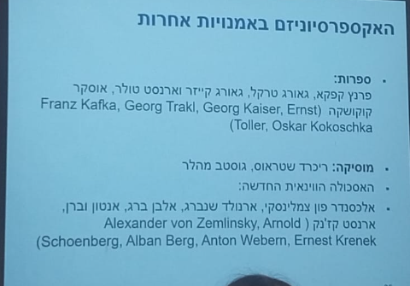 שהיא מקדמת את הזרם האקספרסיוניזתי. ראש האומן היה וסילי קדנדינסקי.

פרנץ קפקא סופר, ממוצא יהודי שנולד בפראג ביקש לשרוף את כל הארכיון שלו. החבר שלו מקס ברוד לא עשה את זה ואז התגלה באיזו דירה בתל אביב כתבי יד של קפקא והם הועברו לספריה הלאומית.

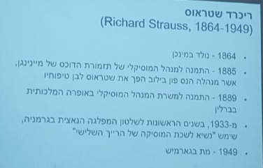

**ריכרד שטראוס**

נולד במינכן, למד אצל הנס פון בילוב שהיה תלמיד מוכשר של ליסט, בעלה לשעבר של קוזימה שעזבה אותו בשביל וגנר.

היה מנהל מוסיקלי באופרה בברלין. מהרגע שהנאצים עלו לשלטון הוא היה נשיא לשכת המוסיקה של הרייך השלישי.

שטראוס שיתף פעולה עם המשטר הנאצי.

כתב 15 אופרות. סלומה ואלקטרה בנות מערכה אחת, אקספזיוניסטיות מבחינת שפה נושא וכו.

הוא כתב גם סימפוניות רב פירקיות, זינשפיל, קונצרטים ולידר.

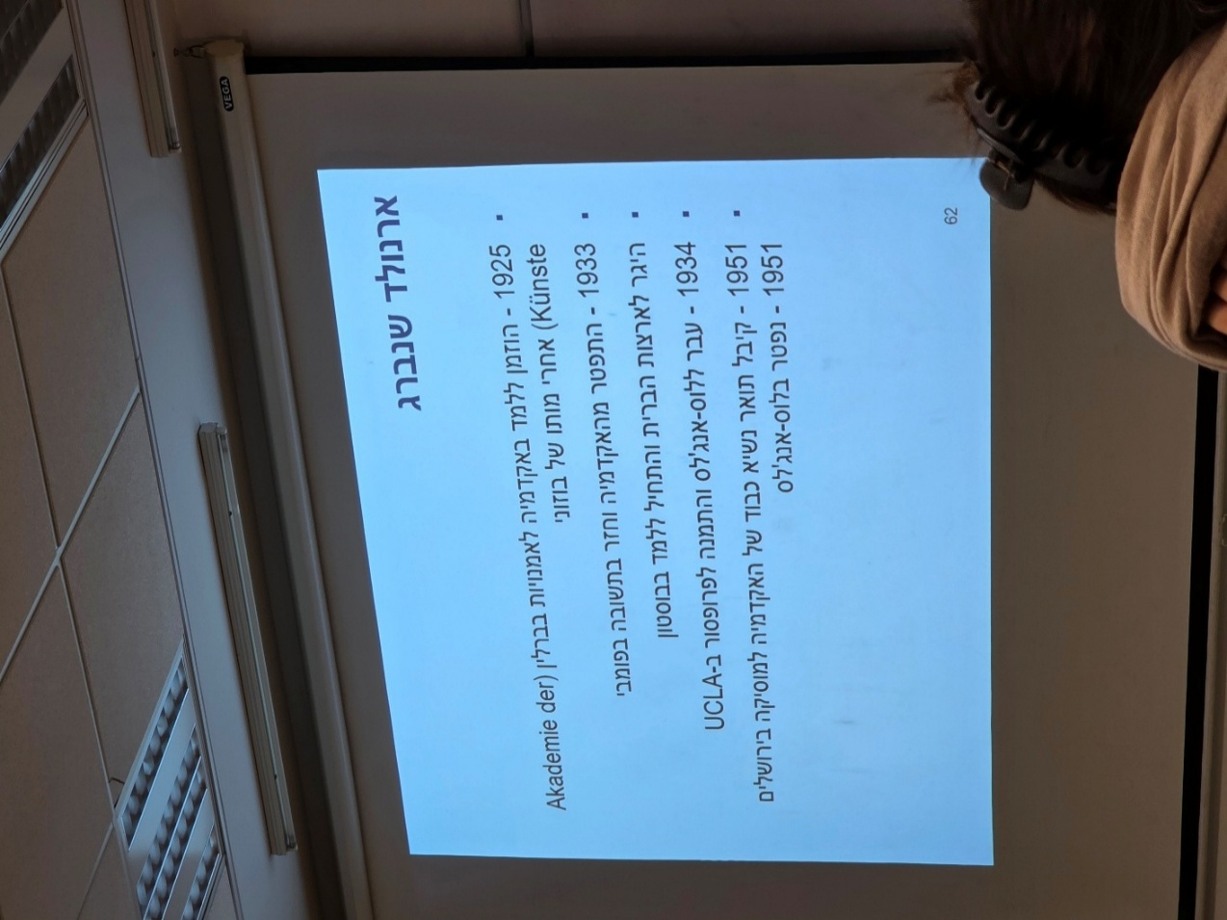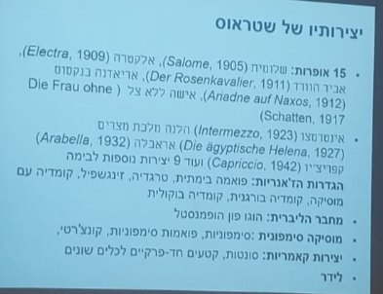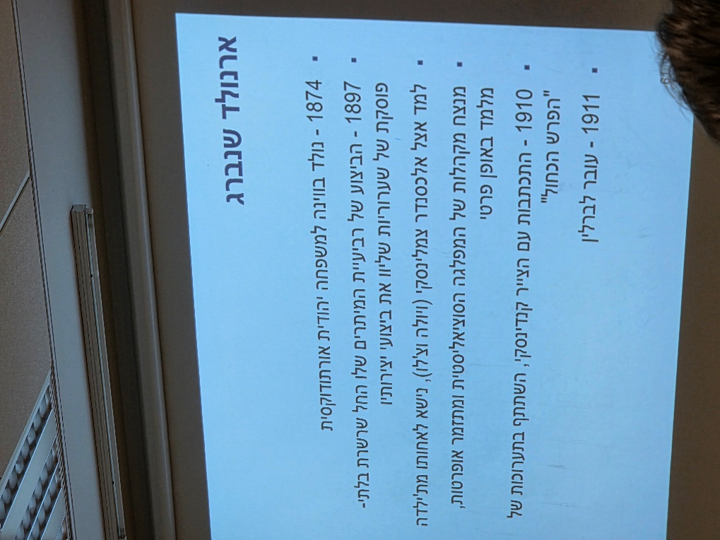

**ארנולד שנברג:**

נולד בוינה למשפחה יהודית אורתודוקסית, למד משפטים, שיתף פעולה עם קנדינסקי ועם קבוצת הציירים האקספרסיוניסטים. החל מרביעיית המיתרים יצירותיו האטונאליות יצרו שערוריות. החל ללמד באקדמיה בברלין אחרי מותו של בוזוני. עם התפשטות האנטישמיות ב1933 המיר את דתו חזרה ליהדות בפומבי והיגר לבוסטון ואז לקליפורניה, שם היה פרופסור. ב1951 ביקר בארת וקיבל תואר נשיא כבוד של האקדמיה.

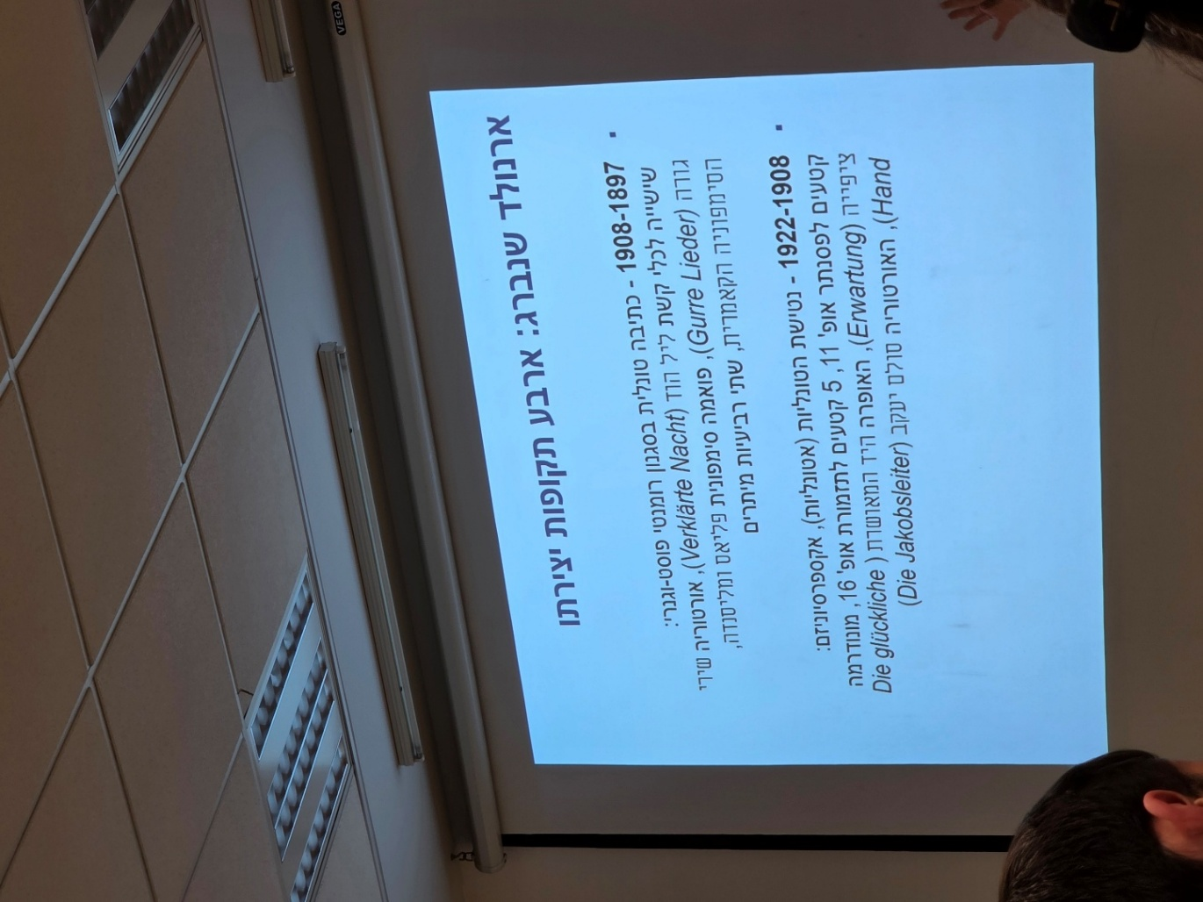**תקופות היצירה של שנברג:**

שינויים מפליגים, מסיגות מהרדיקליות וחזרה לכתיבה מסורתית, ושיוך לזרמים אסטתיים.

* תקופה ראשונה עד 1908 - תקופה טונאלית מאוחרת, שפה טונאלית כרומטית מורחבת, פוסט וגנריסטית, מתח ומשיכות, בסגנון מהלר ווגנר. לדוגמא: פליאס ומליסנדרה
* 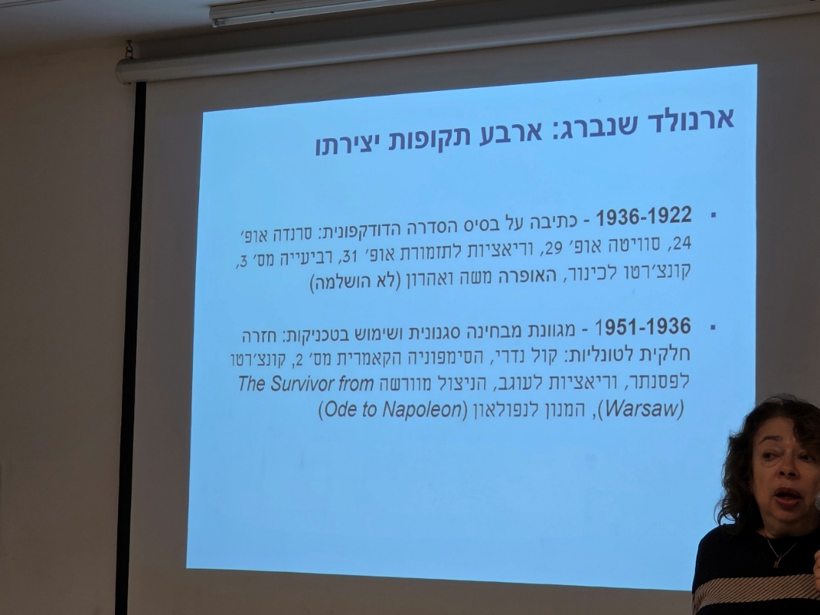תקופה שנייה 1908 עד 1022- שינויים עקרוניים בשפה המוסיקלית. תקופה של אטונאליות חופשית. מה שוגנר כמעט עשה אבל בכוונה לא. לקח את המערכת הטונאלית (בה וגנר רק הקצין את המתח אבל לא ביטל את הפתרון) ושבר את הדיכוטומיה, יצר אמנציפציה של הדיסוננס. לא מבדיל בין יציבות לאי יציבות, הכל בשפה מתוחה, אקספרסיבית ומלאת מתחים ומשיכות. לדוגמא: האופרה היד המאושרת
* תקופה שלישית 1923 עד 1936- שיטה של 12 טונים. לדוגמא האופרה משה ואהרון
* תקופה רביעית שילוב טונאליות עם דודקפוניה. לדוגמא הניצול מורשה.

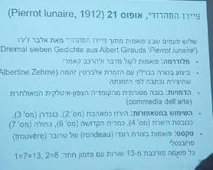**פיירו הסהרורי, אופוס 21:**

2 פעמים 7 פואמות מאת **אלבר ז'רו** בתרגום לגרמנית. מלודרמה לסופרן והרכב כלי בן 7 כלים שכמעט ולא מנגנים ביחד. כתב את היצירה לבקשת הזמרת אלברטין זמה. הדמויות הן מסורתיות מהקומדיה דלארטה. לירח יש תפקיד מרכזי. התפקיד של פיירו- מתח בין זמרת אישה שמגלמת תפקיד של בובה גבר. הצורה הפואטית היא של רונדו עתיק של טרוברים (פרובאנס). שתי יחידות עם שינוי יחידה ושינוי משקל.

**פרק 8 לילה**

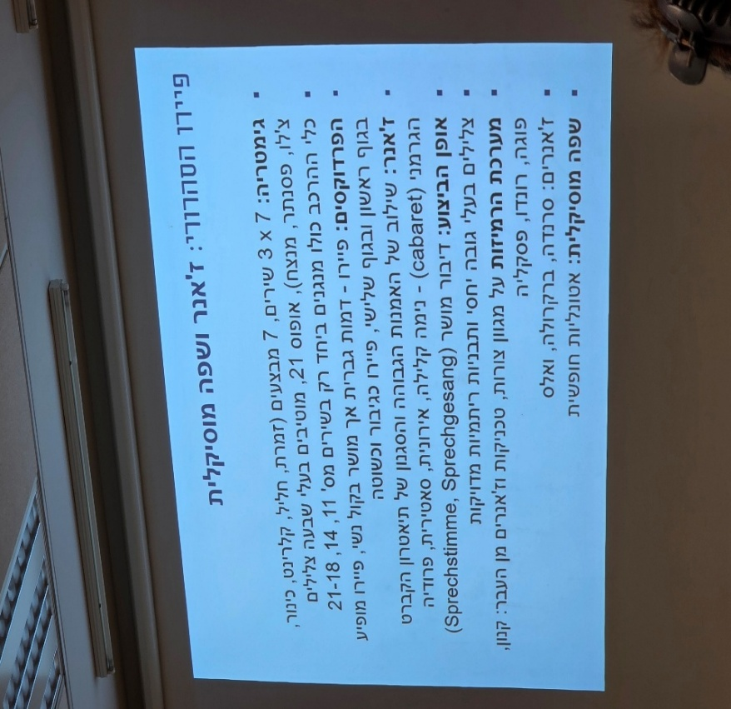שימוש בפסקליה כטכניקה, טופוי וז'אנר. ריקוד תהלוכה איטי עתיק עם קונוטציה של אבל, על באסו אוסטינאטו שחוזר. משנה את השפה ולא את הז'אנר.

משתמש בטכניקות הלחנה טופוי וצורות שונות.

טשטוש ואמביוולנטיות מגדרית של הדמות. שומעים אותה גם בשפה המוסיקלית ובטקסטים, באופן ההגיה של הטקסט המוסיקלי- שילוב של תרבות עילית עם תרבות קברט. מבוצע כדיבור מושר- **sprachstimme.** קיבעון ריתמי ומטרי אבל הגובה הוא לא מדוייק, רשום כאיקס.

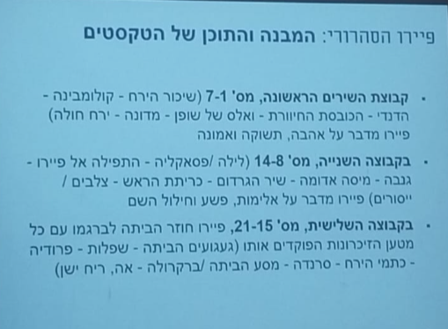

**פרימיטיביזם ופולקלוריזם:**

קיים פה גם שינוי בנושאים בהם התעסקו וגם בשפה המוסיקלית.

**פולקלוריזם –** זרם המבוסס על ההשקפה, שהאיכויות המאפיינות תרבותיות עתיקות או תרבויות שאינן מערביות עולות על אלו של התרבות המערבית (חיוניות לעומת ניוון)

מאופיין בנטייה של אמנים רבים לאמץ שפות אמנותיות חוץ מערביות ( מזרח אירופית, אינדונזית ואפריקאית)

**פרימיטיביזם –** חזרה לצורות אמנותיות קדומות כערוץ לחידוש האמנות.

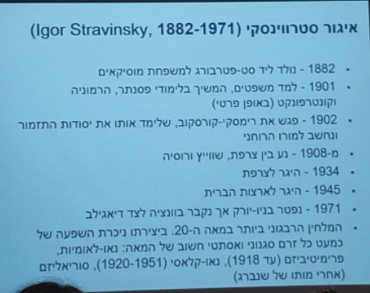

**איגור סטרווינסקי**

פסנתר ומלחין נע בין רוסיה לשוויץ, מהגר לצרפת וב1945 לארה"ב.

ב1962 ביקר בישראל.

שינה סגנונות רבים בקריירה שלו אך אחד מהסגנונות שלו היה זה.

אימץ מרימסקי קורסקוב הרבה מהשפה ההרמונית. התחיל כפוסט רומנטי, נאופולקלוריזפ, נאו קלאסיציזם, ולאחר מות שנברג הושפע מדודקפוניה.

נפטר באמריקה וביקש להיבקר ליד דיאגילב.

בבלט החתונה פונה למוסיקה מערבית מסורתית. סימפוניה בשלושה טמפי, סימפוניית התהליים נאו קלאסית ציטוטים מהמזמורים הגריגוריאניים, כנל אודיפוס רקס. האופרה דרכו של הולל, לא יותר מתונה על שומר על הקונבציות.

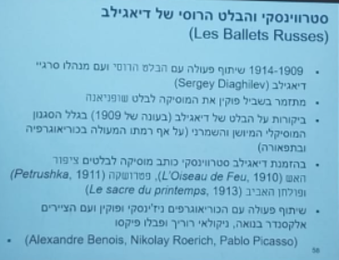היצירות המבוצעות ביותר של סטרווינסקי, מתקופתו בצרפת, אבל בתקופה של התייחסות לשורשיו הרוסיים. חברו של סטרווינסקי, סרגיי דיאגילב, הקים חברת מחול. תזמר לו לבלט בסגנון של שופן בשופניאנה, אבל מחפש לחדש ושם יוצר ציפור האש, פטרושקה ופולחן האביב. אלו יצירות מהפכניות שמתגרות בכל הקונבציות האומנותיות, כולל במוסיקה, בכוריאוגרפיה ובתפאורה.

הבלט השלישי בשביל בלראוס, החדשני ביותר, בשביל לשחזר על הבמה את הפולחן הפגני האלים.

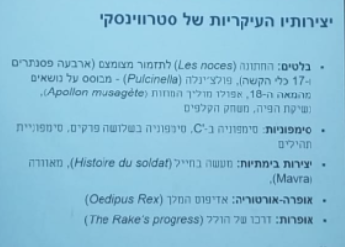מבוא: שימוש בכלי נשיפה בלבד, מתחיל בסולו בסון. תזמור חריג ומאוד סלקטיבי, מחקה את כלי הנשיפה ההיסטוריים. יוצר בכוונה חוסר סינכרון בין שכבות המרקם, מבחינת ריתמית טונאלית והרמונית, **פוליטונאליות.** משקל משתנה תמידית. נעימה (בסון אוסטינטו) המתחלקת במקצבים שונים. מוטיב בסגנון מודאלי עממי טובע במרקמים שונים בלתי מסונכרנים.

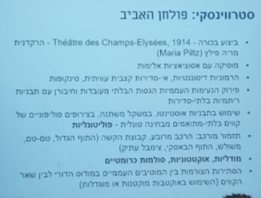

**פולחן האביב**

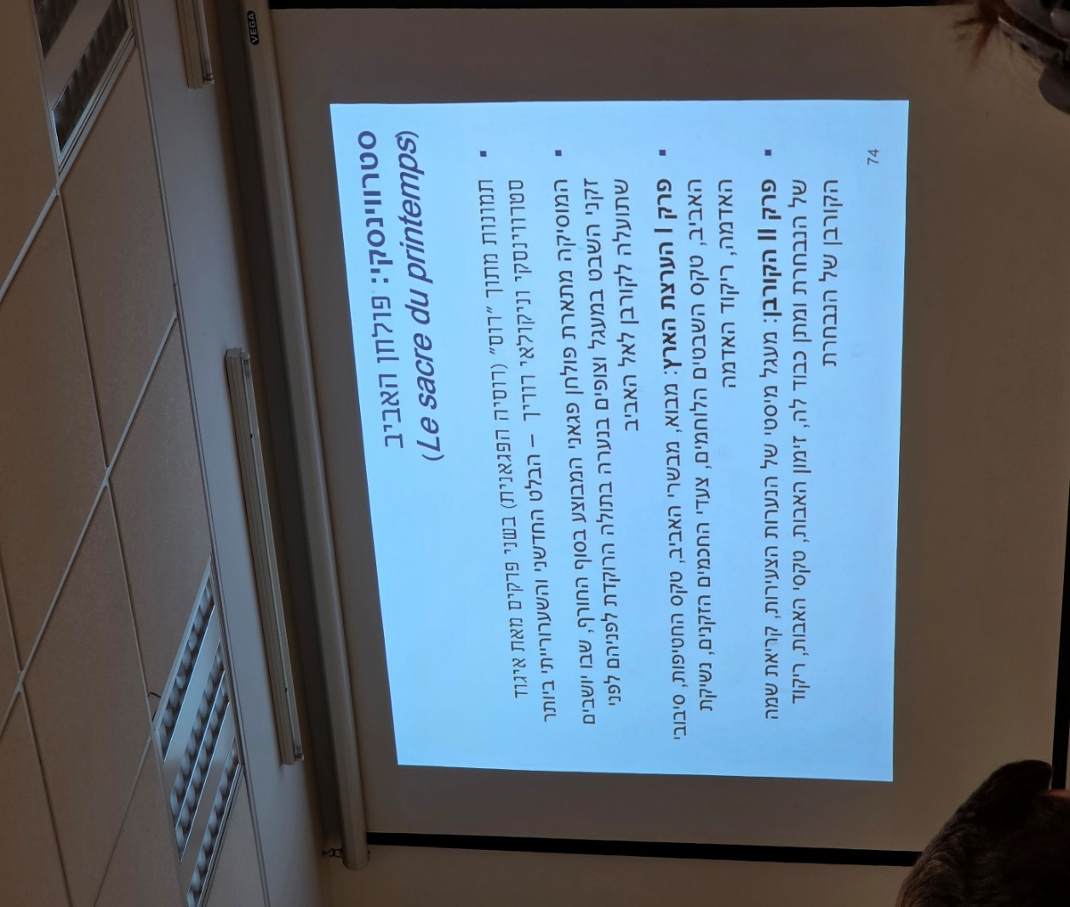אוסטינטו ריתמי. יותר נורמטיבי מבחינה צלילית וארגוני גובה. אבל מבחינה מטרית, מטשטש כל הזמן את המקום הצפוי לדגש. סגנון מאוד פראי כיוונים שונים מלודיים.

טקס החטיפות

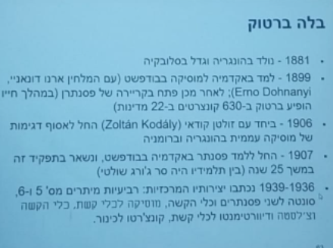

**בלה ברטוק**

מלחין, מורה לפסנתר, פסנתרן ומוזיקולוג. נולד בהונגריה וגדל בסלובקיה, למד באקדמיה למוסיקה בבודפשט,

נאו לאומיות. בטהובן ליסט ברליוז ברהמס וכולי השתמשו בפולקלור ההונגרי סטיל וורבונקוש, אבל רק בצורה המודרני העירוני שלו, סטייל האופרטות של קלמן. ברטוק היה חלוץ בשימוש בסגנון ההונגרי המקורי. בדומה לסטרווינסקי, ממניעים שונים, שימוש בסולמות מודאליים ובתבניות קצב לא שגרתיות. טכניקה של הרמון של אותה מלודיה כל פעם באופן שונה.

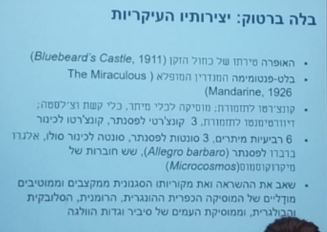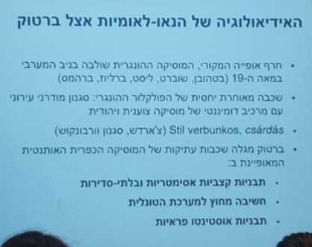

**ראשית המודרניזם במוסיקה**

במוסיקה שאחרי עידן וגנר ניכרים חיפושי דרך המובילים לשינויים במרכיבים המערכתיים הבסיסיים של המוסיקה המערבית (ארגון הצלילים, תפיסת הזמן המוסיקלי והארגון הקצבי, התחביר והמבנה, הגוון והמצלול). שינויים אלה נובעים מההקשרים של חיי החברה וההיסטוריה של התקופה.

הסגנונות האמנותיים והספרותיים החדשים התבטאו גם במוסיקה: אימפרסיוניזם, סימבוליזם, וריזמו, אקספרסיוניזם, פרימיטיביזם.

המכנה המשותף: הקשר של כולם לחיי החברה ולאירועים ההיסטוריים.

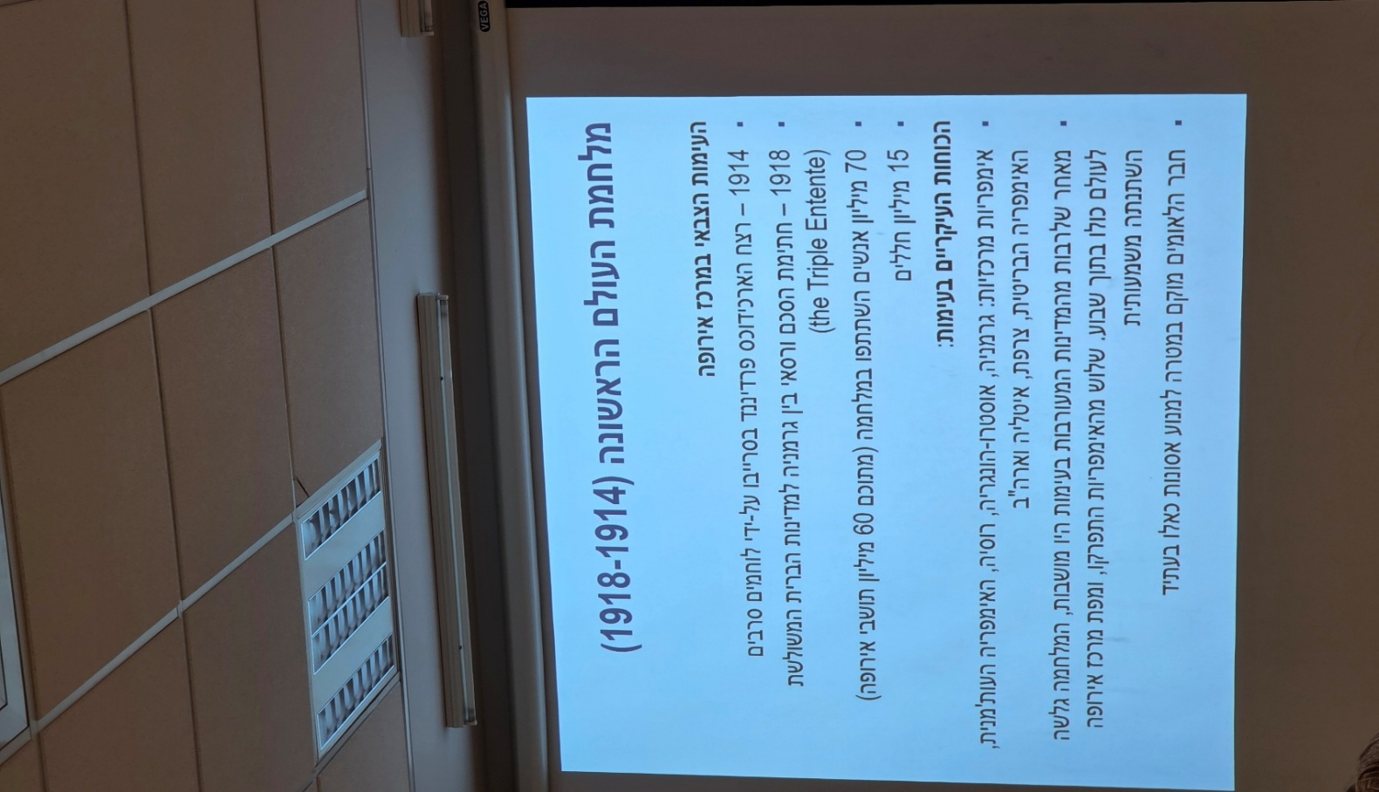תגובה ומחאה נגד המסורת התרבותית והארגון החברתי.

**אירועים היסטוריים ותהליכים חברתיים עיקריים במאה ה-20**

1914 – 1918 מלחמת העולם הראשונה

1917 – 1991 המהפכה הקומוניסטית ברוסיה ותקופת המשטר הסובייטי

1933 – 1945 עליית המפלגה הנאצית לשלטון בגרמניה, תקופת "הרייך השלישי"

1939 – 1945 מלחמת העולם השנייה

1945 – 1991 המלחמה הקרה, מרוץ החימוש והעימות האידיאולוגי בין המערב למזרח

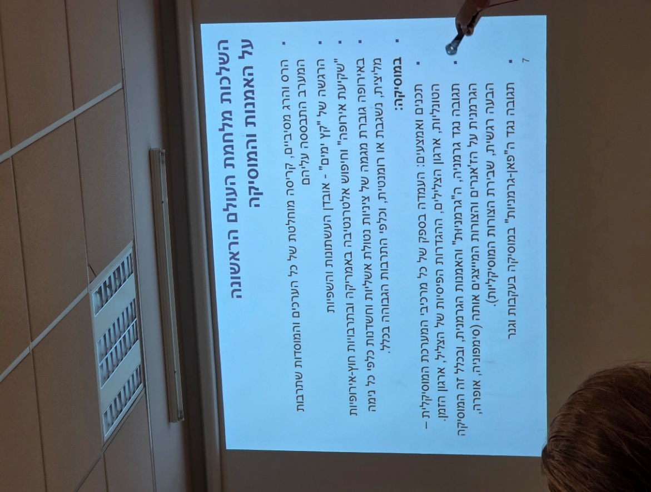

**מלחמת העולם הראשונה**

השלכותיה של מלחמת העולם הראשונה הייתה הרסנית. תחושה של פירוק, הרס והרג מסיבי שהובל לקריסת כל ההרגלים והפרידיגמות המערביות.

שינוי משמעותי בעולם המוסיקה, תולדה של עידן טכנולוגי בין שתי המלחמות. ענף המוסיקה הקלה מתרחב ועולם המוסיקה האמנותית מצטמק.

**פוליטיקה, טכנולוגיה ואמנות**

**התפתחות הטכנולוגיה:** בריחה מרגשיות ומרגשות, מכונות נטולות נפש ורגשות וקולותיהן במוסיקה.

**מהפכת התקשורת:** מחקה כל הבחנה בין מזרח למערב – מוסיקת העולם: מיזוג וערבוב של תרבויות מוסיקליות שונות, המרוחקות גיאוגרפית והיסטורית זו מזו ומבוססות על יסודות שונים לחלוטין.

**הפרדה בין מוסיקה אמנותית לבין מוסיקה פופולרית וקלה:** ההיבט הכלכלי – הבדל התפוצה העצום בין שתי התרבויות המוסיקליות.

**התמוטטות המחיצות** ההיסטוריות המפרידות בין אמנות נמוכה וגבוהה

ערבוב בין צלילי המוסיקה האמנותית לצלילי הרחוב, הקרקס והקברט. המוסיקה האמנותית היא כיום תופעה שולית למדי, כמעט על סף הכחדה

**המוסיקה האמריקנית והשפעתה על המסורת האירופית**

המוסיקה של צאצאי העבדים מאפריקה נעשתה בסיס לתרבות מוסיקלית פופולרית חדשה וחובקת עולם:

ג'אז, פופ, רוק וכל גווני המוסיקה הקלה

בג'אז התמזגו סגנונות ומקורות שונים: cakewalk, ragetime, blues, boogie-woogie, rock n roll, swing, big band

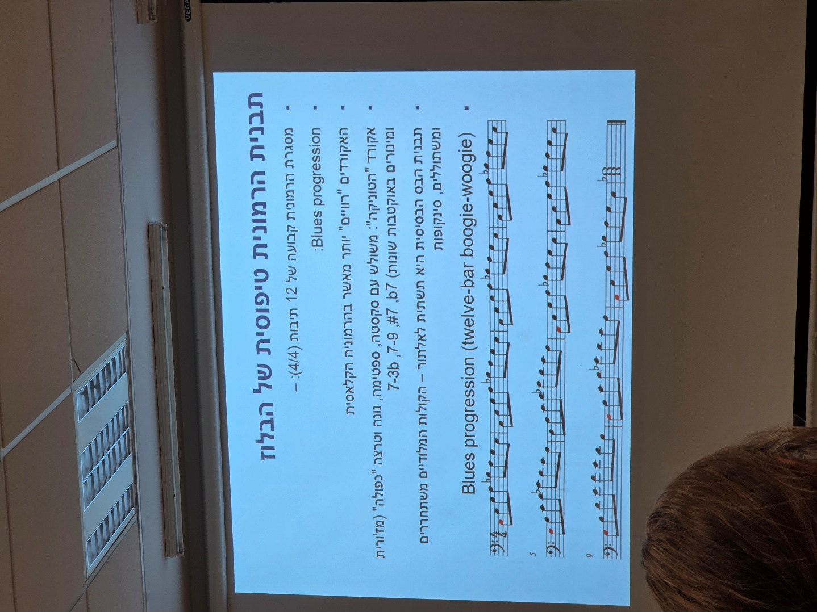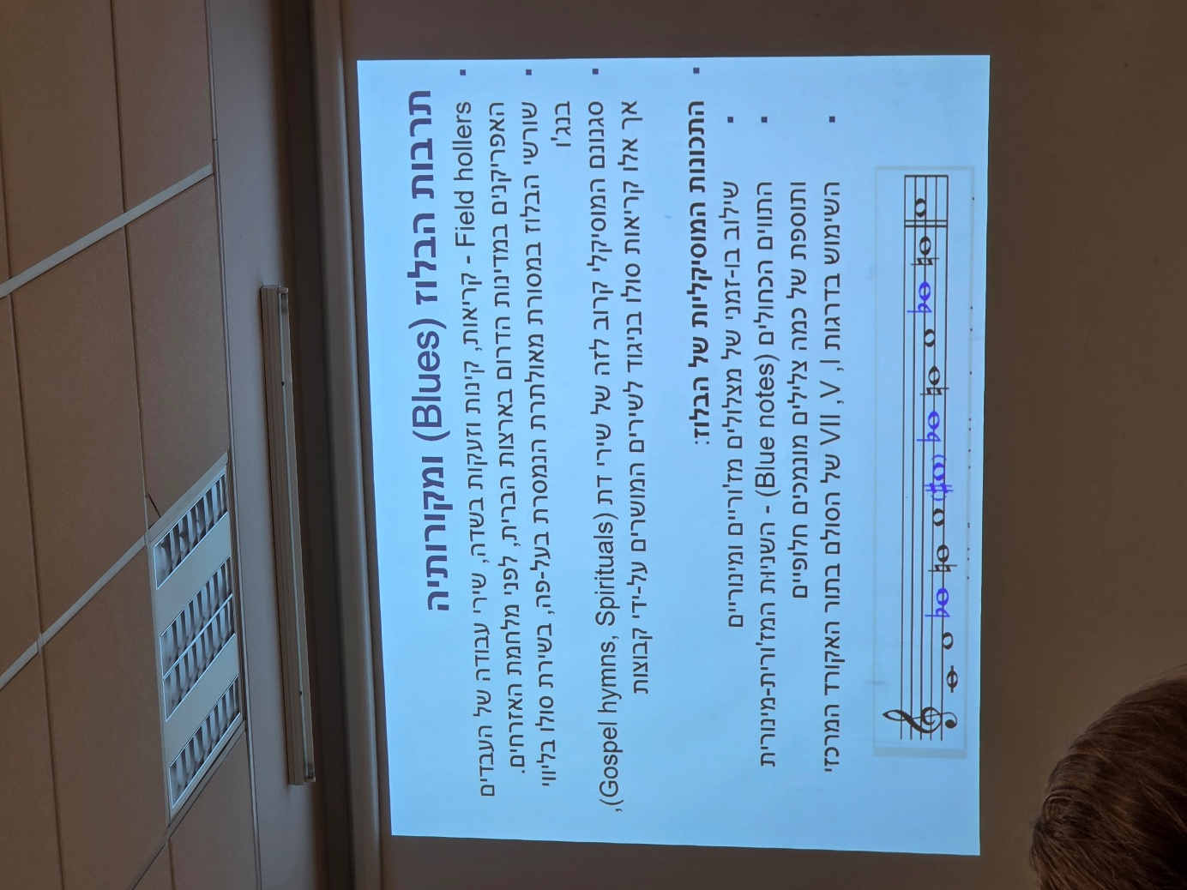**תרבות הבלוז ומקורותיה**

**חדירת הג'אז למוסיקה האמנותית**

מיזוג של תרבות גבוהה ונמוכה

מוריס רוול (1928) "עשו כמוני, אמצו את היסודות הפרימיטיביים אך האותנטיים בתרבות שלכם וכך תוכלו ליצור אסכולה לאומית ראויה"

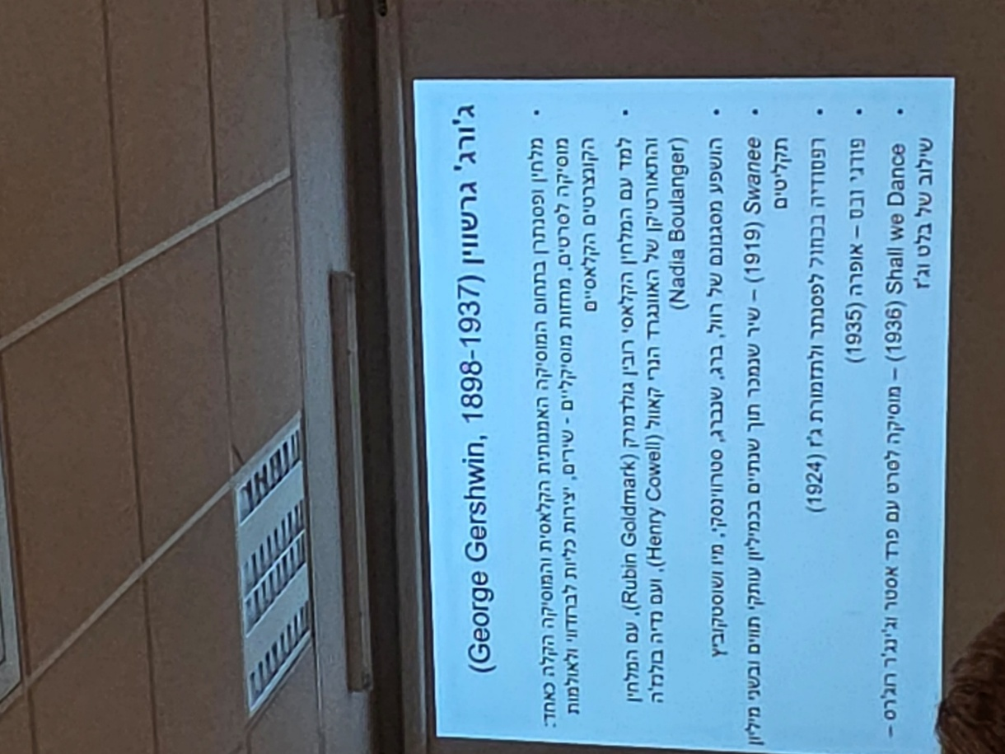ה"ירידה אל העם" נהפכה לכיוון התפתחות: המוסיקה במושבות, בדרום מזרח אסיה ואפריקה משתלבת במוסיקה האמנותית ומשפיעה עליה

**ג'ורג' גרשווין**

מלחין ופסנתרן, יוצר את התרבות הגבוהה שמבוססת על אלמנטים כמו ג'אז, למד קומפוזיציה, מתוך המוזיקאים הקלאסיים הושפע בעיקר מרוול וסטרווינסקי.

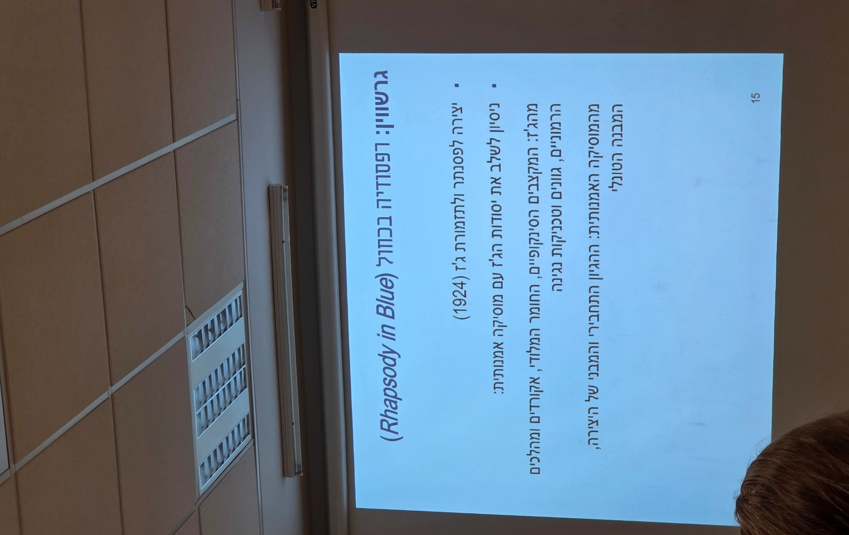**הרפסודיה בכחול**

יצירה שכותב גרשווין ב1924 לביג בנד.

היא קיימת ב2 גרסאות בשביל קלרינט ופסנתר סולו, הוא מעבד אותה אחרי זה לתזמורת קלאסית.

גרשווין מפתח את הנושאים, מכניס קדנצה שוב פיתוח ושוב קדנצה.

מצפים לשיא אך הוא לא מגיע.

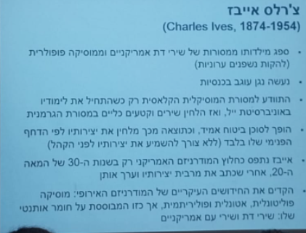**צ'רלס אייבז**

הרבה מהיצירות שלו לא בוצעו באותו הזמן כי עבד במקצוע אחר, המוסיקה שלו היא פחות מקצוע ויותר תחביב.

הקדים הרבה מגמות שהתפתחו רק מאוחר יותר באירופה.

**השאלה ללא מענה:**

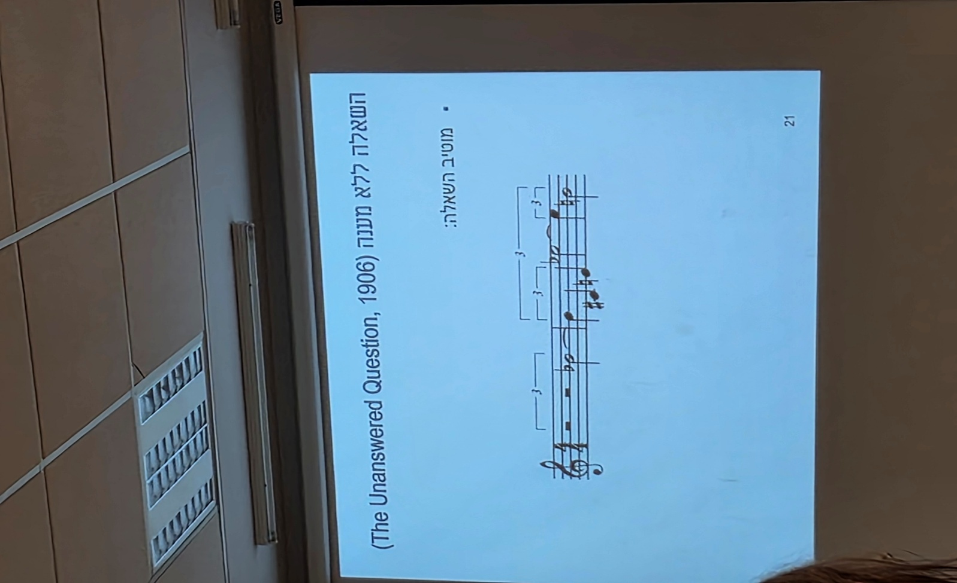יצירה לשלוש קבוצות כלים. יצירה קצרה בה אין סנכרון בין השכבות, 7 פעמים אותה השאלה. סגנון וטופוס של קורל. מסביר את הרעיון התוכניתי של אייבס שלקח מהפואמה של אמרסון האמריקאי, השאלה הנצחית על משמעות החיים. היא מושמעת על ידי הטרומבון, מענה בכלי הנשיפה מבלבל את השאלה ולכן היא נשמעת תמיד ללא מענה.

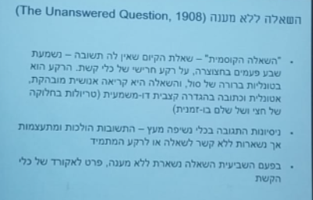

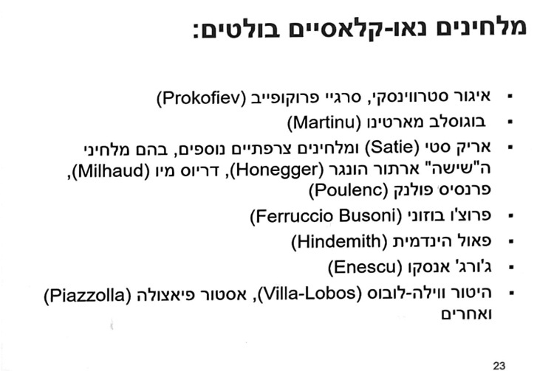**נאו קלסיציזם**

* המגמה האסתטית שהייתה נפוצה באירופה בין שתי מלחמות העולם.
* ביסוס יצירה חדשה על המודלים הקנוניים הקלאסיים תוך שימוש חופשי באמצעים המודרניים.
* שאיפה לחזור לחוקים ולערכים הקלאסיים: סדר, ארגון, משמעת, בהירות, חיסכון, הבעה מבוקרת של רגש, איזון.
* תגובת נגד רגישות היתר והרגשנות הנוירוטית של הרומנטיקה הגרמנית, קריאה לסדר ולמשמעת אחרי עשורים של ניסיונות וחידושים נועזים.
* הרכב מבצעים צנוע ומצומצם, מקצב וארגון זמן סדירים, שימוש בטכניקות של הקונטרפונקט, טונליות מורחבת, נטייה למוסיקה אבסולוטית, השימוש בטופוי, בצורות ובז'אנרים מוכרים.

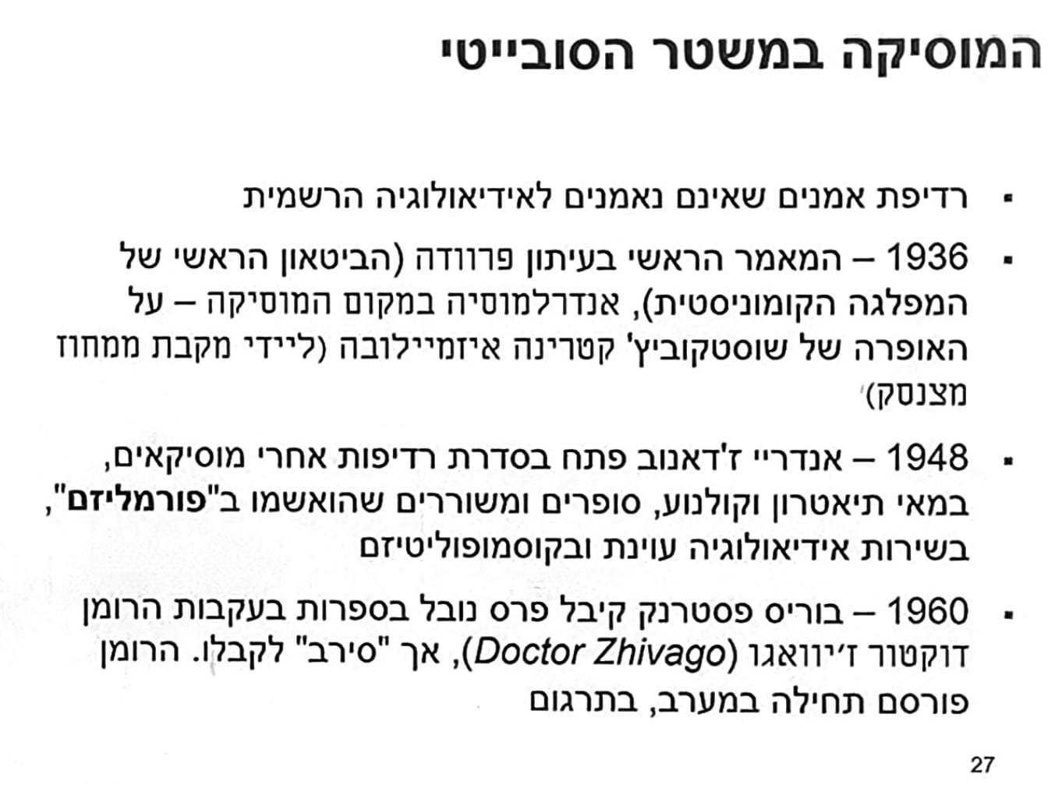**המוסיקה במשטר הסובייטי**

* מאז המהפכה הקומוניסטית באוקטובר 1917 ופרוץ מלחמת האחים ב1917- 1921, האליטה הרוחנית של רוסיה עמדה בפני הדילמה: לעזוב את רוסיה או להישאר ולהסתגל לשלטון החדש.
* רק כעבור זמן החל המשטר להשליט בכוח את האידיאולוגיה הקומוניסטית ולרדוף בקנאות כל ביטוי של חופש
* מדיניות טיהורים ורדיפות של אנשי רוח ואינטליגנציה: הוצאו להורג עקב האשמות מפוברקות בשיתוף פעולה או בריגול לטובת מדינה עוינת, או נשלחו למחנות ונידונו למוות איטי. כך נמחקה שכבה חברתית שלמה.
* 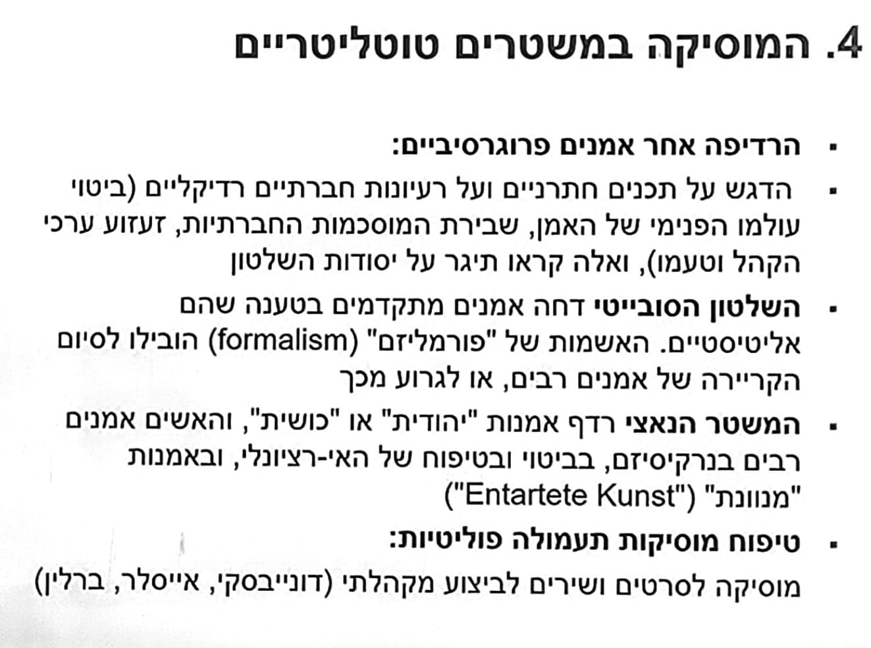סרגי רחמנינוב – מלחין, פסנתרן ומנצח.
* סרגיי פרוקופייב – פסנתרן, מנצח ומלחין.
* דמיטרי שוסטוקוביץ'

**סרגיי פרוקופייב**

מלחין, פסנתרן ומנצח רוסי. אחד המלחינים הגדולים של המאה ה-20.

* למד קומפוזיציה עם סרגיי טאנייב, אלכסנדר גולדנוייזר, ריינגולד גלייר, אלכסנדר גלזונוב, ניקולאי רימסקי קורסקוב ואלכסנדר ליאדוב.
* בין השנים 1930 – 1910 בנה קריירה בין לאומית מבריקה באירופה.
* 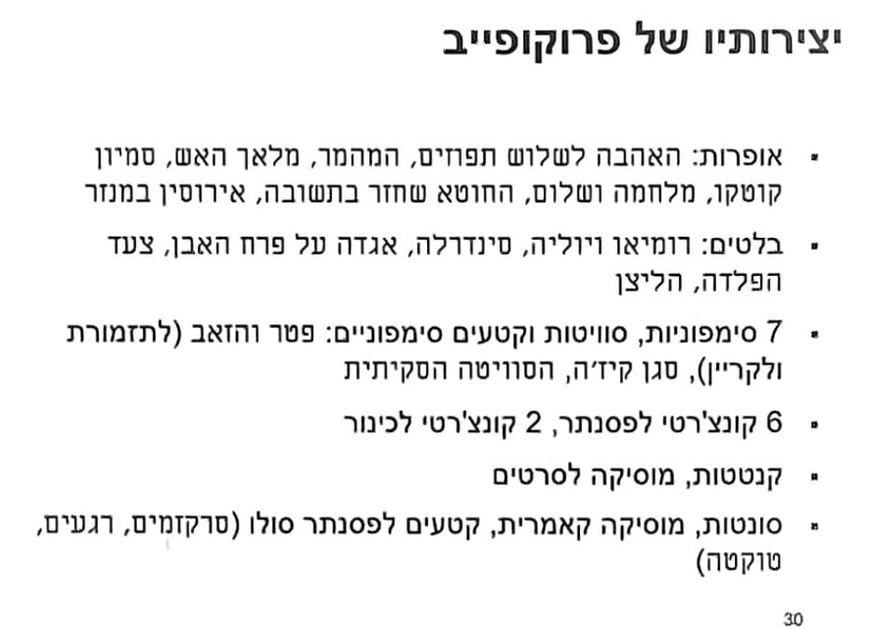1936 – חזר לרוסיה
* 1953 – נפטר ביום מותו של סטלין
* סגנונו נחשף לזרמים ולאסתטיקות של הפוטוריזם, הנאו קלסיציזם, הפרימיטיביזם והנאו פולקלוריזם (הושפע מסגנונם של סטרווינסקי, רוול, ברטוק, סאטי ומיו)
* בברית המועצות הואשם בפורמליזם ובמודרניזם, במערב – בקונפורמיזם.
* בשפתו המוסיקלית שילב מערכות מודליות דיאטוניות פשוטות.

**דמיטרי שוסטקוביץ'**

* בין גדולי המלחינים של המאה ה-20, יצירותיו הרבות מבוצעות ונחקרות ברחבי העולם.

שתי אופרות: החוטם, קטרינה איזמיילובה.

* 15 סימפוניות
* 15 רביעיות מיתרים ויצירות קאמריות נוספות (סונטות, שלישיית פסנתר לזכר סולרטינסקי)
* יצירות לפסנתר
* בלטים, אופרטות, מוסיקה לסרטים ולמחזות.
* אורטוריות וקנטטות.
* רומנסות ושירים.

**המוסיקה בגרמניה ובאוסטריה בין שתי מלחמות העולם**

שתי המגמות העיקריות המובלות בגרמניה ואוסטריה הן נאו קלסיציזם ואקספרסיוניזם. יש גם מגמות של שילוב מוסיקה אומנותית ופופולרית, כמו הנס אייזלר. יש להתחשב גם בהשפעה של הרייך השלישי על המוסיקה.

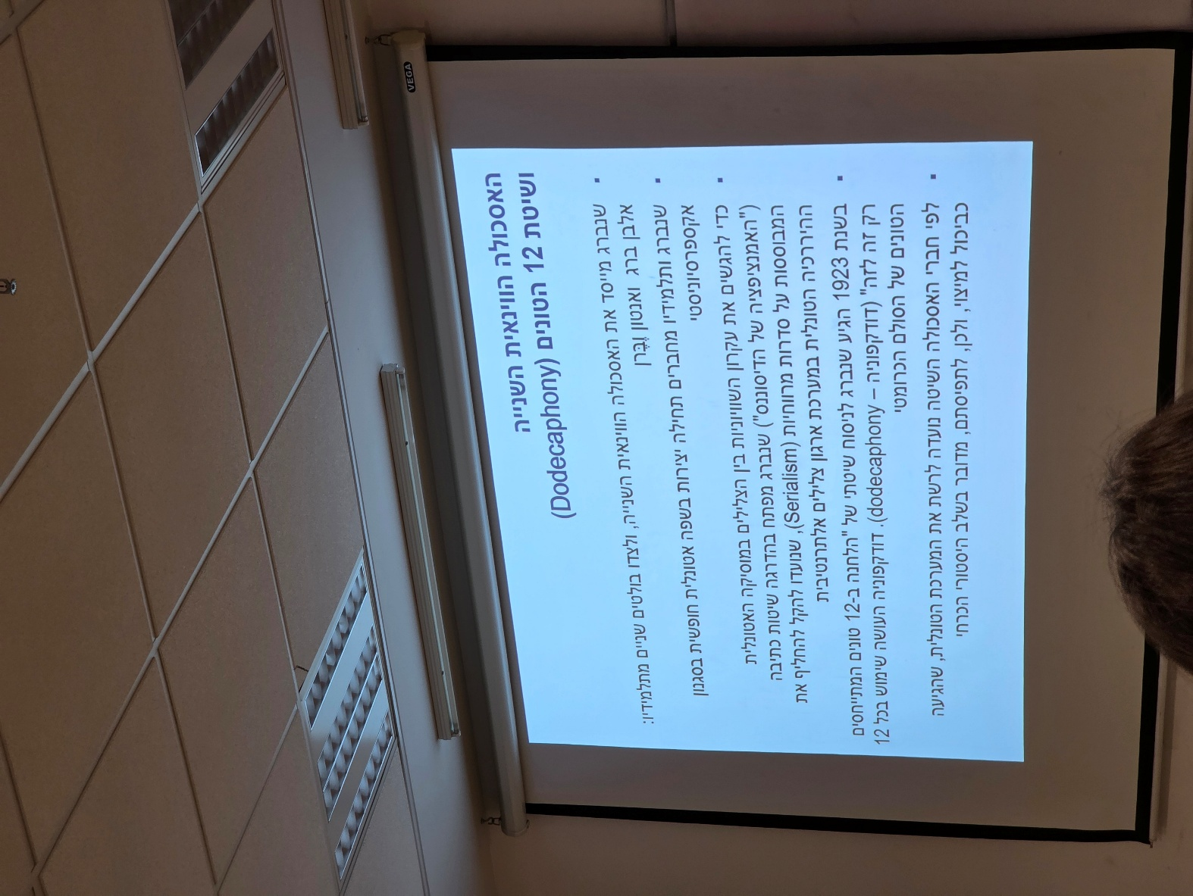**האסכולה היוונית השנייה ושיטת 12 הטונים (דודקפוניה)**

מערכת חדשה שהממציא שלה שנברג מגיע אליה אחרי תקופה ארוכה של פוסט רומנטיות המושפעת מוגנר, שהובילה לא טונאליות החופשית בתחילת המאה ה20, שהיא הרסה את העיקרון הלוגי וההיררכי של המערכת הטונאלית הבינאלית (מתח ופתרון, דיסוננס וקונסוננס, היררכיה).

שנברג מבטל את הדיכוטומיה, יוצר תנאים של שחרור הדיסוננס, אך במקביל לא הורס את הבסיס הלוגי של הטונאליות. מגיע לניסוח המערכת החדשה שלו ששוללת טונאליות וממציאה בסיס לוגי חדש. הלחנה עם 12 צלילים. כשהוא מכריז על ההמצאה שלו הוא גם אומר שככה מבטיח את המקום המוביל במוסיקה למאה שנה למוסיקה הגרמנית.

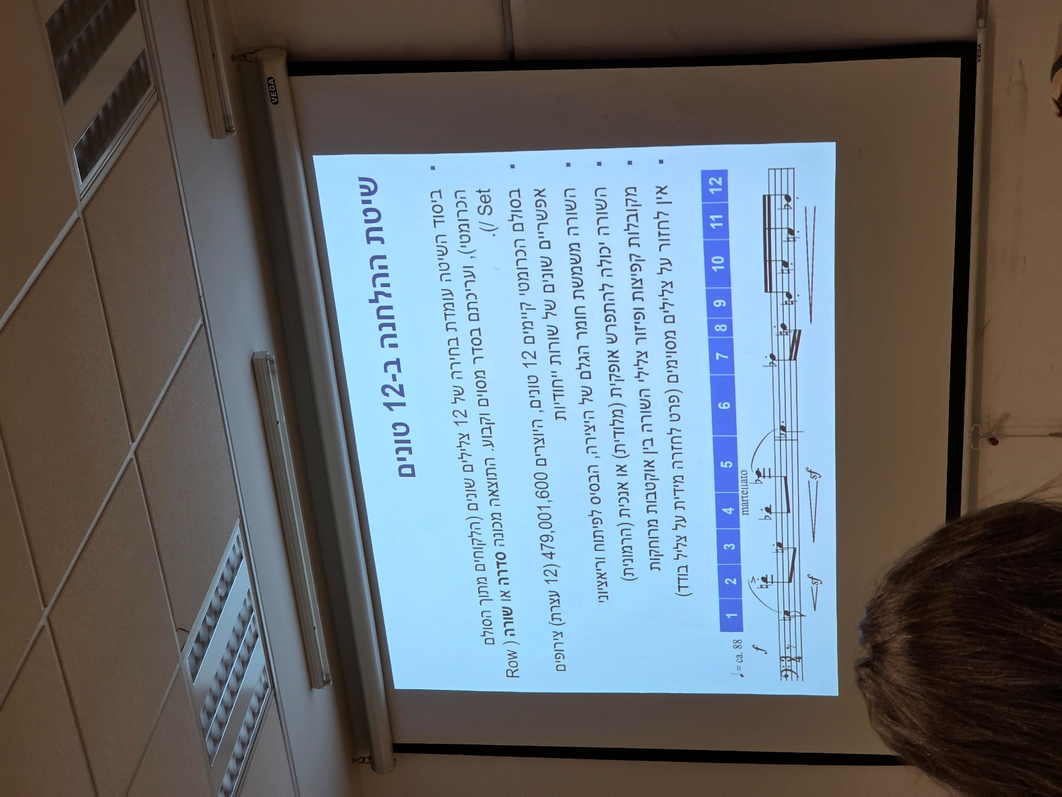דודקפוניה מקושרת לאסכולה הוינאית השנייה אלכסנדר פומרלינצקי, אלבן ברג ואנטון וברן.

מבחינה אסתטית זו מוסיקה המזוהה עם הזרם האקספרסיוניסטי.

12 הצלילים האפשריים במסגרת אוקטבה בכיוון מושווה, הרעיון האסתטי הוא הפוך מהרעיון ההיררכי של הטונאליות (מטאפורה חברתית תרבותית, מטאפורה לשלטון), הוא הורס את התפיסה הזו כיאה לשינוי התרבותי שבמאה ה20, יוצר מצב שכל 12 הצלילים שווים. כדי להדגיש זאת הוא אוסר חזרה על אותו הצליל עד שכל ה12 לא צלצלו. מופיע בקו אופקי או אנכי, או גם וגם, יכולים להמצות מאוד מהר.

כתב סרנדה הכתובה באופן סריאלי במערכת דודקפונית לא מגובשת סופית בשלב זה, ישנם דברים שעוד לא גיבש עד אז. השיטה אומצה בעיקר על ידי ברג ווברן. ברג הגיע לשימוש בדודקפוניה בצורה יצירתית.

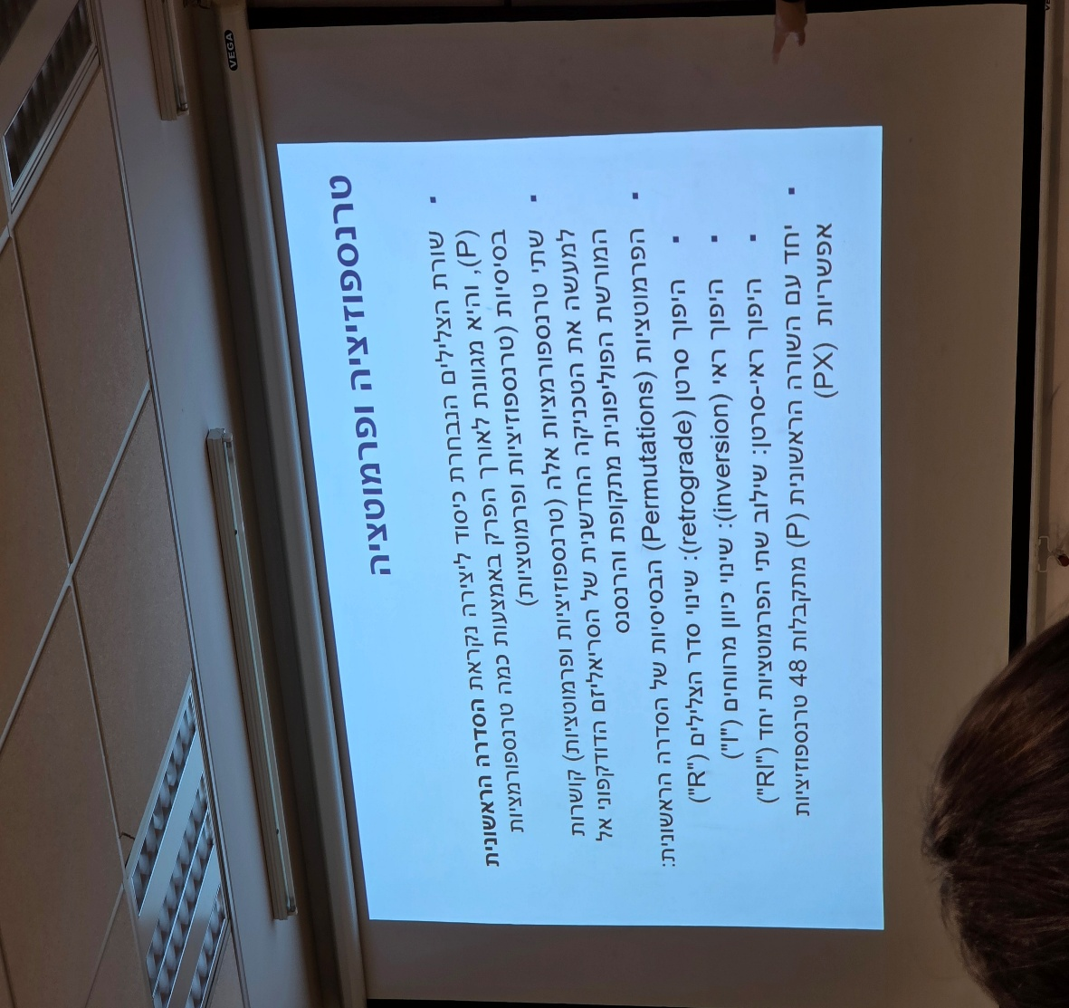אם משתמשים במערכת הזו באופן עקבי ובונים את הצלילים בסדר שונה ובטכניקות שונות ניתן להגיע למספר מרשים של קומבינציות צליליות. ניתן לחלק את הסדרה של ה12 לתת סדרות ולשחק ביניהן, וכך להוסיף ולהרכיב וריאנטים לסדר ורצף הצלילים בסדרה.

אפשר להשתמש בטרנספוזיציה ואפשר לעשות פרמוטציות.

לדוגמא אם יש סדרה באופי מקורי אפשר להשמיע אותה מהסוף להתחלה וזה נקרא סרטן

אפשר להשמיע מההתחלה עד הסוף ולהפוך כיוון לכל מרווח.

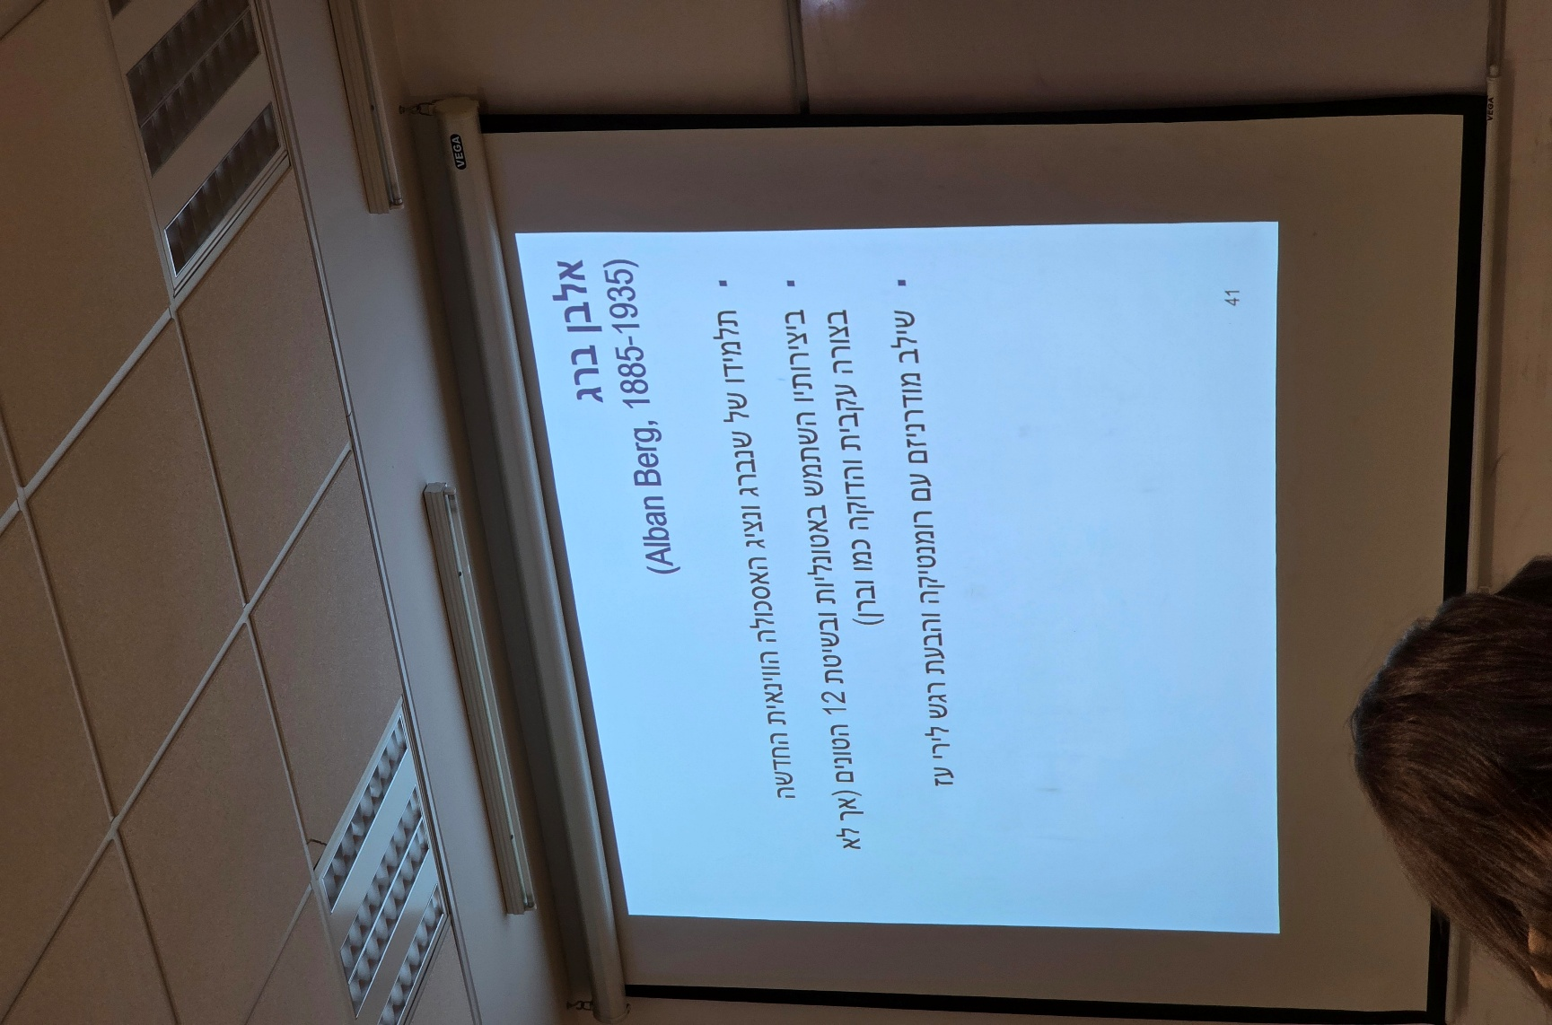

**אלבן ברג**

מלחין, תלמיד של שנברג. היצירות המוקדמות שלו הן פוסט רומנטיות. מלחין מאוד לירי.

כתב 2 אופרות. ווצק, דודקפונית באופן חלקי. יצירה אקספרסיוניסטית, מוקדשת לנושא האנשים הקטנים, חייל ומשפחתו, אי צדק ושוויון חברתי. אופרה ארוכה עם לייטמוטיב האנשים הקטנים. משתמש בעיקר בא טונאליות חופשית , חלק מהקטעים התזמורתיים משתמשים באלמנטים דודקפוניים. מארגן את המוסיקה על ידי צורות פרה קלאסיות כמו פוגה ופאסקליה.

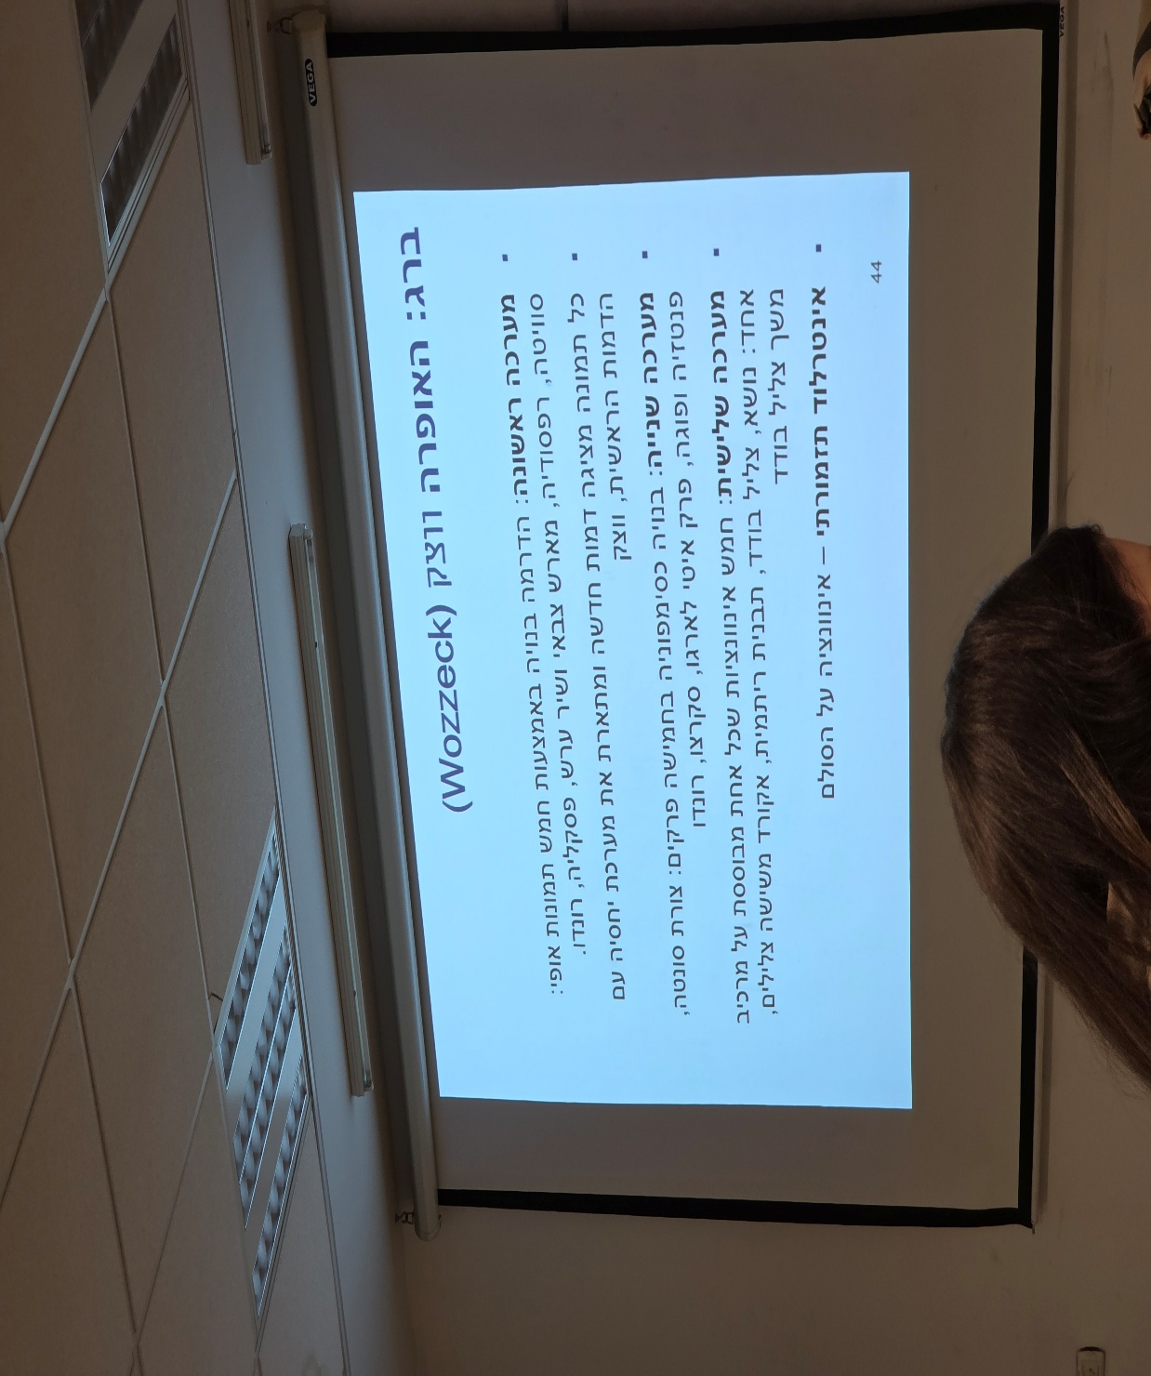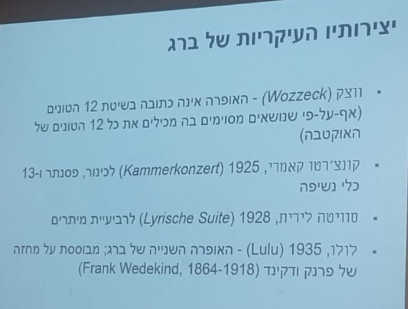האופרה לולו על המחזה של ודקינד. סוויטה לירית, קונצ'רטו קאמרי וקונצ'רטו לכינור שהולחן בשנת מותו.

הסוויטה הלירית היא יצירה לרביעייה, תוכניתית שמספרת בצלילים את סיפור האהבה של ברג לאישה נשואה. כותב שישה פרקים קצרים, ומסביר את התכניפ הרגשיים של כל פרק.

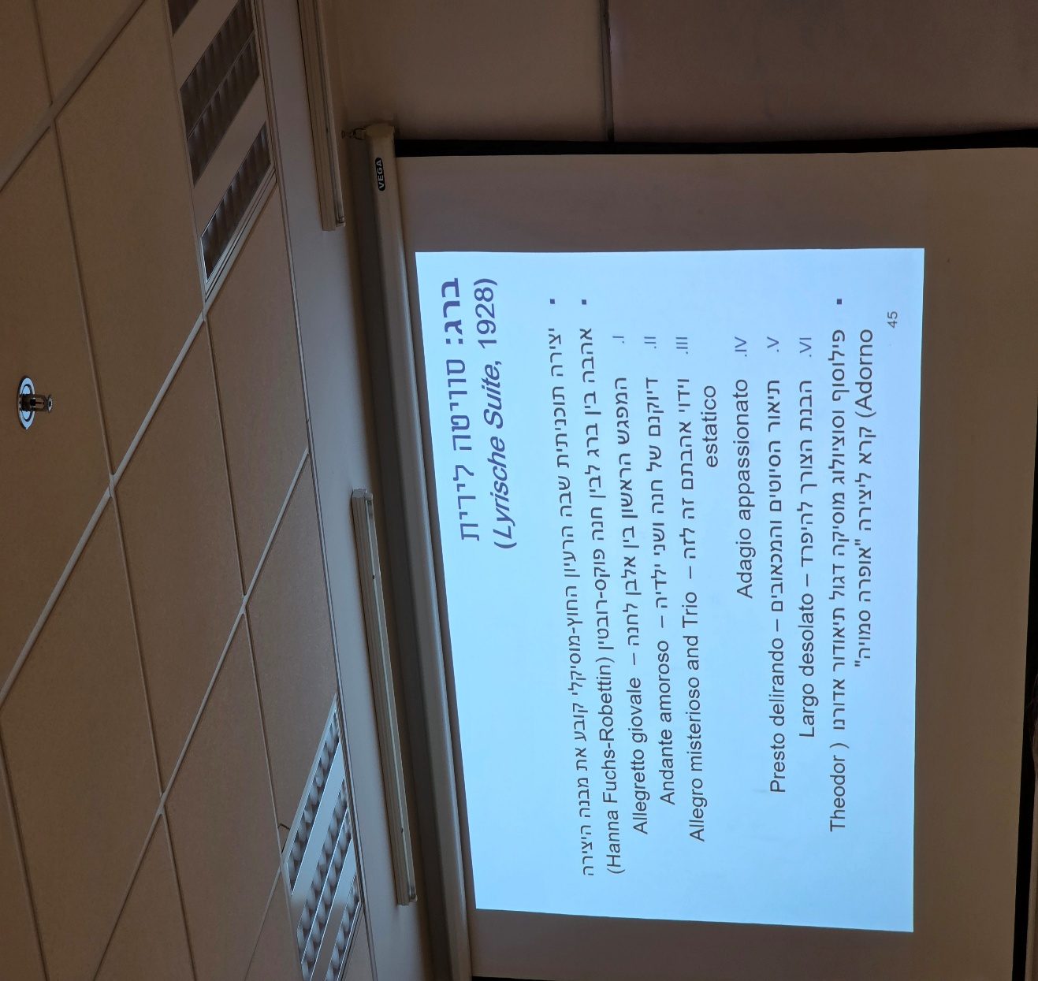

**הסוויטה הלירית**

הפילוסוף וסוציולוג המוסיקה תיאודור אדורנו קרא ליצירה "אופרה סמויה".

הגרעין המוסיקלי הם 4 צלילים שחוזרים בפרמוטציות שהם ראשי התיבות שלו ושל אהובתו. כל חלקי ABA מבוססים על המספרים 10 ו23, כל חלק הוא כפולה של 23. הרפריזה של A הוא כתוב בהיפוך סרטן.

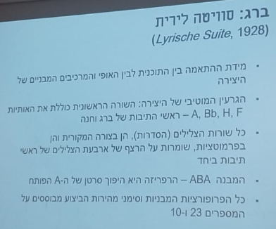כל כלי המיתר מנגנים עם עמעם כדי להדגיש את האהבה הנסתרת. המוסיקה היא כולה מלאה בסמלים. מחלק את הסדרה לשני הסקסט אקורדים שבכל אחד נע בסוג של מעגל הקווינטות מגיע מצלילים דיאטוניים לבמולים וכו.

מרשה לעצמו לצאת מהמסגרת הנוקשה של הסדרה, מה שמאפיין אותו. זוהי יצירה דודקפונית באופן חלקי, לעומת הקונצ'רטו לכינור שהיא לגמרי דודקפונית. יצירה בשני פרקים מחולקים כל אחד לשניים. כן דודקפונית, בונה את הסדרה העיקרית אצל הכינור כדי להדגיש את האסוציאציות הטונאליות הדיאטוניות. בהתחלה משולש הטוניקה של סול מינור משולש הדומיננטה של סול מינור ואז טונים שלמים. מדגיש את המהלך במסגרת טריטון.

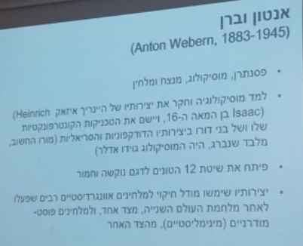**אנטון וברן**

עורך מוזיקאי, מלחין ומנצח. שייך לאסכולה הווינאית השנייה.

למד מוסיקולוגיה וחקר את יצירותיו של היינריך איזאק.

נוקשה מאוד בשמירה על חוקי ההלחנה בדודקפוניים, מבחינה מלודית ושאר הפרמטרים המוסיקליים. נולד ב1883, נרצח בשוגג על ידי חייל אמריקאי באוסטריה כשיצא מהבית בשעות החושך. השמירה העקבית על הסדרה מונעת מהיצירה להימשך יותר מדי זמן. היצירות שלו הפכו לאסורות כשהחלה התקופה של המוסיקה המנוונת. תמך עם הנאצים כמו שטראוס, לא נתן הסבר או נימוק אידיאולוגי כמו וגנר.

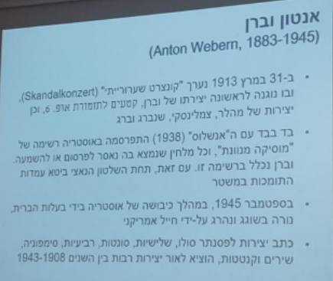

**הניצול מורשה, שנברג, קנטטה אופוס 46**

באופן פומבי חוזר לחיק היהדות ועובר לארצות הברית ובונה שם קריירה של מלחין מורה ותיאורטיקן. אחרי מלחמת העולם השנייה ביקר בארץ, וחזר לארה"ב ושם נפטר. ביצירות האחרונות שלו קונצ'רטו לכינור אודה לנפוליאון והניצול מורשה משתמש באופן עקבי בדודקפוניה עם ביטוי האסוציאציות הטונאליות. שמע עדות של ניצולה מגטו ורשה, הפך את סיפור הניצולה לסיפור הניצור וכתב קנטטה ב7 דקות בלבד. בסוף מקהלת גברים שרים שמע ישראל, מסיים בשורה המדגישה את הרעיון של מוות. בטקסט הקנטטה משולבות שלוש שפות: הניצול באנגלית, הקצין קורא בגרמנית ושמע ישראל בעברית.

בנויה באופן ברור ב2 התיבות הראשונות בחצוצרה שומעים את כל צלילי הסדרה, וראי של הקריאה. הכל מתפתח בבסיס דודקפוני. נושא אלטרנטיבי.

טקסט חוזר עם אותו הרעיון הקצבי.

קנטטה לתזמורת קריין ומקהלת גברים. הקריין מדבר בשפרכגזנג, יותר לכיוון דיבורי, קובע את הכיוון, קצב וקפיצות. נרטיב רגוע ועצוב, כשמחקה את הסמל הגרמניזה נשמע היסטרי עצבני וחסר פרופיל מלודי. בשמע ישראל לרוב דודקפוני אבל מבוסס על הלייטמוטיב של החצוצרה שחוזר במהלך הקנטטה. בונה את המזמור על צלילים שיוצרים רצף שיוצר אסוציאציה טונאלית.

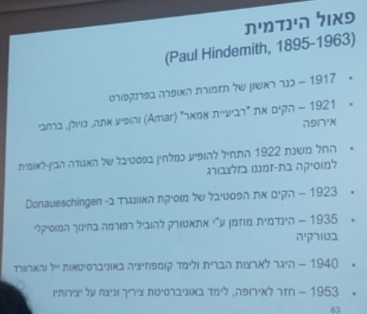

**פאול הינדמית**

כנר, ויולן, מנצח ומלחין. מפרנקפורט, הקים את רביעיית אמאר, במעמד בינלאומי.

מקים פסטיבל ותזמורת בת זמנית. הוזמן כדי לבצע רפורמת חינוך מוסיקלי בטורקיה.

מלחין נאו קלאסי עם טכניקות מסורתיות, ולאחר מכם כתב בצורה אקספרסיוניסטית. כתב מוסיקה קאמרית, סימפוניות, אופרות, קונצ'רטי.

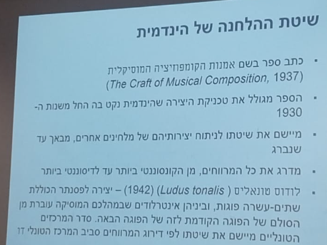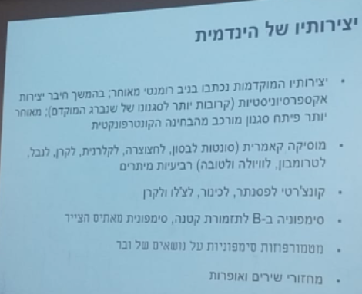

**שיטת ההלחנה**

המציא שיטת הלחנה, בה מדרג את כל המרווחים, בדומה לרעיונות של מסיאן.

היצירה לודוס טונאליס בסגנון נאו קלאסי. מפתח את התפיסה של gebrauchmusic מוסיקה שימושית, מוסיקה שמלווה אירועים מהחיים, מוסיקה שניתן לקרוא לה מוסיקה קלה.

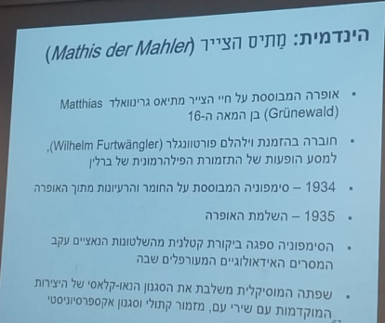

**האופרה מתיס הצייר**

מבוסס על חיי צייר בשרות הכנסייה במאה ה16 ו17.

הסימפוניה והאופרה נכתבו בו זמנית, 1934.

סגנון אקספרוסיוניסטי אבל לכיוון נאו קלאסי. הוא לא יוצא נגד הבעה רגשית במוסיקה, כמו רוב הנאו קלסיציסטיים.

